TRƯỜNG ĐẠI HỌC KINH TẾ

**KHOA THỐNG KÊ – TIN HỌC**

–––––––––––––––––––––––––––––––



**BÁO CÁO BÀI TẬP NHÓM**

MÔN HỌC QUẢN TRỊ CƠ SỞ DỮ LIỆU

***Đề tài:***

**HỆ THỐNG QUẢN LÝ QUY TRÌNH NHẬP VÀ BÁN HÀNG CỦA CÔNG TY TNHH CƠ KHÍ XÂY DỰNG CÔNG HÙNG**

***Địa chỉ khảo sát: Đường Nguyễn Hoàng, khối phố Bình An, thị trấn Nam Phước, huyện Duy Xuyên, tỉnh Quảng Nam***

Lớp: 49K21.1

Nhóm: 49K211.03

Thành viên: Bùi Phương Chi

Nguyễn Ngọc Tuyết Nhi

Nguyễn Thị Tiến

Trương Huỳnh Thảo Ngân

Văn Công Anh Duy

**Đà Nẵng, 03/2025**

**MỤC LỤC**

R1. XÂY DỰNG CƠ SỞ DỮ LIỆU 5

1.1 Phân chia công việc 5

1.2 Hình ảnh hồ sơ/chứng từ 5

1.3 Thiết kế mức khái niệm 11

1.4 Thiết kế mức logic: 13

1.5 Thiết kế mức vật lý 16

R2. LẬP TRÌNH VỚI CƠ SỞ DỮ LIỆU 26

2.1 Phân chia công việc 27

2.2 Tạo dữ liệu dump 27

2.2.1 Bảng NHA_CUNG_CAP 27

2.2.2 Bảng NHAN_VIEN 30

2.2.3 Bảng KHACH_HANG 32

2.2.4 Bảng HANG_HOA 36

2.2.5 Bảng GIA_BAN_LE 39

2.2.6 Bảng GIA_BAN_SI 41

2.2.7 Bảng NHAP 43

2.2.8 Bảng CT_NHAP 44

2.2.9 Bảng CONG_NO_NCC 46

2.2.10 Bảng BAN 49

2.2.11 Bảng CT_BAN 51

2.2.12 Bảng CONG_NO_KH 53

2.3 Tạo module 56

2.3.1 Cập nhật tồn kho nhập 56

2.3.2 Cập nhật tồn kho bán 57

2.3.3 Tự động thêm mới vào CONG_NO_NCC nếu hóa đơn có nợ 58

2.3.4 Tự động thêm mới vào CONG_NO_KH nếu hóa đơn có nợ 60

2.3.5 Áp dụng giá bán 61

2.3.6 Cập nhật thông tin nhân viên khi biết mã 63

2.3.7 Quản lí công nợ của khách hàng 66

2.3.8 Quản lí công nợ của Nhà cung cấp 68

2.3.9 Cập nhật Tổng cộng, Tổng tiền cho bảng Ban 71

2.3.10 Cập nhật Thành tiền ở CT_NHAP, Tổng cộng, Tổng tiền ở bảng NHAP 73

2.3.11 Kiểm tra xem khách hàng có nợ không 74

R3. BẢO MẬT CƠ SỞ DỮ LIỆU 76

3.1 Phân chia công việc 76

3.2 Đề ra chính sách bảo mật phù hợp cho cơ sở dữ liệu và thực thi chúng 76

3.2.1 Xác thực và phân quyền: 76

3.2.2 Mã hóa 100

3.2.3 Kiểm soát & giám sát 112

3.3 Đề ra và thực hiện phương án để hạn chế tấn công SQL Injection 115

3.3.1. Khái niệm SQL Injection 115

3.3.2. Lựa chọn phương án để hạn chế tấn công SQL Injection 115

3.3.3. Các bước thực hiện 115

R4. THIẾT LẬP TÍNH SẴN SÀNG CỦA CƠ SỞ DỮ LIỆU 120

4.1 Phân chia công việc 120

4.2 Đề xuất và thực hiện cơ chế backup dữ liệu tự động cho cơ sở dữ liệu 121

4.2.1. Phân tích thực trạng hệ thống: 121

4.2.2. Đặc điểm vận hành và dữ liệu: 121

4.2.3. Phân tích lựa chọn loại backup: 121

4.2.4. Lựa chọn thời điểm backup hợp lý 122

4.2.5. Thiết lập kỹ thuật (SQL Server Agent Job): 122

4.2.6. Kết luận: 123

4.2.7. Các bước thao tác thực hiện backup trên SQL Server Management Studio: 124

4.3 Đề xuất và thực thi giải pháp đảm bảo cơ sở dữ liệu hoạt động 24/7 164

4.4 Giả sử lượng dữ liệu rất lớn, không đủ lưu trữ trong một ổ đĩa. Hãy đưa ra phương án giải quyết TỐT NHẤT cho vấn đề đã đặt ra và thực hiện trên CSDL đã xây dựng. (Nêu lý do lựa chọn giải pháp và thực hiện triển khai giải pháp cho hệ thống) 189

# R1. XÂY DỰNG CƠ SỞ DỮ LIỆU

## Phân chia công việc



## Hình ảnh hồ sơ/chứng từ

- Hóa đơn nhập hàng của công ty:

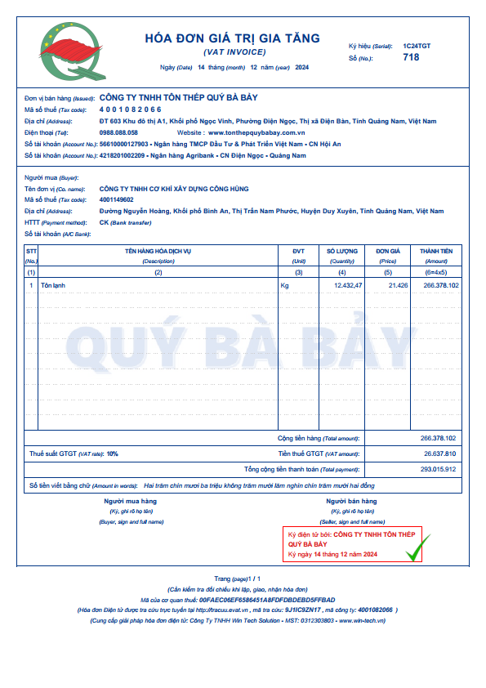

**Bước 1:** Chọn lọc thông tin

|  |  |  |
| --- | --- | --- |
| **Từ trong hóa đơn** | **Từ rõ nghĩa** | **Từ viết tắt** |
| Ký hiệu | Ký hiệu loại hóa đơn theo năm | KYHIEU |
| Số | Số thứ tự hóa đơn theo từng ký hiệu | SOHD |
| ~~Mã số thuế~~ | ~~Mã số thuế của nhà cung cấp~~ | ~~MANCC~~ |
| ~~Đơn vị bán hàng~~ | ~~Tên nhà cung cấp~~ | ~~TENNCC~~ |
| ~~Điện thoại~~ | ~~Số điện thoại nhà cung cấp~~ | ~~SDT~~ |
| ~~Địa chỉ~~ | ~~Địa chỉ nhà cung cấp~~ | ~~DIACHI~~ |
| ~~Tên hàng hóa dịch vụ~~ | ~~Tên hàng hóa~~ | ~~TENHANG~~ |
| ~~ĐVT~~ | ~~Đơn vị tính~~ | ~~DVT~~ |
| Đơn giá | Đơn giá nhập hàng | DONGIANHAP |
| Số lượng | Số lượng hàng đặt | SOLUONG |
| Thành tiền | Tổng tiền theo số lượng mặt hàng | THANHTIEN |
| Cộng tiền hàng | Cộng tất cả thành tiền | TONGCONG |
| Thuế suất GTGT | Thuế suất hàng | THUEVAT |
| Tổng cộng tiền thanh toán | Tổng tiền hàng và tiền thuế GTGT | TONGTIEN |
| HTTT | Hình thức thanh toán | HTTT |
| Ngày..tháng..năm | Ngày đặt hàng | NGAYHD |
| ~~Người mua hàng~~ | ~~Nhân viên mua hàng~~ | ~~TENNV~~ |

**Bước 2:** Xác định thực thể, thuộc tính

* NHA_CUNG_CAP (MANCC, TENNCC, SDT, DIACHI)
* HANG_HOA (MAHH, TENHANG, DVT, TONKHO)
* NHAN_VIEN (MANV, TENNV, DIACHI, SDT)

**Bước 3:** Xác định mối quan hệ

* NHAP (MAHDNHAP, KYHIEU, SOHD, THUEVAT, TONGCONG, TONGTIEN, HTTT, NGAYHD, SOLUONG, THANHTIEN, CONG_NO_NCC, DONGIANHAP)

- Hóa đơn bán hàng của công ty:

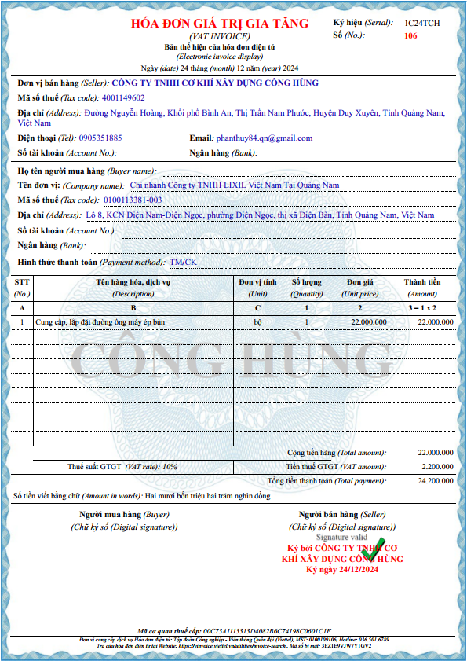

**Bước 1:** Chọn lọc thông tin

|  |  |  |
| --- | --- | --- |
| Từ trong HSDL | Từ rõ nghĩa | Viết tắt |
| Ký hiệu | Ký hiệu loại hóa đơn theo năm | KYHIEU |
| Số | Số thứ tự hóa đơn theo từng ký hiệu | SOHD |
| ~~Mã số thuế~~ | ~~Mã số thuế của khách hàng~~ | ~~MAKH~~ |
| ~~Tên đơn vị~~ | ~~Tên khách hàng~~ | ~~TENKH~~ |
| ~~Địa chỉ~~ | ~~Địa chỉ của khách hàng~~ | ~~DIACHI~~ |
| ~~Tên hàng hóa, dịch vụ~~ | ~~Tên hàng hóa~~ | ~~TENHANG~~ |
| ~~Đơn vị tính~~ | ~~Đơn vị tính~~ | ~~DVT~~ |
| Thuế suất GTGT | Thuế suất giá trị gia tăng | THUEVAT |
| ~~Đơn giá~~ | ~~Đơn giá bán hàng~~ | ~~DONGIABAN~~ |
| Số lượng | Số lượng bán hàng | SOLUONG |
| Cộng tiền hàng | Cộng tất cả thành tiền | TONGCONG |
| Thành tiền | Tổng tiền theo số lượng mặt hàng | THANHTIEN |
| Tổng tiền thanh toán | Tổng tiền hàng và tiền thuế GTGT | TONGTIEN |
| Hình thức thanh toán | Hình thức thanh toán | HTTT |
| Ngày..tháng..năm | Ngày bán hàng | NGAYHD |
| ~~Người bán hàng~~ | ~~Nhân viên bán hàng~~ | ~~TENNV~~ |

**Bước 2:** Xác định thực thể, thuộc tính

* KHACH_HANG (MAKH, TENKH, SDT, DIACHI)
* HANG_HOA (MAHH, TENHANG, DVT, TONKHO, DONGIABAN)
* NHAN_VIEN (MANV, TENNV, DIACHI, SDT)

**Bước 3:** Xác định mối quan hệ

* BAN (MAHDBAN, KYHIEU, SOHD, THUEVAT, TONGCONG, TONGTIEN, HTTT, NGAYHD, SOLUONG, THANHTIEN, CONG_NO_KH)

## Thiết kế mức khái niệm

- Vẽ ER-1 cho hóa đơn nhập:

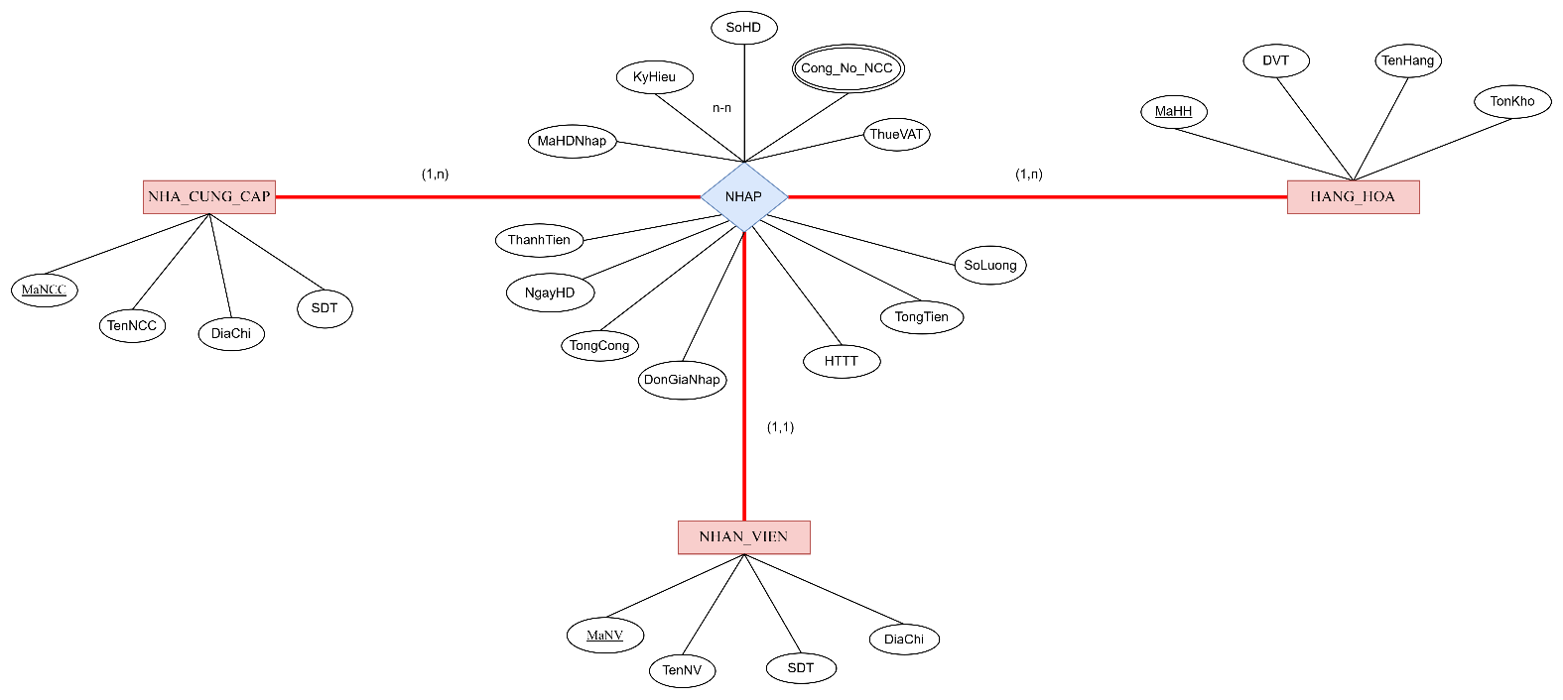

- Vẽ ER-2 cho hóa đơn bán:

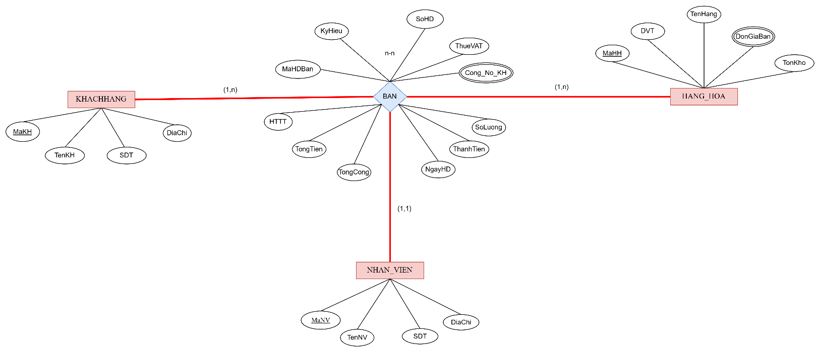

- Tích hợp ER1 và ER2:

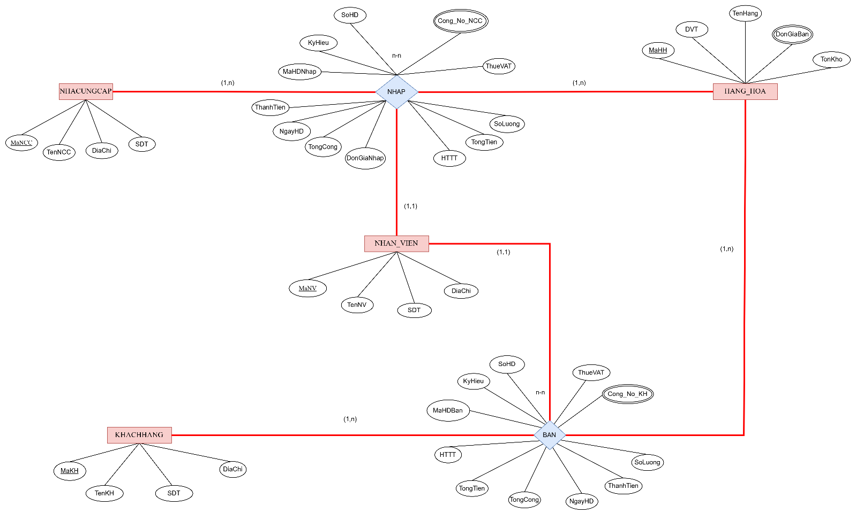

## Thiết kế mức logic:

- Chuyển thực thể, thu được:

* NHA_CUNG_CAP (MANCC, TENNCC, SDT, DIACHI)
* NHAN_VIEN (MANV, TENNV, DIACHI, SDT)
* KHACH_HANG (MAKH, TENKH, SDT, DIACHI)
* HANG_HOA (MAHH, TENHANG, DVT, TONKHO)
* GIA_BAN (MAGIABAN, *MAHH*, GIABANLE, GIABANSI, NGAYBATDAU, NGAYKETTHUC)

- Chuyển quan hệ, thu được

* NHAP (MAHDNHAP, KYHIEU, SOHD, THUEVAT, CONG_NO_NCC, SOLUONG, DONGIANHAP, THANHTIEN, TONGCONG, TONGTIEN, HTTT, NGAYHD, *MANCC*, *MANV, MAHH*)
* BAN (MAHDBAN, KYHIEU, SOHD, THUEVAT, CONG_NO_KH, SOLUONG, THANHTIEN, TONGCONG, TONGTIEN, HTTT, NGAYHD, *MAKH*, *MANV, MAHH*)

- Chuẩn hóa quan hệ NHAP, thu được:

* NHAP (MAHDNHAP, KYHIEU, SOHD, THUEVAT, TONGCONG, TONGTIEN, HTTT, NGAYHD, *MANCC*, *MANV*)
* CT_NHAP (*MAHDNHAP, MAHH,* DONGIANHAP, SOLUONG, THANHTIEN)
* CONG_NO_NCC (MACN_NCC, *MAHDNHAP*, SOTIENDATRA, HTTT, NGAYHENTRA, NGAYTT, TRANGTHAI)

- Chuẩn hóa quan hệ BAN, thu được:

* BAN (MAHDBAN, KYHIEU, SOHD, THUEVAT, TONGCONG, TONGTIEN, HTTT, NGAYHD, *MAKH*, *MANV*)
* CT_BAN (*MAHDBAN*, *MAHH*, SOLUONG, THANHTIEN)
* CONG_NO_KH (MACN_KH, *MAHDBAN*, SOTIENDATRA, HTTT, NGAYHENTRA, NGAYTT, TRANGTHAI)

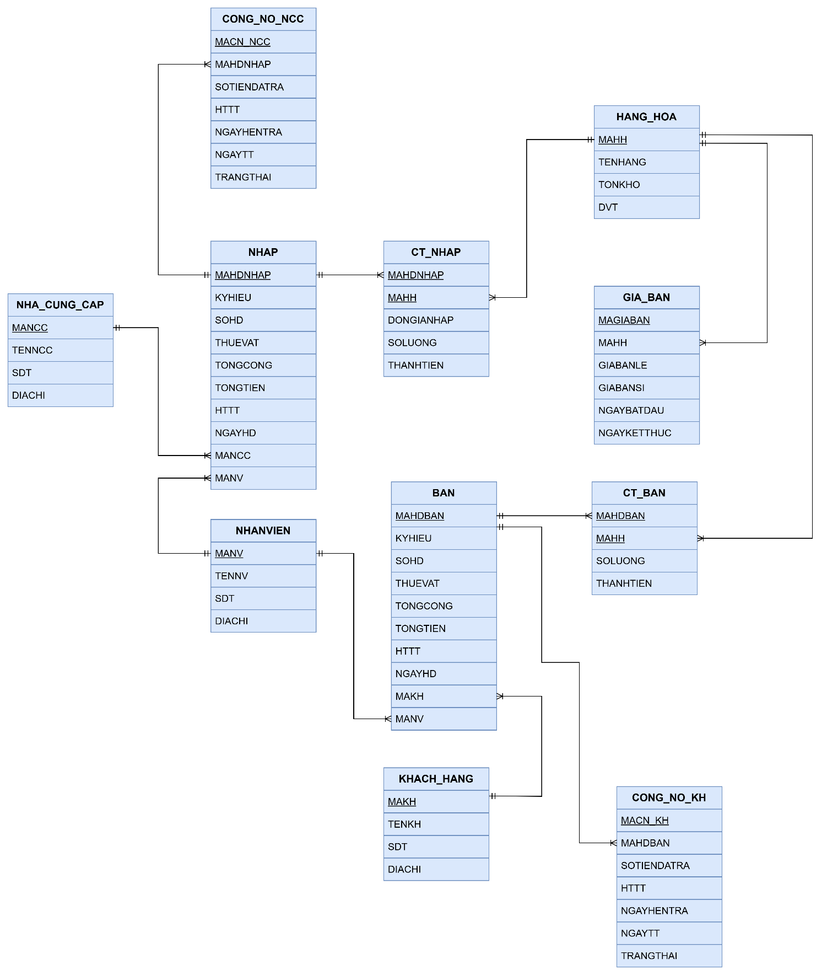

## Thiết kế mức vật lý

**BẢNG NHA_CUNG_CAP**

|  |  |  |  |  |
| --- | --- | --- | --- | --- |
| **Thuộc tính** | **Diễn giải** | **Kiểu** | **Độ rộng** | **Ràng buộc** |
| MANCC | Mã nhà cung cấp | VARCHAR | 10 | PRIMARY KEY |
| TENNCC | Tên nhà cung cấp | NVARCHAR | 100 | NOT NULL |
| SDT | Số điện thoại nhà cung cấp | CHAR | 10 | NOT NULL,  UNIQUE, CHECK (LEN(SDT)=10), CHECK (SDT NOT LIKE '%[^0-9]%') |
| DIACHI | Địa chỉ | NVARCHAR | 100 | NOT NULL |

**BẢNG HANG_HOA**

|  |  |  |  |  |
| --- | --- | --- | --- | --- |
| **Thuộc Tính** | **Diễn giải** | **Kiểu** | **Độ rộng** | **Ràng buộc** |
| MAHH | Mã hàng hóa | VARCHAR | 10 | PRIMARY KEY |
| TENHANG | Tên hàng hóa | NVARCHAR | 100 | NOT NULL, UNIQUE |
| DVT | Đơn vị tính | NVARCHAR | 10 | NOT NULL |
| TONKHO | Số lượng tồn kho | int |  | CHECK (TONKHO>=0) |

**BẢNG KHACH_HANG**

|  |  |  |  |  |
| --- | --- | --- | --- | --- |
| **Thuộc tính** | **Diễn giải** | **Kiểu** | **Độ rộng** | **Ràng buộc** |
| MAKH | Mã khách hàng | VARCHAR | 10 | PRIMARY KEY |
| TENKH | Tên khách hàng | NVARCHAR | 100 | NOT NULL |
| SDT | Số điện thoại của khách hàng | CHAR | 10 | CHECK (LEN(SDT) = 10 AND SDT NOT LIKE '%[^0-9]%') |
| DIACHI | Địa chỉ của khách hàng | NVARCHAR | 100 |  |

**BẢNG NHAN_VIEN**

|  |  |  |  |  |
| --- | --- | --- | --- | --- |
| **Thuộc tính** | **Diễn giải** | **Kiểu** | **Độ rộng** | **Ràng buộc** |
| MANV | Mã nhân viên | VARCHAR | 10 | PRIMARY KEY |
| TENNV | Tên nhân viên | NVARCHAR | 100 | NOT NULL |
| SDT | Số điện thoại của nhân viên | CHAR | 10 | NOT NULL, UNIQUE, CHECK (LEN(SDT) = 10 AND SDT NOT LIKE '%[^0-9]%') |
| DIACHI | Địa chỉ của nhân viên | NVARCHAR | 100 | NOT NULL |

**BẢNG NHAP**

|  |  |  |  |  |
| --- | --- | --- | --- | --- |
| **Thuộc tính** | **Diễn giải** | **Kiểu** | **Độ rộng** | **Ràng buộc** |
| MAHDNHAP | Mã hóa đơn nhập hàng | VARCHAR | 20 | PRIMARY KEY |
| KYHIEU | Ký hiệu | VARCHAR | 10 | NOT NULL |
| SOHD | Số hóa đơn | INT |  | NOT NULL, UNIQUE(SOHD, KYHIEU) |
| THUEVAT | Thuế | DECIMAL(5,2) |  | NOT NULL, 0<=THUEVAT<=10 |
| TONGCONG | Tổng cộng | MONEY |  | TONGCONG>=0 |
| TONGTIEN | Tổng tiền | MONEY |  | TONGTIEN>=0 |
| HTTT | Hình thức thanh toán | VARCHAR | 2 | CHECK (HTTT IN ('TM', 'CK')) |
| NGAYHD | Ngày lập hóa đơn | DATETIME |  | NOT NULL, CHECK (NGAYHD <= GETDATE()) |
| MANCC | Mã nhà cung cấp | VARCHAR | 10 | FOREIGN KEY, NOT NULL |
| MANV | Mã nhân viên | VARCHAR | 10 | FOREIGN KEY, NOT NULL |

**BẢNG CT_ NHAP**

|  |  |  |  |  |
| --- | --- | --- | --- | --- |
| **Thuộc tính** | **Diễn giải** | **Kiểu** | **Độ rộng** | **Ràng buộc** |
| MAHDNHAP | Mã hóa đơn nhập hàng | VARCHAR | 20 | PRIMARY KEY, FOREIGN KEY |
| MAHH | Mã hàng hóa | VARCHAR | 10 | PRIMARY KEY, FOREIGN KEY |
| DONGIANHAP | Đơn giá nhập | MONEY |  | NOT NULL, DONGIANHAP>0 |
| SOLUONG | Số lượng hàng hóa | INT |  | NOT NULL, SOLUONG>0 |
| THANHTIEN | Thành tiền | MONEY |  | THANHTIEN>0 |

**BẢNG BAN**

|  |  |  |  |  |
| --- | --- | --- | --- | --- |
| **Thuộc tính** | **Diễn giải** | **Kiểu** | **Độ rộng** | **Ràng buộc** |
| MAHDBAN | Mã hóa đơn bán hàng | VARCHAR | 20 | PRIMARY KEY |
| KYHIEU | Ký hiệu | VARCHAR | 10 | NOT NULL |
| SOHD | Số hóa đơn | INT |  | NOT NULL, UNIQUE(SOHD, KYHIEU) |
| THUEVAT | Thuế | DECIMAL (5,2) |  | NOT NULL, 0<=THUEVAT<=10 |
| TONGCONG | Tổng cộng | MONEY |  | TONGCONG>=0 |
| TONGTIEN | Tổng tiền | MONEY |  | TONGTIEN>=0 |
| HTTT | Hình thức thanh toán | VARCHAR | 2 | CHECK (HTTT IN ('TM', 'CK')) |
| NGAYHD | Ngày lập hóa đơn | DATETIME |  | NOT NULL, CHECK (NGAYHD <= GETDATE()) |
| MAKH | Mã khách hàng | VARCHAR | 10 | FOREIGN KEY**,** NOT NULL |
| MANV | Mã nhân viên | VARCHAR | 10 | FOREIGN KEY, NOT NULL |

**BẢNG CT_BAN**

|  |  |  |  |  |
| --- | --- | --- | --- | --- |
| **Thuộc tính** | **Diễn giải** | **Kiểu** | **Độ rộng** | **Ràng buộc** |
| MAHDBAN | Mã hóa đơn bán hàng | VARCHAR | 20 | PRIMARY KEY, FOREIGN KEY |
| MAHH | Mã hàng hóa | VARCHAR | 10 | PRIMARY KEY, FOREIGN KEY |
| SOLUONG | Số lượng hàng hóa | INT |  | NOT NULL, SOLUONG >0 |
| THANHTIEN | Thành tiền | MONEY |  | THANHTIEN >0 |

**BẢNG GIA_BAN**

|  |  |  |  |  |
| --- | --- | --- | --- | --- |
| **Thuộc tính** | **Diễn giải** | **Kiểu** | **Độ rộng** | **Ràng buộc** |
| MAGIABAN | Mã giá bán | VARCHAR | 20 | PRIMARY KEY |
| MAHH | Mã hàng hóa | VARCHAR | 10 | FOREIGN KEY, NOT NULL |
| GIABANLE | Giá bán lẻ | MONEY |  | NOT NULL, CHECK(GIABANLE>0) |
| GIABANSI | Giá bán sỉ | MONEY |  | CHECK(GIABANSI>0) CHECK(GIABANSI<=GIABANLE) |
| NGAYBATDAU | Ngày bắt đầu sử dụng giá | DATETIME |  | NOT NULL |
| NGAYKETTHUC | Ngày kết thúc sử dụng giá | DATETIME |  | NOT NULL, CHECK(NGAYKETTHUC> NGAYBATDAU) |

**BẢNG CONG_NO_NCC**

|  |  |  |  |  |
| --- | --- | --- | --- | --- |
| **Thuộc tính** | **Diễn giải** | **Kiểu** | **Độ rộng** | **Ràng buộc** |
| MACN_NCC | Mã công nợ nhà cung cấp | VARCHAR | 20 | PRIMARY KEY |
| MAHDNHAP | Mã hóa đơn nhập hàng | VARCHAR | 20 | FOREIGN KEY, NOT NULL |
| SOTIENDATRA | Số tiền đã trả | MONEY |  | NOT NULL, DEFAULT 0, CHECK(SOTIENDATRA>=0) |
| HTTT | Hình thức thanh toán | VARCHAR | 2 | CHECK (HTTT IN ('TM', 'CK')) |
| NGAYHENTRA | Ngày hẹn trả nợ cho nhà cung cấp | DATE |  | NOT NULL |
| NGAYTT | Ngày thanh toán cho nhà cung cấp | DATE |  | CHECK (NGAYTT <= GETDATE()) |
| TRANGTHAI | Trạng thái của công nợ | NVARCHAR | 30 | NOT NULL, CHECK (TRANGTHAI IN (N’ĐÃ THANH TOÁN HẾT’, N’ĐÃ THANH TOÁN MỘT PHẦN’, N’CHƯA THANH TOÁN’)) |

**BẢNG CONG_NO_KH**

|  |  |  |  |  |
| --- | --- | --- | --- | --- |
| **Thuộc Tính** | **Diễn giải** | **Kiểu** | **Độ rộng** | **Ràng buộc** |
| MACN_KH | Mã công nợ khách hàng | VARCHAR | 20 | PRIMARY KEY |
| MAHDBAN | Mã hóa đơn bán hàng | VARCHAR | 20 | FOREIGN KEY, NOT NULL |
| SOTIENDATRA | Số tiền đã trả | MONEY |  | NOT NULL, DEFAULT 0, CHECK(SOTIENDATRA>=0) |
| HTTT | Hình thức thanh toán | VARCHAR | 2 | CHECK (HTTT IN ('TM', 'CK')) |
| NGAYHENTRA | Ngày khách hàng hẹn trả nợ | DATE |  | NOT NULL |
| NGAYTT | Ngày thanh toán cho nhà cung cấp | DATE |  | CHECK (NGAYTT <= GETDATE()) |
| TRANGTHAI | Trạng thái của công nợ | NVARCHAR | 30 | NOT NULL, CHECK (TRANGTHAI IN (N’ĐÃ THANH TOÁN HẾT’, N’ĐÃ THANH TOÁN MỘT PHẦN’, N’CHƯA THANH TOÁN’,)) |

* Tạo cơ sở dữ liệu



CREATE DATABASE QLHANGHOA

USE QLHANGHOA

CREATE TABLE NHA_CUNG_CAP

(

MANCC VARCHAR(10) CONSTRAINT PK_NCC PRIMARY KEY,

TENNCC NVARCHAR(100) NOT NULL,

SDT CHAR(10) NOT NULL CONSTRAINT UQ_SDTNCC UNIQUE,

CONSTRAINT CHK_SDT_NCC CHECK (LEN(SDT) = 10 AND SDT NOT LIKE '%[^0-9]%'),

DIACHI NVARCHAR(100) NOT NULL

)

CREATE TABLE HANG_HOA

(

MAHH VARCHAR(10) CONSTRAINT PK_HH PRIMARY KEY,

TENHANG NVARCHAR(100) NOT NULL CONSTRAINT UQ_TENHH UNIQUE,

DVT NVARCHAR(10) NOT NULL,

TONKHO INT CONSTRAINT CHK_TONKHO CHECK (TONKHO >= 0)

)

CREATE TABLE KHACH_HANG

(

MAKH VARCHAR(10) CONSTRAINT PK_KH PRIMARY KEY,

TENKH NVARCHAR(100) NOT NULL,

SDT CHAR(10),

CONSTRAINT CHK_SDT_KH CHECK ((LEN(SDT) = 10 AND SDT NOT LIKE '%[^0-9]%')),

DIACHI NVARCHAR(100)

)

CREATE TABLE NHAN_VIEN

(

MANV VARCHAR(10) CONSTRAINT PK_NV PRIMARY KEY,

TENNV NVARCHAR(100) NOT NULL,

SDT CHAR(10) NOT NULL CONSTRAINT UQ_SDTNV UNIQUE,

CONSTRAINT CHK_SDT_NV CHECK (LEN(SDT) = 10 AND SDT NOT LIKE '%[^0-9]%'),

DIACHI NVARCHAR(100) NOT NULL

)

CREATE TABLE NHAP

(

MAHDNHAP VARCHAR(20) CONSTRAINT PK_NHAP PRIMARY KEY,

KYHIEU VARCHAR(10) NOT NULL,

SOHD INT NOT NULL,

CONSTRAINT UQ_KH_SOHD_NHAP UNIQUE (SOHD, KYHIEU),

THUEVAT DECIMAL(5,2) NOT NULL CONSTRAINT CHK_THUENHAP CHECK (THUEVAT BETWEEN 0 AND 10),

TONGCONG MONEY CONSTRAINT CHK_TONGCONGNHAP CHECK (TONGCONG >= 0),

TONGTIEN MONEY CONSTRAINT CHK_TONGTIENNHAP CHECK (TONGTIEN >= 0),

HTTT VARCHAR(2) CONSTRAINT CHK_HTTTNHAP CHECK (HTTT IN ('TM', 'CK')),

NGAYHD DATETIME NOT NULL CONSTRAINT CHK_NGAYHDNHAP CHECK (NGAYHD <= GETDATE()),

MANCC VARCHAR(10) NOT NULL CONSTRAINT FK_NHAP_NCC FOREIGN KEY (MANCC) REFERENCES NHA_CUNG_CAP(MANCC),

MANV VARCHAR(10) NOT NULL CONSTRAINT FK_NHAP_NV FOREIGN KEY (MANV) REFERENCES NHAN_VIEN(MANV)

)

CREATE TABLE CT_NHAP

(

MAHDNHAP VARCHAR(20),

MAHH VARCHAR(10),

DONGIANHAP MONEY NOT NULL CONSTRAINT CHK_DONGIANHAP CHECK (DONGIANHAP > 0),

SOLUONG INT NOT NULL CONSTRAINT CHK_SOLUONGNHAP CHECK (SOLUONG > 0),

THANHTIEN MONEY CONSTRAINT CHK_TTNHAP CHECK (THANHTIEN > 0),

CONSTRAINT PK_CT_NHAP PRIMARY KEY (MAHDNHAP, MAHH),

CONSTRAINT FK_CT_NHAP_HDNHAP FOREIGN KEY (MAHDNHAP) REFERENCES NHAP(MAHDNHAP),

CONSTRAINT FK_CT_NHAP_HH FOREIGN KEY (MAHH) REFERENCES HANG_HOA(MAHH)

)

CREATE TABLE BAN

(

MAHDBAN VARCHAR(20) CONSTRAINT PK_BAN PRIMARY KEY,

KYHIEU VARCHAR(10) NOT NULL,

SOHD INT NOT NULL,

CONSTRAINT UQ_KH_SOHD_BAN UNIQUE (SOHD, KYHIEU),

THUEVAT DECIMAL(5,2) NOT NULL CONSTRAINT CHK_THUEBAN CHECK (THUEVAT BETWEEN 0 AND 10),

TONGCONG MONEY CONSTRAINT CHK_TONGCONGBAN CHECK (TONGCONG >= 0),

TONGTIEN MONEY CONSTRAINT CHK_TONGTIENBAN CHECK (TONGTIEN >= 0),

HTTT VARCHAR(2) CONSTRAINT CHK_HTTTBAN CHECK (HTTT IN ('TM', 'CK')),

NGAYHD DATETIME NOT NULL CONSTRAINT CHK_NGAYHDBAN CHECK (NGAYHD <= GETDATE()),

MAKH VARCHAR(10) NOT NULL CONSTRAINT FK_BAN_KH FOREIGN KEY (MAKH) REFERENCES KHACH_HANG(MAKH),

MANV VARCHAR(10) NOT NULL CONSTRAINT FK_BAN_NV FOREIGN KEY (MANV) REFERENCES NHAN_VIEN(MANV)

)

CREATE TABLE CT_BAN

(

MAHDBAN VARCHAR(20),

MAHH VARCHAR(10),

SOLUONG INT NOT NULL CONSTRAINT CHK_SOLUONGBAN CHECK (SOLUONG > 0),

THANHTIEN MONEY CONSTRAINT CHK_TTBAN CHECK (THANHTIEN > 0),

CONSTRAINT PK_CT_BAN PRIMARY KEY (MAHDBAN, MAHH),

CONSTRAINT FK_CT_BAN_HDBAN FOREIGN KEY (MAHDBAN) REFERENCES BAN(MAHDBAN),

CONSTRAINT FK_CT_BAN_HH FOREIGN KEY (MAHH) REFERENCES HANG_HOA(MAHH)

)

CREATE TABLE GIA_BAN

(

MAGIABAN VARCHAR(20) CONSTRAINT PK_GIA_BAN PRIMARY KEY,

MAHH VARCHAR(10) NOT NULL CONSTRAINT FK_GIABAN_HH FOREIGN KEY (MAHH) REFERENCES HANG_HOA(MAHH),

GIABANLE MONEY NOT NULL CONSTRAINT CHK_GIABANLE CHECK (GIABANLE > 0),

GIABANSI MONEY CONSTRAINT CHK_GIABANSI1 CHECK (GIABANSI > 0),

CONSTRAINT CHK_GIABANSI2 CHECK (GIABANSI <= GIABANLE),

NGAYBATDAU DATETIME NOT NULL,

NGAYKETTHUC DATETIME NOT NULL,

CONSTRAINT CHK_NGAYAPDUNG CHECK (NGAYKETTHUC > NGAYBATDAU)

)

CREATE TABLE CONG_NO_NCC

(

MACN_NCC VARCHAR(20) CONSTRAINT PK_CONG_NO_NCC PRIMARY KEY,

MAHDNHAP VARCHAR(20) NOT NULL CONSTRAINT FK_CNNCC_NHAP FOREIGN KEY (MAHDNHAP) REFERENCES NHAP(MAHDNHAP),

SOTIENDATRA MONEY NOT NULL DEFAULT 0 CONSTRAINT CHK_DATRANCC CHECK (SOTIENDATRA >= 0),

HTTT VARCHAR(2) CONSTRAINT CHK_HTTT_NCC CHECK (HTTT IN ('TM', 'CK')),

NGAYHENTRA DATE NOT NULL,

NGAYTT DATE CONSTRAINT CHK_NGAYTT_NCC CHECK (NGAYTT <= GETDATE()),

TRANGTHAI NVARCHAR(30) NOT NULL CONSTRAINT CHK_TRANGTHAI_CNNCC CHECK (TRANGTHAI IN (N'ĐÃ THANH TOÁN HẾT', N'ĐÃ THANH TOÁN MỘT PHẦN', N'CHƯA THANH TOÁN'))

)

CREATE TABLE CONG_NO_KH

(

MACN_KH VARCHAR(20) CONSTRAINT PK_CONG_NO_KH PRIMARY KEY,

MAHDBAN VARCHAR(20) NOT NULL CONSTRAINT FK_CNKH_BAN FOREIGN KEY (MAHDBAN) REFERENCES BAN(MAHDBAN),

SOTIENDATRA MONEY NOT NULL DEFAULT 0 CONSTRAINT CHK_KHDATRA CHECK (SOTIENDATRA >= 0),

HTTT VARCHAR(2) CONSTRAINT CHK_HTTT_CUAKH CHECK (HTTT IN ('TM', 'CK')),

NGAYHENTRA DATE NOT NULL,

NGAYTT DATE CONSTRAINT CHK_NGAYTT_CUAKH CHECK (NGAYTT <= GETDATE()),

TRANGTHAI NVARCHAR(30) NOT NULL CONSTRAINT CHK_TRANGTHAI_CNKH CHECK (TRANGTHAI IN (N'ĐÃ THANH TOÁN HẾT', N'ĐÃ THANH TOÁN MỘT PHẦN', N'CHƯA THANH TOÁN'))

)

* Database Diagram

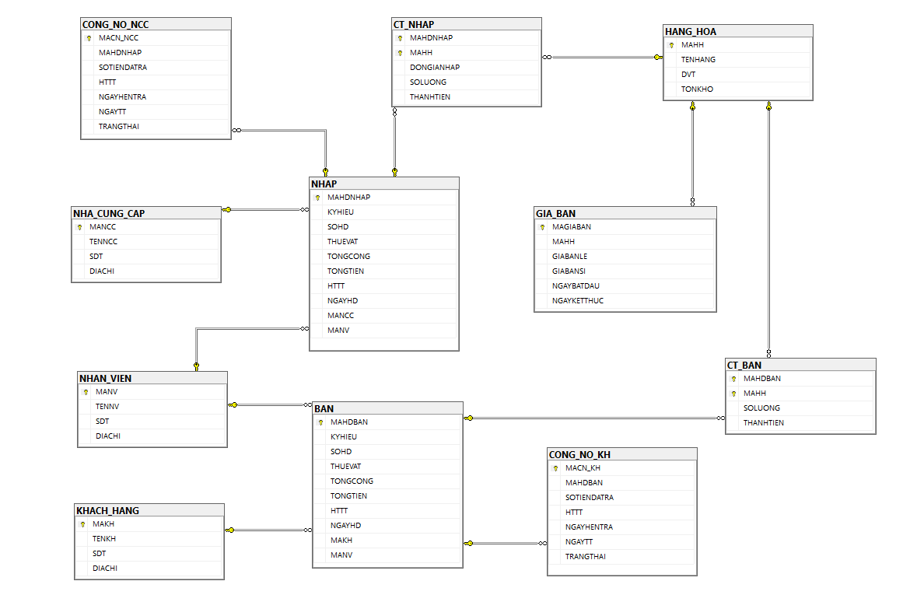

# R2. LẬP TRÌNH VỚI CƠ SỞ DỮ LIỆU

CHỈNH SỬA:

1. Thêm ràng buộc trên cột SDT bảng KHACH_HANG, kiểm tra tên khách hàng và số điện thoại unique: UNIQUE(TENKH, SDT)

2. Tách GIABANSI ra thành một bảng riêng để dễ quản lý theo số lượng đơn hàng càng cao thì giá bán càng thấp🡪 GIA_BAN_SI

3. Bảng GIA_BAN chuyển thành GIA_BAN_LE

## 2.1 Phân chia công việc



## 2.2 Tạo dữ liệu dump

### 2.2.1 Bảng NHA_CUNG_CAP

- Master table vì đây là doanh nghiệp nhỏ thường chỉ nhập hàng từ những chỗ quen biết

CREATE OR ALTER PROCEDURE Insert_NhaCungCap

AS

BEGIN

DECLARE @i INT = 1

DECLARE @MANCC VARCHAR(10), @TENNCC NVARCHAR(255)

DECLARE @SDT CHAR(10)

DECLARE @DIACHI NVARCHAR(200)

DECLARE @Duong NVARCHAR(100), @PhuongXa NVARCHAR(100), @QuanHuyen NVARCHAR(100), @TinhTP NVARCHAR(100), @SoNha INT

-- Danh sách loại hình công ty

DECLARE @LoaiHinh TABLE (Ten NVARCHAR(50))

INSERT INTO @LoaiHinh VALUES

(N'Công ty TNHH'),

(N'Công ty Cổ phần'),

(N'Doanh nghiệp tư nhân'),

(N'Công ty TNHH MTV')

-- Danh sách ngành nghề

DECLARE @NganhNghe TABLE (Ten NVARCHAR(50))

INSERT INTO @NganhNghe VALUES

(N'VLXD'),

(N'Xây Dựng'),

(N'Thép'),

(N'Gạch'),

(N'Xi Măng'),

(N'Nhôm Kính')

-- Danh sách tên lót

DECLARE @TenLot TABLE (Ten NVARCHAR(50))

INSERT INTO @TenLot VALUES

(N'Công'), (N'Hoàng'), (N'Phát'), (N'Minh'), (N'Hòa'), (N'Hưng'), (N'An'), (N'Bảo'), (N'Thành')

-- Danh sách tên chính

DECLARE @TenChinh TABLE (Ten NVARCHAR(50))

INSERT INTO @TenChinh VALUES

(N'Hùng'), (N'Phát'), (N'Gia'), (N'Cường'), (N'Thịnh'), (N'Đạt'), (N'Tâm'), (N'Khải'), (N'Việt')

DECLARE @DS_Duong TABLE (Duong NVARCHAR(100))

INSERT INTO @DS_Duong VALUES

(N'Phan Tứ'), (N'Lê Đình Lý'), (N'Hùng Vương'), (N'Lê Duẩn'), (N'Nguyễn Du'), (N'Trần Phú'), (N'Đống Đa'),

(N'Nguyễn Trãi'), (N'Hoàng Diệu'), (N'Tô Hiến Thành'), (N'Chu Văn An')

-- Danh sách phường, quận, tỉnh (Đà Nẵng)

DECLARE @DS_Diachi TABLE (PhuongXa NVARCHAR(100), QuanHuyen NVARCHAR(100), TinhTP NVARCHAR(100))

INSERT INTO @DS_Diachi VALUES

(N'Phường Mỹ An', N'Quận Ngũ Hành Sơn', N'TP Đà Nẵng'),

(N'Phường Thanh Bình', N'Quận Hải Châu', N'TP Đà Nẵng'),

(N'Phường Hòa Khánh Nam', N'Quận Liên Chiểu', N'TP Đà Nẵng'),

(N'Phường Phước Ninh', N'Quận Hải Châu', N'TP Đà Nẵng'),

(N'Phường Hòa Cường Nam', N'Quận Hải Châu', N'TP Đà Nẵng'),

(N'Phường Phước Mỹ', N'Quận Sơn Trà', N'TP Đà Nẵng'),

(N'Phường An Hải Nam', N'Quận Sơn Trà', N'TP Đà Nẵng'),

(N'Phường Thọ Quang', N'Quận Sơn Trà', N'TP Đà Nẵng'),

(N'Phường Khuê Trung', N'Quận Cẩm Lệ', N'TP Đà Nẵng'),

(N'Phường An Khê', N'Quận Thanh Khê', N'TP Đà Nẵng'),

-- Danh sách xã, huyện, tỉnh (Quảng Nam)

(N'Xã Tam Hải', N'Huyện Núi Thành', N'Tỉnh Quảng Nam'),

(N'Xã Tiên Kỳ', N'Huyện Tiên Phước', N'Tỉnh Quảng Nam'),

(N'Xã Đại Hiệp', N'Huyện Đại Lộc', N'Tỉnh Quảng Nam'),

(N'Xã Bình Triều', N'Huyện Thăng Bình', N'Tỉnh Quảng Nam'),

(N'Xã Duy Hải', N'Huyện Duy Xuyên', N'Tỉnh Quảng Nam'),

(N'Xã Hiệp Đức', N'Huyện Hiệp Đức', N'Tỉnh Quảng Nam'),

(N'Xã Đại An', N'Huyện Đại Lộc', N'Tỉnh Quảng Nam'),

(N'Xã Thanh Hà', N'Huyện Thanh Bình', N'Tỉnh Quảng Nam'),

(N'Xã Cẩm Thanh', N'Huyện Hội An', N'Tỉnh Quảng Nam'),

(N'Xã Tân An', N'Huyện Quế Sơn', N'Tỉnh Quảng Nam')

--Danh sách đầu số

DECLARE @DauSo TABLE (DauSo CHAR(3))

INSERT INTO @DauSo VALUES ('032'), ('033'), ('034'), ('035'), ('036'),

('037'), ('038'), ('039'), ('070'), ('079'),

('077'), ('076'), ('078'), ('083'), ('084'),

('085'), ('081'), ('082'), ('056'), ('058'), ('092')

-- Tạo nhà cung cấp

WHILE @i <= 200

BEGIN

-- Tạo mã nhà cung cấp

SET @MANCC = 'NCC' + RIGHT('000' + CAST(@i AS VARCHAR), 3)

-- Random các thành phần của tên công ty

DECLARE @Loai NVARCHAR(50), @Nganh NVARCHAR(50), @TenLotCty NVARCHAR(50), @TenChinhCty NVARCHAR(50)

SELECT TOP 1 @Loai = Ten FROM @LoaiHinh ORDER BY NEWID()

SELECT TOP 1 @Nganh = Ten FROM @NganhNghe ORDER BY NEWID()

SELECT TOP 1 @TenLotCty = Ten FROM @TenLot ORDER BY NEWID()

SELECT TOP 1 @TenChinhCty = Ten FROM @TenChinh ORDER BY NEWID()

-- Ghép lại thành tên công ty hoàn chỉnh

SET @TENNCC = @Loai + ' ' + @Nganh + ' ' + @TenLotCty + ' ' + @TenChinhCty

-- Random số điện thoại

SET @SDT =

(SELECT TOP 1 DauSo FROM @DauSo ORDER BY NEWID()) +

CAST(1000000 + ABS(CHECKSUM(NEWID())) % 9000000 AS CHAR(7))

-- Random địa chỉ

SELECT TOP 1 @Duong = Duong FROM @DS_Duong ORDER BY NEWID()

SELECT TOP 1 @PhuongXa = PhuongXa, @QuanHuyen = QuanHuyen, @TinhTP = TinhTP FROM @DS_Diachi ORDER BY NEWID()

SET @SoNha = FLOOR(RAND() * 200) + 1;

SET @DIACHI = CAST(@SoNha AS NVARCHAR) + ', ' + @Duong + ', ' + @PhuongXa + ', ' + @QuanHuyen + ', ' + @TinhTP

-- Kiểm tra số điện thoại có trùng không trước khi chèn

IF NOT EXISTS (SELECT 1 FROM NHA_CUNG_CAP WHERE SDT = @SDT)

BEGIN

-- Thêm nhân viên vào bảng

INSERT INTO NHA_CUNG_CAP (MANCC, TENNCC, SDT, DIACHI)

VALUES (@MANCC, @TENNCC, @SDT, @DIACHI)

SET @i = @i + 1

END

END

END

EXEC Insert_NhaCungCap

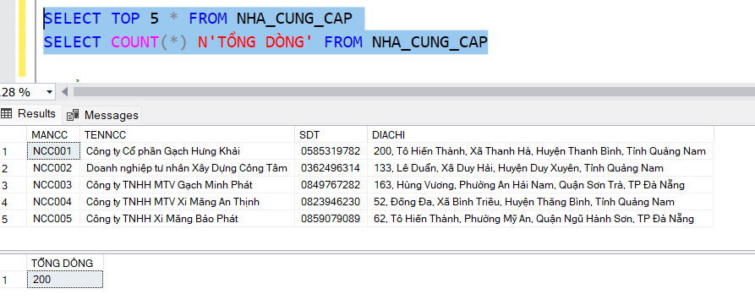

### 2.2.2 Bảng NHAN_VIEN

- Master table vì doanh nghiệp hoạt động với quy mô nhỏ nên nhân viên ít

CREATE OR ALTER PROCEDURE Insert_NhanVien

AS

BEGIN

-- Khởi tạo bảng họ nhân viên

DECLARE @Ho TABLE (Ho NVARCHAR(50))

INSERT INTO @Ho VALUES

(N'Trương'), (N'Nguyễn'), (N'Trần'), (N'Phan'), (N'Vũ'), (N'Hà'), (N'Văn'), (N'Phạm'), (N'Bùi'),

(N'Đặng'), (N'Hoàng'), (N'Đỗ'), (N'Đào'), (N'Dương'), (N'Lý'), (N'Hồ')

-- Khởi tạo bảng tên lót nam

DECLARE @TenLotNam TABLE (TenLotNam NVARCHAR(50))

INSERT INTO @TenLotNam VALUES

(N'Phương'), (N'Thanh'), (N'Bảo'), (N'Thành'), (N'Xuân'), (N'Huỳnh'), (N'Anh'),

(N'Gia'), (N'Minh'), (N'Hữu'), (N'Công'), (N'Đức'), (N'Trọng'), (N'Trí'), (N'Mai'),

(N'Kim'), (N'Du')

-- Khởi tạo bảng tên lót nữ

DECLARE @TenLotNu TABLE (TenLotNu NVARCHAR(50))

INSERT INTO @TenLotNu VALUES

(N'Phương'), (N'Tuyết'), (N'Thảo'), (N'Thanh'), (N'Bảo'), (N'Thanh'), (N'Xuân'), (N'Huỳnh'), (N'Thùy'),

(N'Anh'), (N'Gia'), (N'Minh'), (N'Thanh'), (N'Mai'), (N'Thu'), (N'Kim'), (N'Diệu')

-- Khởi tạo bảng tên nữ

DECLARE @TenNu TABLE (TenNu NVARCHAR(50))

INSERT INTO @TenNu VALUES

(N'Phượng'), (N'Nhi'), (N'Ngân'), (N'Bảo'), (N'Tiến'), (N'Hiền'), (N'Trang'), (N'Anh'),

(N'Diệp'), (N'Diễm'), (N'Ánh'), (N'Hoài'), (N'Hồng'), (N'Kim'), (N'Lan'), (N'Linh'), (N'Châu')

-- Khởi tạo bảng tên nam

DECLARE @TenNam TABLE (TenNam NVARCHAR(50))

INSERT INTO @TenNam VALUES

(N'Thành'), (N'Bảo'), (N'Tiến'), (N'Duy'), (N'Anh'),(N'Công'), (N'Đạt'), (N'Đức'),

(N'Hải'), (N'Hoàng'), (N'Hữu'), (N'Khoa'), (N'Quốc'), (N'Vĩnh'), (N'Trung'), (N'Tùng')

-- Khởi tạo bảng đường

DECLARE @DS_Duong TABLE (Duong NVARCHAR(100))

INSERT INTO @DS_Duong VALUES

(N'Phan Tứ'), (N'Lê Đình Lý'), (N'Hùng Vương'), (N'Lê Duẩn'), (N'Nguyễn Du'), (N'Trần Phú'), (N'Đống Đa'),

(N'Nguyễn Trãi'), (N'Hoàng Diệu'), (N'Tô Hiến Thành'), (N'Chu Văn An')

-- Khởi tạo bảng phường quận

DECLARE @DS_DiaChi TABLE (PhuongXa NVARCHAR(100), QuanHuyen NVARCHAR(100), TinhTP NVARCHAR(100))

INSERT INTO @DS_DiaChi VALUES

(N'Phường Mỹ An', N'Quận Ngũ Hành Sơn', N'TP Đà Nẵng'),

(N'Phường Hòa Thuận Tây', N'Quận Hải Châu', N'TP Đà Nẵng'),

(N'Phường Hòa Khánh', N'Quận Liên Chiểu', N'TP Đà Nẵng'),

(N'Xã Tam Hải', N'Huyện Núi Thành', N'Tỉnh Quảng Nam'),

(N'Xã Tiên Kỳ', N'Huyện Tiên Phước', N'Tỉnh Quảng Nam'),

(N'Xã Đại Hiệp', N'Huyện Đại Lộc', N'Tỉnh Quảng Nam')

-- Khởi tạo bảng đầu số

DECLARE @DauSo TABLE (DauSo CHAR(3))

INSERT INTO @DauSo VALUES

('032'), ('033'), ('034'), ('035'), ('036'), ('037'), ('038'), ('039'),

('070'), ('079'), ('077'), ('076'), ('078'), ('083'), ('084'), ('085'),

('081'), ('082'), ('056'), ('058'), ('059')

-- Khởi tạo biến vòng lặp

DECLARE @i INT = 1;

DECLARE @MANV VARCHAR(10), @TEN_NV NVARCHAR(100)

DECLARE @HoNV NVARCHAR(50), @TenLotNV NVARCHAR(50), @TenNV NVARCHAR(50)

DECLARE @DIACHI NVARCHAR(200)

DECLARE @Duong NVARCHAR(100), @PhuongXa NVARCHAR(100), @QuanHuyen NVARCHAR(100), @TinhTP NVARCHAR(100), @SoNha INT

DECLARE @SDT CHAR(10)

-- Vòng lặp để tạo 50 nhân viên

WHILE @i <= 50

BEGIN

-- Tạo mã nhân viên

SET @MANV = 'NV' + RIGHT('000' + CAST(@i AS VARCHAR), 3)

-- Chọn giới tính ngẫu nhiên

DECLARE @Loai INT = FLOOR(RAND() * 2) + 1 -- Giá trị từ 1 đến 2

IF @Loai = 1

BEGIN

-- Chọn tên nam

SELECT TOP 1 @HoNV = Ho FROM @Ho ORDER BY NEWID()

SELECT TOP 1 @TenLotNV = TenLotNam FROM @TenLotNam ORDER BY NEWID()

SELECT TOP 1 @TenNV = TenNam FROM @TenNam ORDER BY NEWID()

END

ELSE

BEGIN

-- Chọn tên nữ

SELECT TOP 1 @HoNV = Ho FROM @Ho ORDER BY NEWID()

SELECT TOP 1 @TenLotNV = TenLotNu FROM @TenLotNu ORDER BY NEWID()

SELECT TOP 1 @TenNV = TenNu FROM @TenNu ORDER BY NEWID()

END

-- Ghép tên đầy đủ

SET @TEN_NV = @HoNV + ' ' + @TenLotNV + ' ' + @TenNV

-- Chọn địa chỉ ngẫu nhiên

SELECT TOP 1 @Duong = Duong FROM @DS_Duong ORDER BY NEWID()

SELECT TOP 1 @PhuongXa = PhuongXa, @QuanHuyen = QuanHuyen, @TinhTP = TinhTP FROM @DS_DiaChi ORDER BY NEWID()

-- Tạo số nhà

SET @SoNha = FLOOR(RAND() * 200) + 1;

SET @DIACHI = CAST(@SoNha AS NVARCHAR) + ', ' + @Duong + ', ' + @PhuongXa + ', ' + @QuanHuyen + ', ' + @TinhTP

-- Tạo số điện thoại

SET @SDT =

(SELECT TOP 1 DauSo FROM @DauSo ORDER BY NEWID()) +

CAST(1000000 + ABS(CHECKSUM(NEWID())) % 9000000 AS CHAR(7))

-- Kiểm tra số điện thoại có trùng không trước khi chèn

IF NOT EXISTS (SELECT 1 FROM NHAN_VIEN WHERE SDT = @SDT)

BEGIN

-- Thêm nhân viên vào bảng

INSERT INTO NHAN_VIEN (MANV, TENNV, SDT, DIACHI)

VALUES (@MANV, @TEN_NV, @SDT, @DIACHI)

SET @i = @i + 1

END

END

END

EXEC Insert_NhanVien

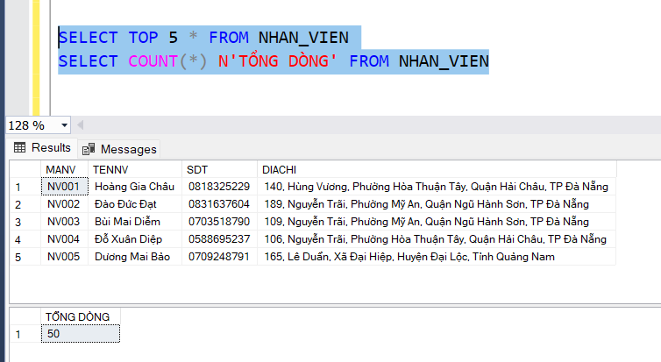

### 2.2.3 Bảng KHACH_HANG

- Transactional table vì dữ liệu của khách hàng phát sinh theo từng hóa đơn

CREATE OR ALTER PROCEDURE Insert_KhachHang

AS

BEGIN

DECLARE @i INT = 1

DECLARE @MAKH VARCHAR(10), @TENKH NVARCHAR(255)

DECLARE @SDT CHAR(10)

DECLARE @DIACHI NVARCHAR(200)

DECLARE @HoKH NVARCHAR(50), @TenLot NVARCHAR(50), @Ten NVARCHAR(50)

DECLARE @Duong NVARCHAR(100), @PhuongXa NVARCHAR(100), @QuanHuyen NVARCHAR(100), @TinhTP NVARCHAR(100), @SoNha INT

DECLARE @KTTrungTenVaSDT TABLE (

TENKH VARCHAR(255),

SDT VARCHAR(10),

PRIMARY KEY (TENKH, SDT)

)

-- Họ

DECLARE @Ho TABLE (Ho NVARCHAR(50))

INSERT INTO @Ho VALUES

(N'Trương'), (N'Nguyễn'), (N'Trần'), (N'Phan'), (N'Vũ'), (N'Hà'), (N'Văn'), (N'Phạm'), (N'Bùi'),

(N'Đặng'), (N'Hoàng'), (N'Đỗ'), (N'Đào'), (N'Dương'), (N'Lý'), (N'Hồ')

-- Tên lót nam

DECLARE @TenLotNam TABLE (TenLotNam NVARCHAR(50))

INSERT INTO @TenLotNam VALUES

(N'Phương'), (N'Thanh'), (N'Bảo'), (N'Thành'), (N'Xuân'), (N'Huỳnh'), (N'Anh'),

(N'Gia'), (N'Minh'), (N'Hữu'), (N'Công'), (N'Đức'), (N'Trọng'), (N'Trí'), (N'Mai'),

(N'Kim'), (N'Du')

-- Tên lót nữ

DECLARE @TenLotNu TABLE (TenLotNu NVARCHAR(50))

INSERT INTO @TenLotNu VALUES

(N'Phương'), (N'Tuyết'), (N'Thảo'), (N'Thanh'), (N'Bảo'), (N'Thanh'), (N'Xuân'), (N'Huỳnh'), (N'Thùy'),

(N'Anh'), (N'Gia'), (N'Minh'), (N'Thanh'), (N'Mai'), (N'Thu'), (N'Kim'), (N'Diệu')

-- Tên nam

DECLARE @TenNam TABLE (TenNam NVARCHAR(50))

INSERT INTO @TenNam VALUES

(N'Thành'), (N'Bảo'), (N'Tiến'), (N'Duy'), (N'Anh'),(N'Công'), (N'Đạt'), (N'Đức'),

(N'Hải'), (N'Hoàng'), (N'Hữu'), (N'Khoa'), (N'Quốc'), (N'Vĩnh'), (N'Trung'), (N'Tùng')

-- Tên nữ

DECLARE @TenNu TABLE (TenNu NVARCHAR(50))

INSERT INTO @TenNu VALUES

(N'Phượng'), (N'Nhi'), (N'Ngân'), (N'Bảo'), (N'Tiến'), (N'Hiền'), (N'Trang'), (N'Anh'),

(N'Diệp'), (N'Diễm'), (N'Ánh'), ('Hoài'), (N'Hồng'), (N'Kim'), (N'Lan'), (N'Linh'), (N'Châu')

-- Danh sách loại hình công ty

DECLARE @LoaiHinh TABLE (LoaiHinh NVARCHAR(50))

INSERT INTO @LoaiHinh VALUES

(N'Công ty TNHH'),

(N'Công ty Cổ phần'),

(N'Doanh nghiệp tư nhân'),

(N'Công ty TNHH MTV')

DECLARE @DS_Duong TABLE (Duong NVARCHAR(100))

INSERT INTO @DS_Duong VALUES

(N'Phan Tứ'), (N'Lê Đình Lý'), (N'Hùng Vương'), (N'Lê Duẩn'), (N'Nguyễn Du'), (N'Trần Phú'), (N'Đống Đa'),

(N'Nguyễn Trãi'), (N'Hoàng Diệu'), (N'Tô Hiến Thành'), (N'Chu Văn An')

-- Danh sách phường, quận, tỉnh (Đà Nẵng)

DECLARE @DS_DiaChi TABLE (PhuongXa NVARCHAR(100), QuanHuyen NVARCHAR(100), TinhTP NVARCHAR(100))

INSERT INTO @DS_DiaChi VALUES

(N'Phường Mỹ An', N'Quận Ngũ Hành Sơn', N'TP Đà Nẵng'),

(N'Phường Thanh Bình', N'Quận Hải Châu', N'TP Đà Nẵng'),

(N'Phường Hòa Khánh Nam', N'Quận Liên Chiểu', N'TP Đà Nẵng'),

(N'Phường Phước Ninh', N'Quận Hải Châu', N'TP Đà Nẵng'),

(N'Phường Hòa Cường Nam', N'Quận Hải Châu', N'TP Đà Nẵng'),

(N'Phường Phước Mỹ', N'Quận Sơn Trà', N'TP Đà Nẵng'),

(N'Phường An Hải Nam', N'Quận Sơn Trà', N'TP Đà Nẵng'),

(N'Phường Thọ Quang', N'Quận Sơn Trà', N'TP Đà Nẵng'),

(N'Phường Khuê Trung', N'Quận Cẩm Lệ', N'TP Đà Nẵng'),

(N'Phường An Khê', N'Quận Thanh Khê', N'TP Đà Nẵng'),

-- Danh sách xã, huyện, tỉnh (Quảng Nam)

(N'Xã Tam Hải', N'Huyện Núi Thành', N'Tỉnh Quảng Nam'),

(N'Xã Tiên Kỳ', N'Huyện Tiên Phước', N'Tỉnh Quảng Nam'),

(N'Xã Đại Hiệp', N'Huyện Đại Lộc', N'Tỉnh Quảng Nam'),

(N'Xã Bình Triều', N'Huyện Thăng Bình', N'Tỉnh Quảng Nam'),

(N'Xã Duy Hải', N'Huyện Duy Xuyên', N'Tỉnh Quảng Nam'),

(N'Xã Hiệp Đức', N'Huyện Hiệp Đức', N'Tỉnh Quảng Nam'),

(N'Xã Đại An', N'Huyện Đại Lộc', N'Tỉnh Quảng Nam'),

(N'Xã Thanh Hà', N'Huyện Thanh Bình', N'Tỉnh Quảng Nam'),

(N'Xã Cẩm Thanh', N'Huyện Hội An', N'Tỉnh Quảng Nam'),

(N'Xã Tân An', N'Huyện Quế Sơn', N'Tỉnh Quảng Nam')

--Danh sách đầu số

DECLARE @DauSo TABLE (DauSo CHAR(3))

INSERT INTO @DauSo VALUES ('032'), ('033'), ('034'), ('035'), ('036'),

('037'), ('038'), ('039'), ('070'), ('079'),

('077'), ('076'), ('078'), ('083'), ('084'),

('085'), ('081'), ('082'), ('056'), ('058'), ('092')

-- Tạo khách hàng

WHILE @i <= 1000000

BEGIN

-- Random tên lót và tên chính

-- Chọn tên lót và tên chính cho nam hoặc nữ hoặc công ty

DECLARE @Loai INT = FLOOR(RAND() * 3) + 1 -- Giá trị từ 1 đến 3

IF @Loai = 1

BEGIN

-- Chọn tên nam

SELECT TOP 1 @HoKH = Ho FROM @Ho ORDER BY NEWID()

SELECT TOP 1 @TenLot = TenLotNam FROM @TenLotNam ORDER BY NEWID()

SELECT TOP 1 @Ten = TenNam FROM @TenNam ORDER BY NEWID()

SET @TENKH = @HoKH + ' ' + @TenLot + ' ' + @Ten

END

ELSE IF @Loai = 2

BEGIN

-- Chọn tên nữ

SELECT TOP 1 @HoKH = Ho FROM @Ho ORDER BY NEWID()

SELECT TOP 1 @TenLot = TenLotNu FROM @TenLotNu ORDER BY NEWID()

SELECT TOP 1 @Ten = TenNu FROM @TenNu ORDER BY NEWID()

SET @TENKH = @HoKH + ' ' + @TenLot + ' ' + @Ten

END

ELSE IF @Loai = 3

BEGIN

-- Chọn tên công ty

SELECT TOP 1 @TenLot = TenLotNam FROM @TenLotNam ORDER BY NEWID()

SELECT TOP 1 @Ten = TenNam FROM @TenNam ORDER BY NEWID()

DECLARE @LoaiHinhCTY NVARCHAR(50)

SELECT TOP 1 @LoaiHinhCTY = LoaiHinh FROM @LoaiHinh ORDER BY NEWID()

SET @TENKH = @LoaiHinhCTY + ' ' + @TenLot + ' ' + @Ten

END

-- Random số điện thoại

SET @SDT =

(SELECT TOP 1 DauSo FROM @DauSo ORDER BY NEWID()) +

CAST(1000000 + ABS(CHECKSUM(NEWID())) % 9000000 AS CHAR(7))

INSERT INTO @KTTrungTenVaSDT VALUES(@TENKH,@SDT)

IF @@ROWCOUNT>0

BEGIN

-- Tạo mã khách hàng

SET @MAKH = 'KH' + RIGHT('0000000' + CAST(@i AS VARCHAR), 7)

-- Random địa chỉ

SELECT TOP 1 @Duong = Duong FROM @DS_Duong ORDER BY NEWID()

SELECT TOP 1 @PhuongXa = PhuongXa, @QuanHuyen = QuanHuyen, @TinhTP = TinhTP FROM @DS_DiaChi ORDER BY NEWID()

SET @SoNha = FLOOR(RAND() * 200) + 1;

SET @DIACHI = CAST(@SoNha AS NVARCHAR) + ', ' + @Duong + ', ' + @PhuongXa + ', ' + @QuanHuyen + ', ' + @TinhTP

INSERT INTO KHACH_HANG (MAKH, TENKH, SDT, DIACHI)

VALUES (@MAKH, @TENKH, @SDT, @DIACHI)

SET @i = @i + 1

END

END

END

EXEC Insert_KhachHang

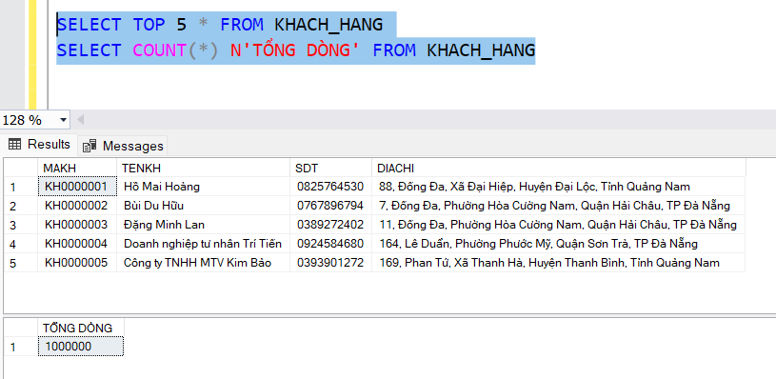

### 2.2.4 Bảng HANG_HOA

- Master table vì hàng hóa chỉ cố định khoảng 100 loại

CREATE OR ALTER PROCEDURE Insert_HangHoa

AS

BEGIN

DECLARE @i INT = 1

DECLARE @MAHH VARCHAR(10), @TENHANG NVARCHAR(100), @DVT NVARCHAR(10)

-- Danh sách hàng hóa vật liệu xây dựng

DECLARE @HangHoa TABLE (ID INT IDENTITY(1,1), TenHang NVARCHAR(100), DonVi NVARCHAR(10))

INSERT INTO @HangHoa (TenHang, DonVi) VALUES

(N'Xi măng', N'Bao'),

(N'Cát xây dựng', N'Khối'),

(N'Đá 1x2', N'Khối'),

(N'Đá 2x4', N'Khối'),

(N'Gạch tuynel', N'Viên'),

(N'Gạch block', N'M²'),

(N'Thép phi 6', N'Kg'),

(N'Thép phi 8', N'Kg'),

(N'Thép hộp vuông', N'Cây'),

(N'Gỗ xây dựng', N'Khối'),

(N'Tấm Cemboard', N'Tấm'),

(N'Sơn nước', N'Thùng'),

(N'Keo dán gạch', N'Bao'),

(N'Ống nhựa PVC', N'Cây'),

(N'Dây điện', N'Mét'),

(N'Tôn lạnh', N'Kg'),

(N'Kính cường lực', N'M²'),

(N'Cửa nhôm kính', N'Bộ'),

(N'Xốp cách nhiệt', N'Cuộn'),

(N'Vữa trộn sẵn', N'Bao'),

(N'Bê tông tươi', N'M³'),

(N'Gạch bê tông khí', N'Viên'),

(N'Gạch đất nung', N'Viên'),

(N'Mái tôn cách nhiệt', N'M²'),

(N'Gỗ công nghiệp', N'Tấm'),

(N'Gỗ tự nhiên', N'Tấm'),

(N'Keo chống thấm', N'Thùng'),

(N'Ván ép', N'Tấm'),

(N'Ống thép mạ kẽm', N'Cây'),

(N'Ống đồng', N'Cây'),

(N'Sắt V', N'Cây'),

(N'Sắt U', N'Cây'),

(N'Sắt I', N'Cây'),

(N'Kính phản quang', N'M²'),

(N'Kính mờ', N'M²'),

(N'Kính cường lực màu', N'M²'),

(N'Bông thủy tinh cách nhiệt', N'Cuộn'),

(N'Bông khoáng chống cháy', N'Cuộn'),

(N'Nhôm tấm', N'Tấm'),

(N'Sơn dầu', N'Thùng'),

(N'Sơn epoxy', N'Thùng'),

(N'Màng chống thấm', N'M²'),

(N'Giàn giáo xây dựng', N'Bộ'),

(N'Cốp pha thép', N'Tấm'),

(N'Cốp pha nhựa', N'Tấm'),

(N'Bulong neo', N'Cái'),

(N'Đinh vít xây dựng', N'Kg'),

(N'Phụ kiện nhôm kính', N'Bộ'),

(N'Cát mịn', N'Khối'),

(N'Cát vàng', N'Khối'),

(N'Bột trét tường', N'Bao'),

(N'Bột xi măng trắng', N'Bao'),

(N'Bột đá', N'Kg'),

(N'Dây cáp điện lực', N'Mét'),

(N'Bạt chống thấm', N'M²'),

(N'Tấm lợp sinh thái', N'Tấm'),

(N'Gỗ ốp tường', N'Tấm'),

(N'Gạch mosaic', N'M²'),

(N'Gạch granite', N'M²'),

(N'Gạch ceramic', N'M²'),

(N'Thép tấm', N'Kg'),

(N'Bê tông đúc sẵn', N'M³'),

(N'Cửa sắt', N'Bộ'),

(N'Thanh nhôm định hình', N'Cây'),

(N'Thép cuộn', N'Kg'),

(N'Dây điện đôi', N'Mét'),

(N'Tấm nhựa PVC', N'Tấm'),

(N'Keo silicon', N'Chai'),

(N'Tấm polycarbonate', N'Tấm'),

(N'Máy trộn bê tông', N'Chiếc'),

(N'Thiết bị điện công trình', N'Bộ'),

(N'Ống nước HDPE', N'Cây'),

(N'Cáp thép', N'Mét'),

(N'Lan can sắt', N'Bộ'),

(N'Lan can kính', N'Bộ'),

(N'Cửa gỗ công nghiệp', N'Bộ'),

(N'Màng co nhiệt', N'Cuộn'),

(N'Kết cấu thép', N'Bộ'),

(N'Tấm chống cháy', N'Tấm'),

(N'Ván dăm', N'Tấm'),

(N'Gỗ MDF', N'Tấm'),

(N'Keo dán sàn', N'Thùng'),

(N'Kính cường lực in màu', N'M²'),

(N'Gạch bông gió', N'Viên'),

(N'Gạch lát sân vườn', N'M²'),

(N'Vật liệu chống thấm', N'Bao'),

(N'Thép xây dựng', N'Kg'),

(N'Giàn giáo hoàn thiện', N'Bộ'),

(N'Tấm tôn sóng ngói', N'Tấm'),

(N'Kết cấu bê tông lắp ghép', N'Bộ'),

(N'Máy khoan bê tông', N'Chiếc'),

(N'Thiết bị chiếu sáng công trình', N'Bộ'),

(N'Gỗ laminate', N'Tấm'),

(N'Bột bả tường', N'Bao'),

(N'Phụ kiện cửa kính', N'Bộ'),

(N'Bạt phủ công trình', N'M²'),

(N'Thép không gỉ', N'Kg'),

(N'Cát trắng', N'Khối'),

(N'Thảm cỏ nhân tạo', N'M²'),

(N'Gạch nhựa giả gỗ', N'M²')

-- Duyệt danh sách hàng hóa từ trên xuống dưới để chèn vào bảng HANG_HOA

WHILE @i <= 100

BEGIN

-- Tạo mã hàng hóa

SET @MAHH = 'HH' + RIGHT('000' + CAST(@i AS VARCHAR), 3)

-- Lấy từng hàng hóa theo thứ tự

SELECT @TENHANG = TenHang, @DVT = DonVi

FROM @HangHoa WHERE ID = @i

-- Chèn dữ liệu vào bảng HANG_HOA

INSERT INTO HANG_HOA (MAHH, TENHANG, DVT)

VALUES (@MAHH, @TENHANG, @DVT)

SET @i = @i + 1

END

END

EXEC Insert_HangHoa

- Bảng HANG_HOA trước khi chạy module số 1, 2

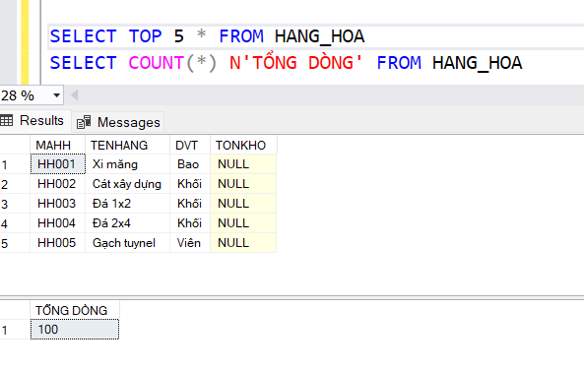

- Sau khi chạy module số 1, 2 để update tồn kho từ bảng CT_Nhap và CT_Ban

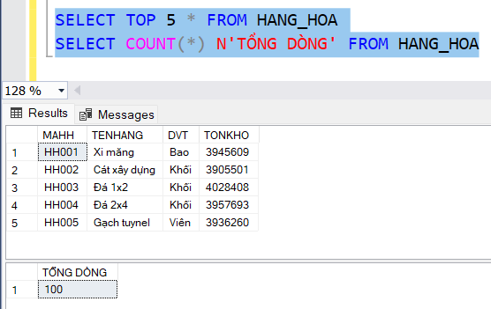

### 2.2.5 Bảng GIA_BAN_LE

- Master table vì vật liệu xây dựng thường ít thay đổi giá, giá thường cố định và ít khuyến mãi

CREATE OR ALTER PROCEDURE Insert_GiaBanLe

AS

BEGIN

DECLARE

@i INT = 1,

@MaGiaBan VARCHAR(20),

@MaHangHoa VARCHAR(10),

@GiaBanLe MONEY,

@DonGiaNhap MONEY,

@NgayBatDau DATETIME,

@NgayKetThuc DATETIME,

@STTGiaBan INT = 1,

@LaLanDau BIT = 1

DECLARE @DanhSachHangHoa TABLE (STT INT IDENTITY(1,1), MAHH VARCHAR(10))

INSERT INTO @DanhSachHangHoa(MAHH)

SELECT DISTINCT MAHH FROM CT_NHAP

DECLARE @TongSoHangHoa INT

SELECT @TongSoHangHoa = COUNT(*) FROM @DanhSachHangHoa

DECLARE @TongSoGiaBan INT = 200

WHILE @STTGiaBan <= @TongSoGiaBan

BEGIN

-- Lấy MAHH từ danh sách hàng hóa đã nhập

SELECT @MaHangHoa = MAHH FROM @DanhSachHangHoa WHERE STT = @i

IF @LaLanDau = 1

BEGIN

-- Lấy đơn giá nhập gần nhất

SELECT TOP 1

@DonGiaNhap = CT.DONGIANHAP,

@NgayBatDau = N.NGAYHD

FROM CT_NHAP CT

JOIN NHAP N ON CT.MAHDNHAP = N.MAHDNHAP

WHERE CT.MAHH = @MaHangHoa

ORDER BY N.NGAYHD DESC

-- Ngày kết thúc random sau ngày bắt đầu

SET @NgayKetThuc = DATEADD(DAY, RAND(CHECKSUM(NEWID())) * 30, @NgayBatDau)

SET @NgayKetThuc = DATEADD(SECOND, FLOOR(RAND() * 86400), @NgayKetThuc)

SET @LaLanDau = 0

END

ELSE

BEGIN

-- Random ngày bắt đầu

SET @NgayBatDau = DATEADD(DAY, RAND(CHECKSUM(NEWID())) * (1 + DATEDIFF(DAY, '2019-01-01', GETDATE())), '2019-01-01')

SET @NgayBatDau = DATEADD(SECOND, FLOOR(RAND() * 86400), @NgayBatDau)

-- Random ngày kết thúc sau ngày bắt đầu

SET @NgayKetThuc = DATEADD(DAY, RAND(CHECKSUM(NEWID())) * (1 + DATEDIFF(DAY, @NgayBatDau, GETDATE())), @NgayBatDau)

SET @NgayKetThuc = DATEADD(SECOND, FLOOR(RAND() * 86400), @NgayKetThuc)

-- Lấy đơn giá nhập bất kỳ trong khoảng thời gian

SELECT @DonGiaNhap = CT.DONGIANHAP

FROM CT_NHAP CT

JOIN NHAP N ON CT.MAHDNHAP = N.MAHDNHAP

WHERE CT.MAHH = @MaHangHoa AND NGAYHD BETWEEN @NgayBatDau AND @NgayKetThuc

END

IF @DonGiaNhap IS NOT NULL

BEGIN

SET @GiaBanLe = ROUND(@DonGiaNhap * 1.7, 0)

SET @MaGiaBan = 'GBLE' + RIGHT('000' + CAST(@STTGiaBan AS VARCHAR), 3)

IF @NgayKetThuc <= @NgayBatDau

BEGIN

SET @NgayKetThuc = DATEADD(DAY, 1, @NgayBatDau)

END

INSERT INTO GIA_BAN_LE (MAGBLE, MAHH, GIABANLE, NGAYBATDAU, NGAYKETTHUC)

VALUES (@MaGiaBan, @MaHangHoa, @GiaBanLe, @NgayBatDau, @NgayKetThuc)

SET @STTGiaBan += 1

END

SET @i = CASE WHEN @i = @TongSoHangHoa THEN 1 ELSE @i + 1 END

END

END

EXEC Insert_GiaBanLe

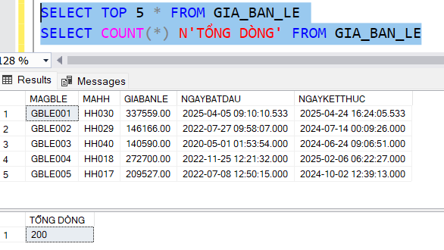

### 2.2.6 Bảng GIA_BAN_SI

- Master table vì chỉ thay đổi khi đơn giá nhập thay đổi, thường nhập hàng từ chỗ quen biết, giá nhập ít khi thay đổi nên giá sỉ ít thay đổi theo

CREATE OR ALTER PROCEDURE Insert_GiaBanSi

AS

BEGIN

DECLARE @MaGiaBan VARCHAR(20), @MaHangHoa VARCHAR(10),

@GiaBanSi MONEY,

@DonGiaNhap MONEY,

@SoLuongApDung INT,

@PhanTramLoiNhuan FLOAT,

@NgayBatDau DATETIME, @NgayKetThuc DATETIME,

@STTGiaBan INT = 1

DECLARE @NgayNhapGanNhat DATETIME

DECLARE @DanhSachHangHoa TABLE (STT INT IDENTITY(1,1), MAHH VARCHAR(10))

INSERT INTO @DanhSachHangHoa(MAHH)

SELECT DISTINCT MAHH FROM CT_NHAP

DECLARE @TongSoHangHoa INT

SELECT @TongSoHangHoa = COUNT(*) FROM @DanhSachHangHoa

DECLARE @i INT = 1

DECLARE @MucSi TABLE (STT INT IDENTITY(1,1), SOLUONG INT, LOINHUAN FLOAT)

INSERT INTO @MucSi (SOLUONG, LOINHUAN)

VALUES (50, 0.3), (100, 0.2), (500, 0.1)

WHILE @i <= @TongSoHangHoa

BEGIN

SELECT @MaHangHoa = MAHH FROM @DanhSachHangHoa WHERE STT = @i

-- Lấy đơn giá nhập gần nhất

SELECT TOP 1

@DonGiaNhap = CT.DONGIANHAP,

@NgayNhapGanNhat = N.NGAYHD

FROM CT_NHAP CT

JOIN NHAP N ON CT.MAHDNHAP = N.MAHDNHAP

WHERE CT.MAHH = @MaHangHoa

ORDER BY N.NGAYHD DESC

IF @DonGiaNhap IS NOT NULL

BEGIN

-- Random ngày bắt đầu >= ngày nhập gần nhất

SET @NgayBatDau = DATEADD(DAY, RAND(CHECKSUM(NEWID())) * 30, @NgayNhapGanNhat)

SET @NgayBatDau = DATEADD(SECOND, FLOOR(RAND() * 86400), @NgayBatDau)

-- Random ngày kết thúc > ngày bắt đầu

SET @NgayKetThuc = DATEADD(DAY, RAND(CHECKSUM(NEWID())) * 30, @NgayBatDau)

SET @NgayKetThuc = DATEADD(SECOND, FLOOR(RAND() * 86400), @NgayKetThuc)

IF @NgayKetThuc <= @NgayBatDau

BEGIN

SET @NgayKetThuc = DATEADD(DAY, 1, @NgayBatDau)

END

DECLARE @j INT = 1

WHILE @j <= 3

BEGIN

SELECT

@SoLuongApDung = SOLUONG,

@PhanTramLoiNhuan = LOINHUAN

FROM @MucSi

WHERE STT = @j

SET @GiaBanSi = ROUND(@DonGiaNhap * (1 + @PhanTramLoiNhuan), 0)

SET @MaGiaBan = 'GBSI' + RIGHT('000' + CAST(@STTGiaBan AS VARCHAR), 3)

INSERT INTO GIA_BAN_SI (MAGBSI, MAHH, GIABANSI, SOLUONGAPDUNG, PHANTRAM_LOINHUAN, NGAYBATDAU, NGAYKETTHUC)

VALUES (@MaGiaBan, @MaHangHoa, @GiaBanSi, @SoLuongApDung, @PhanTramLoiNhuan * 100, @NgayBatDau, @NgayKetThuc)

SET @STTGiaBan += 1

SET @j += 1

END

END

SET @i += 1

END

END

EXEC Insert_GiaBanSi

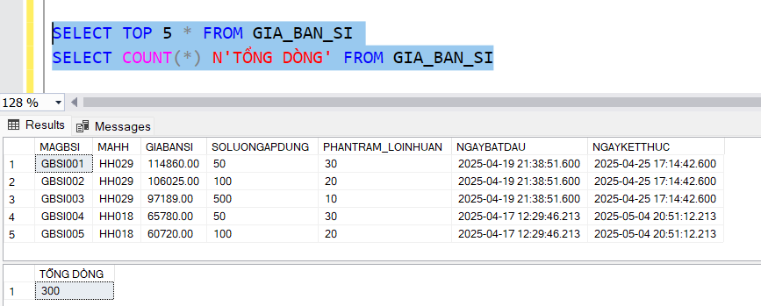

### 2.2.7 Bảng NHAP

- Transactional table vì hóa đơn nhập phát sinh liên tục

CREATE OR ALTER PROC Insert_Nhap

AS

BEGIN

-- Bảng tạm lưu ký hiệu và đếm số lần xuất hiện của ký hiệu

DECLARE @BangKyHieu TABLE

(

KyHieu VARCHAR(10) PRIMARY KEY,

DemKyHieu INT

)

DECLARE @i INT = 1, @NgayHD DATETIME,

@NamKyHieu VARCHAR(2),

@KyHieu VARCHAR(10), @SoHD INT, @HTTT VARCHAR(2),

@MaHDNhap VARCHAR(20),

@MaNCC VARCHAR(10), @MaNV VARCHAR(10)

WHILE @i <= 1000000

BEGIN

-- Sinh ngày hóa đơn ngẫu nhiên từ năm 2019 đến nay

SET @NgayHD = (SELECT DATEADD(DAY, RAND(CHECKSUM(NEWID()))*(1+DATEDIFF(DAY, '2019-01-01', GETDATE())),'2019-01-01'))

SET @NgayHD = DATEADD(SECOND, FLOOR(RAND() * 86400), @NgayHD)

-- Đảm bảo ngày hóa đơn không vượt quá ngày hiện tại

IF @NgayHD > GETDATE()

BEGIN

SET @NgayHD = GETDATE() -- Nếu ngày sinh ra vượt quá ngày hiện tại, chỉnh sửa lại

END

-- Sinh ký hiệu hóa đơn

SET @NamKyHieu = RIGHT(CAST(YEAR(@NgayHD) AS VARCHAR(4)), 2)

SET @KyHieu = CONCAT('1C', @NamKyHieu, 'TGT')

-- Kiểm tra xem ký hiệu đã tồn tại trong bảng tạm chưa

UPDATE @BangKyHieu

SET DemKyHieu = DemKyHieu + 1

WHERE KyHieu = @KyHieu

IF @@ROWCOUNT = 0

BEGIN

INSERT INTO @BangKyHieu (KyHieu, DemKyHieu)

VALUES (@KyHieu, 1)

END

SELECT @SoHD = DemKyHieu FROM @BangKyHieu WHERE KyHieu = @KyHieu

-- Sinh mã hóa đơn nhập

SET @MaHDNhap = CONCAT(@KyHieu, '-', FORMAT(@SoHD, '0000000'))

SET @HTTT = CASE FLOOR(RAND() * 3) + 1

WHEN 1 THEN 'TM'

WHEN 2 THEN 'CK'

ELSE NULL

END

-- Lấy mã nhà cung cấp và nhân viên ngẫu nhiên

SET @MaNCC = (SELECT TOP 1 MaNCC FROM NHA_CUNG_CAP ORDER BY NEWID())

SET @MaNV = (SELECT TOP 1 MaNV FROM NHAN_VIEN ORDER BY NEWID())

INSERT INTO NHAP (MaHDNhap, KyHieu, SoHD, ThueVAT, HTTT, NgayHD, MaNCC, MaNV)

VALUES (@MaHDNhap, @KyHieu, @SoHD, 10, @HTTT, @NgayHD, @MaNCC, @MaNV)

SET @i = @i + 1

END

END

EXEC Insert_Nhap

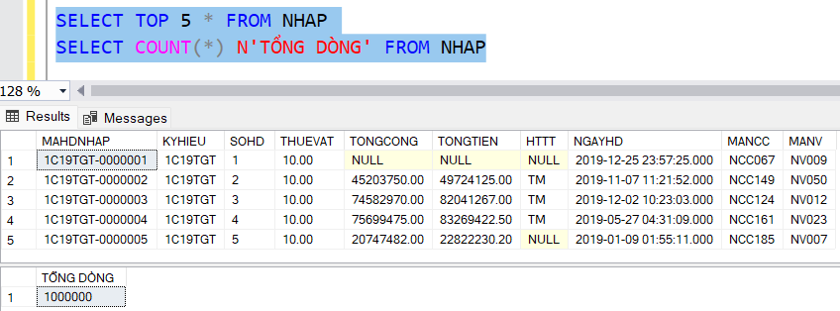

### 2.2.8 Bảng CT_NHAP

- Transactional table vì một hóa đơn nhập có thể có nhiều chi tiết, phát sinh theo từng hóa đơn nhập và mã hàng hóa

CREATE OR ALTER PROC Insert_CT_Nhap

AS

BEGIN

DECLARE @i INT = 1, @j INT

DECLARE @MAHDNHAP VARCHAR(20), @MAHH VARCHAR(20)

DECLARE @DONGIANHAP FLOAT, @SOLUONG FLOAT, @THANHTIEN FLOAT

DECLARE @RanDomNhap TABLE (MaHDNhap VARCHAR(20))

-- Bảng kiểm tra khóa chính tránh trùng lặp

DECLARE @KiemTraKhoaChinh TABLE (

MaHDNhap VARCHAR(20),

MaHH VARCHAR(10),

PRIMARY KEY (MaHDNhap, MaHH)

)

-- Bảng tạm CT_NHAP

DECLARE @CT_NHAP TABLE (

MaHDNhap VARCHAR(20),

MaHH VARCHAR(20),

DONGIANHAP FLOAT,

SOLUONG FLOAT,

THANHTIEN FLOAT

)

WHILE @i <= 1000000

BEGIN

DELETE FROM @RanDomNhap

-- Lấy ngẫu nhiên 2000 hóa đơn mỗi vòng

INSERT INTO @RanDomNhap

SELECT TOP 2000 MaHDNhap

FROM NHAP

ORDER BY NEWID()

SET @j = 1

WHILE @j <= 2000 AND @i <= 1000000

BEGIN

SELECT @MAHDNHAP = MaHDNhap

FROM (

SELECT MaHDNhap, ROW_NUMBER() OVER (ORDER BY (SELECT NULL)) AS STT

FROM @RanDomNhap

) AS RDNhap

WHERE STT = @j

SET @MAHH = (SELECT TOP 1 MAHH FROM HANG_HOA ORDER BY NEWID())

INSERT INTO @KiemTraKhoaChinh VALUES (@MAHDNHAP, @MAHH)

IF @@ROWCOUNT > 0

BEGIN

SET @DONGIANHAP = 50000 + ROUND(RAND() * 150000, 0)

SET @SOLUONG = ROUND(RAND() * 950, 0) + 50

SET @THANHTIEN = @DONGIANHAP * @SOLUONG

-- Chèn vào bảng tạm @CT_NHAP

INSERT INTO @CT_NHAP VALUES (@MAHDNHAP, @MAHH, @DONGIANHAP, @SOLUONG, @THANHTIEN)

SET @i = @i + 1

END

SET @j = @j + 1

END

END

-- Cuối cùng insert dữ liệu vào bảng CT_NHAP chính

INSERT INTO CT_NHAP (MaHDNhap, MaHH, DONGIANHAP, SOLUONG, THANHTIEN)

SELECT MaHDNhap, MaHH, DONGIANHAP, SOLUONG, THANHTIEN

FROM @CT_NHAP

UPDATE NHAP SET HTTT = NULL WHERE TONGTIEN IS NULL

END

EXEC Insert_CT_Nhap

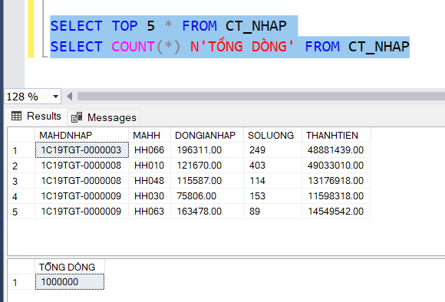

### 2.2.9 Bảng CONG_NO_NCC

- Transactional table vì đối với một nhà cung cấp doanh nghiệp có thể có nhiều công nợ phát sinh theo từng hóa đơn và mỗi hóa đơn cũng có thể có nhiều lần công nợ

CREATE OR ALTER PROCEDURE Insert_Cong_No_NCC

AS

BEGIN

DECLARE @randomNhap TABLE (mahdnhap VARCHAR(20), tongtien MONEY, ngayhd DATE)

DECLARE

@i INT = 1, @j INT,

@mahdnhap NVARCHAR(50),

@tongtien MONEY,

@ngayhd DATE,

@sotiendatra MONEY,

@ngayhentra DATE,

@ngaytt DATE,

@httt NVARCHAR(50),

@trangthai NVARCHAR(50),

@macn_ncc NVARCHAR(50)

DECLARE @bang_tongtiendatra TABLE (mahdnhap VARCHAR(20) PRIMARY KEY, tongtiendatra MONEY)

DECLARE @tongtiendatra MONEY, @sotienconlai MONEY, @randomtrangthai INT

DECLARE @bangcong_no_ncc TABLE (

macn_ncc NVARCHAR(50),

mahdnhap NVARCHAR(50),

sotiendatra MONEY,

httt NVARCHAR(50),

ngayhentra DATE,

ngaytt DATE,

trangthai NVARCHAR(50)

)

WHILE @i <= 1000000

BEGIN

DELETE FROM @randomNhap

INSERT INTO @randomNhap

SELECT TOP 2000 mahdnhap, tongtien, ngayhd

FROM nhap

WHERE httt IS NULL AND tongtien IS NOT NULL

ORDER BY NEWID()

SET @j = 1

WHILE @j <= 2000 AND @i <= 1000000

BEGIN

SET @macn_ncc = 'CN_NCC' + RIGHT('0000000' + CAST(@i AS VARCHAR), 7)

SELECT @mahdnhap = mahdnhap,

@tongtien = tongtien,

@ngayhd = ngayhd,

@ngayhentra = DATEADD(DAY, ABS(CHECKSUM(NEWID())) % 30, ngayhd)

FROM (

SELECT mahdnhap, tongtien, ngayhd, ROW_NUMBER() OVER (ORDER BY (SELECT NULL)) AS stt

FROM @randomNhap

) AS rdnhap

WHERE stt = @j

SET @tongtiendatra = ISNULL((SELECT tongtiendatra FROM @bang_tongtiendatra WHERE mahdnhap = @mahdnhap), 0)

SET @sotienconlai = @tongtien - @tongtiendatra

IF @sotienconlai <= 0

BEGIN

SET @j += 1

CONTINUE

END

IF @ngayhd >= DATEADD(MONTH, -3, GETDATE())

SET @randomtrangthai = ABS(CHECKSUM(NEWID())) % 3

ELSE IF @ngayhd >= DATEADD(MONTH, -12, GETDATE())

SET @randomtrangthai = ABS(CHECKSUM(NEWID())) % 2 + 1

ELSE

SET @randomtrangthai = 2

IF @randomtrangthai = 0

BEGIN

SET @sotiendatra = 0

SET @httt = NULL

SET @ngaytt = NULL

SET @trangthai = N'CHƯA THANH TOÁN'

END

ELSE IF @randomtrangthai = 1

BEGIN

IF @sotienconlai <= 1

BEGIN

SET @j += 1

CONTINUE

END

SET @sotiendatra = ROUND(1 + (ABS(CHECKSUM(NEWID())) % (CAST(@sotienconlai AS INT) - 1)), 0)

SET @httt = CASE ABS(CHECKSUM(NEWID())) % 2 WHEN 0 THEN 'TM' ELSE 'CK' END

SET @ngaytt = DATEADD(DAY, ABS(CHECKSUM(NEWID())) % (DATEDIFF(DAY, @ngayhd, GETDATE()) + 1), @ngayhd)

SET @trangthai = N'ĐÃ THANH TOÁN MỘT PHẦN'

END

ELSE

BEGIN

SET @sotiendatra = @sotienconlai

SET @httt = CASE ABS(CHECKSUM(NEWID())) % 2 WHEN 0 THEN 'TM' ELSE 'CK' END

SET @ngaytt = DATEADD(DAY, ABS(CHECKSUM(NEWID())) % (DATEDIFF(DAY, @ngayhd, GETDATE()) + 1), @ngayhd)

SET @trangthai = N'ĐÃ THANH TOÁN HẾT'

END

UPDATE @bang_tongtiendatra

SET tongtiendatra = tongtiendatra + @sotiendatra

WHERE mahdnhap = @mahdnhap

IF @@ROWCOUNT = 0

BEGIN

INSERT INTO @bang_tongtiendatra (mahdnhap, tongtiendatra)

VALUES (@mahdnhap, @sotiendatra)

END

INSERT INTO cong_no_ncc (macn_ncc, mahdnhap, sotiendatra, httt, ngayhentra, ngaytt, trangthai)

VALUES (@macn_ncc, @mahdnhap, @sotiendatra, @httt, @ngayhentra, @ngaytt, @trangthai)

SET @i += 1

SET @j += 1

END

END

END

GO

EXEC Insert_Cong_No_NCC

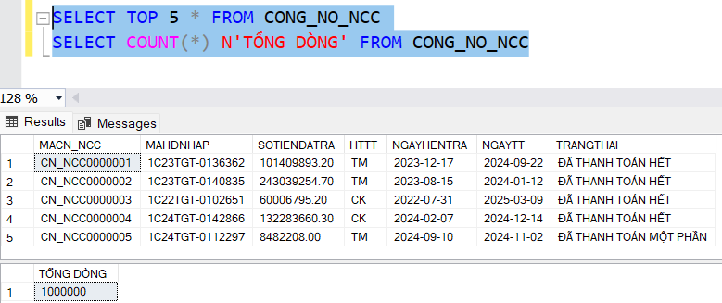

### 2.2.10 Bảng BAN

- Transactional table vì hóa đơn bán phát sinh liên tục

CREATE OR ALTER PROC Insert_Ban

AS

BEGIN

-- Bảng tạm lưu ký hiệu và đếm số lần xuất hiện của ký hiệu

DECLARE @BangKyHieu TABLE (

KyHieu VARCHAR(10) PRIMARY KEY,

DemKyHieu INT

)

DECLARE @RanDomKH TABLE (MAKH VARCHAR(20))

DECLARE

@i INT = 1, @j INT,

@NgayHD DATETIME,

@NamKyHieu VARCHAR(2),

@KyHieu VARCHAR(10),

@SoHD INT,

@MaHDBan VARCHAR(20),

@MaKH VARCHAR(10),

@MaNV VARCHAR(10),

@HTTT VARCHAR(2)

WHILE @i <= 1000000

BEGIN

DELETE FROM @RanDomKH

INSERT INTO @RanDomKH

SELECT TOP 2000 MAKH FROM KHACH_HANG

ORDER BY NEWID()

SET @j = 1

WHILE @j <= 2000 AND @i <= 1000000

BEGIN

SELECT @MAKH = MAKH

FROM (

SELECT MAKH, ROW_NUMBER() OVER (ORDER BY (SELECT NULL)) AS STT

FROM @RanDomKH

) AS RDBan

WHERE STT = @j

-- Sinh ngày hóa đơn ngẫu nhiên từ năm 2019 đến nay

SET @NgayHD = (SELECT DATEADD(DAY, RAND(CHECKSUM(NEWID()))*(1+DATEDIFF(DAY, '2019-01-01', GETDATE())), '2019-01-01'))

SET @NgayHD = DATEADD(SECOND, FLOOR(RAND() * 86400), @NgayHD)

IF @NgayHD > GETDATE()

BEGIN

SET @NgayHD = GETDATE()

END

-- Sinh ký hiệu hóa đơn

SET @NamKyHieu = RIGHT(CAST(YEAR(@NgayHD) AS VARCHAR(4)), 2)

SET @KyHieu = CONCAT('1C', @NamKyHieu, 'TCH')

-- Cập nhật đếm số hóa đơn theo ký hiệu

UPDATE @BangKyHieu

SET DemKyHieu = DemKyHieu + 1

WHERE KyHieu = @KyHieu

IF @@ROWCOUNT = 0

BEGIN

INSERT INTO @BangKyHieu (KyHieu, DemKyHieu)

VALUES (@KyHieu, 1)

END

SELECT @SoHD = DemKyHieu FROM @BangKyHieu WHERE KyHieu = @KyHieu

-- Tạo mã hóa đơn bán

SET @MaHDBan = CONCAT(@KyHieu, '-', FORMAT(@SoHD, '0000000'))

-- Chọn khách hàng và nhân viên ngẫu nhiên

SET @MaNV = (SELECT TOP 1 MaNV FROM NHAN_VIEN ORDER BY NEWID())

-- Random hình thức thanh toán

SET @HTTT = CASE FLOOR(RAND() * 3) + 1

WHEN 1 THEN 'TM'

WHEN 2 THEN 'CK'

ELSE NULL

END

-- Thêm dữ liệu vào bảng BAN

INSERT INTO BAN (MaHDBan, KyHieu, SoHD, ThueVAT, HTTT, NgayHD, MaKH, MaNV)

VALUES (@MaHDBan, @KyHieu, @SoHD, 10, @HTTT, @NgayHD, @MaKH, @MaNV)

SET @i += 1

SET @j += 1

END

END

END

EXEC Insert_Ban

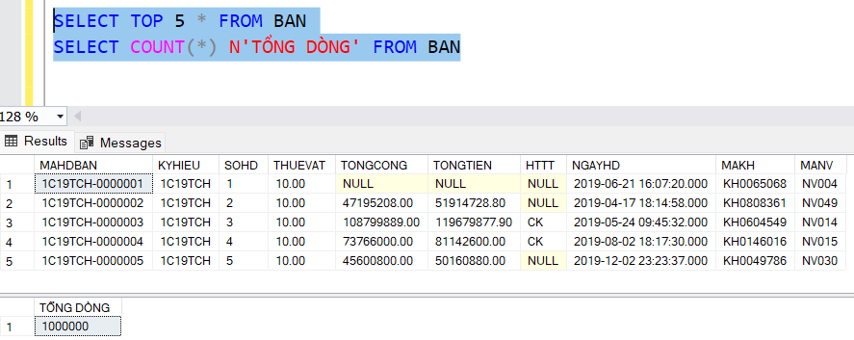

### 2.2.11 Bảng CT_BAN

- Transactional table vì một hóa đơn bán có thể có nhiều chi tiết, phát sinh theo từng hóa đơn bán và mã hàng hóa

CREATE OR ALTER PROC Insert_CT_Ban

AS

BEGIN

DECLARE @i INT = 1, @j INT

DECLARE @MAHDBAN VARCHAR(20), @MAHH VARCHAR(20)

DECLARE @DONGIABAN MONEY, @SOLUONG INT, @THANHTIEN MONEY

DECLARE @NGAYHD DATE, @TONKHO INT

-- Bảng tạm chứa 2000 hóa đơn mỗi vòng lặp

DECLARE @RanDomBan TABLE (MaHDBan VARCHAR(20), NgayHD DATE)

-- Bảng kiểm tra khóa chính tránh trùng lặp

DECLARE @KiemTraKhoaChinh TABLE (

MaHDBan VARCHAR(20),

MaHH VARCHAR(10),

PRIMARY KEY (MaHDBan, MaHH)

)

-- Bảng chứa dữ liệu sẽ insert

DECLARE @CT_BAN TABLE (

MaHDBan VARCHAR(20),

MaHH VARCHAR(20),

SOLUONG INT,

THANHTIEN MONEY

)

WHILE @i <= 1000000

BEGIN

DELETE FROM @RanDomBan

INSERT INTO @RanDomBan

SELECT TOP (2000) MaHDBan, NgayHD

FROM BAN

ORDER BY NEWID()

SET @j = 1

WHILE @j <= 2000 AND @i <= 1000000

BEGIN

SELECT @MAHDBAN = MaHDBan, @NGAYHD = NgayHD

FROM (

SELECT MaHDBan, NgayHD, ROW_NUMBER() OVER (ORDER BY (SELECT NULL)) AS STT

FROM @RanDomBan

) AS RDBan

WHERE STT = @j

SELECT TOP 1 @MAHH = MAHH, @TONKHO = TONKHO

FROM HANG_HOA

WHERE TONKHO > 0

ORDER BY NEWID()

SET @SOLUONG = ROUND(RAND() * ((@TONKHO / 10000) - 1), 0) + 1

INSERT INTO @KiemTraKhoaChinh VALUES(@MAHDBAN, @MAHH)

IF @@ROWCOUNT > 0 AND @i <= 1000000

BEGIN

IF @SOLUONG >= 500

BEGIN

SELECT TOP 1 @DONGIABAN = GIABANSI

FROM GIA_BAN_SI

WHERE MAHH = @MAHH AND SoLuongApDung = 500

AND @NGAYHD BETWEEN NGAYBATDAU AND NGAYKETTHUC

ORDER BY NGAYBATDAU DESC

END

ELSE IF @SOLUONG >= 100

BEGIN

SELECT TOP 1 @DONGIABAN = GIABANSI

FROM GIA_BAN_SI

WHERE MAHH = @MAHH AND SoLuongApDung = 100

AND @NGAYHD BETWEEN NGAYBATDAU AND NGAYKETTHUC

ORDER BY NGAYBATDAU DESC

END

ELSE IF @SOLUONG >= 50

BEGIN

SELECT TOP 1 @DONGIABAN = GIABANSI

FROM GIA_BAN_SI

WHERE MAHH = @MAHH AND SoLuongApDung = 50

AND @NGAYHD BETWEEN NGAYBATDAU AND NGAYKETTHUC

ORDER BY NGAYBATDAU DESC

END

ELSE

BEGIN

SELECT TOP 1 @DONGIABAN = GIABANLE

FROM GIA_BAN_LE

WHERE MAHH = @MAHH

AND @NGAYHD BETWEEN NGAYBATDAU AND NGAYKETTHUC

ORDER BY NGAYBATDAU DESC

END

IF @DONGIABAN IS NOT NULL

BEGIN

SET @THANHTIEN = @DONGIABAN * @SOLUONG

-- Chèn vào bảng tạm @CT_BAN

INSERT INTO @CT_BAN VALUES(@MAHDBAN, @MAHH, @SOLUONG, @THANHTIEN)

SET @i = @i + 1

END

END

SET @j = @j + 1

END

END

-- Insert dữ liệu vào bảng thật

INSERT INTO CT_BAN (MaHDBan, MaHH, SOLUONG, THANHTIEN)

SELECT MaHDBan, MaHH, SOLUONG, THANHTIEN

FROM @CT_BAN

UPDATE BAN SET HTTT = NULL WHERE TONGTIEN IS NULL

END

EXEC Insert_CT_Ban

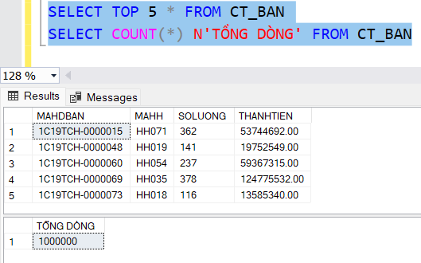

### 2.2.12 Bảng CONG_NO_KH

- Transactional table vì một khách hàng có thể phát sinhnhiều lần công nợ cho nhiều hóa đơn khác nhau mà một hóa đơn cũng có thể được thanh toán làm nhiều lần

CREATE OR ALTER PROCEDURE Insert_Cong_No_KH

AS

BEGIN

DECLARE @RanDomBan TABLE (MaHDBan VARCHAR(20), TongTien MONEY, NgayHD DATE)

DECLARE

@i INT = 1, @j INT,

@mahdban NVARCHAR(50),

@tongtien MONEY,

@ngayhd DATE,

@sotiendatra MONEY,

@ngayhentra DATE,

@ngaytt DATE,

@httt NVARCHAR(50),

@trangthai NVARCHAR(50),

@macn_kh NVARCHAR(50)

DECLARE @BangTongTienDaTra TABLE (MaHDBan VARCHAR(20) PRIMARY KEY, TongTienDaTra MONEY)

DECLARE @TongTienDaTra MONEY, @SoTienConLai MONEY, @randomTrangThai INT

WHILE @i <= 1000000

BEGIN

DELETE FROM @RanDomBan

INSERT INTO @RanDomBan

SELECT TOP 2000 MaHDBan, TONGTIEN, NGAYHD FROM BAN

WHERE HTTT IS NULL AND TONGTIEN IS NOT NULL ORDER BY NEWID()

SET @j = 1

WHILE @j <= 2000 AND @i <= 1000000

BEGIN

SET @macn_kh = 'CN_KH' + RIGHT('0000000' + CAST(@i AS VARCHAR), 7)

SELECT @mahdban = MaHDBan,

@tongtien = TongTien,

@ngayhd = NgayHD,

@ngayhentra = DATEADD(DAY, ABS(CHECKSUM(NEWID())) % 30, NgayHD)

FROM (

SELECT MaHDBan, TongTien, NgayHD, ROW_NUMBER() OVER (ORDER BY (SELECT NULL)) AS STT

FROM @RanDomBan

) AS RDBan

WHERE STT = @j

SET @TongTienDaTra = ISNULL((SELECT TongTienDaTra FROM @BangTongTienDaTra WHERE MaHDBan = @mahdban), 0)

SET @SoTienConLai = @tongtien - @TongTienDaTra

IF @SoTienConLai <= 0

BEGIN

SET @j += 1

CONTINUE

END

-- Xác định trạng thái dựa trên thời gian

IF @ngayhd >= DATEADD(MONTH, -3, GETDATE())

BEGIN

SET @randomTrangThai = ABS(CHECKSUM(NEWID())) % 3

END

ELSE IF @ngayhd >= DATEADD(MONTH, -12, GETDATE())

BEGIN

SET @randomTrangThai = ABS(CHECKSUM(NEWID())) % 2 + 1

END

ELSE

BEGIN

SET @randomTrangThai = 2

END

IF @randomTrangThai = 0

BEGIN

SET @sotiendatra = 0

SET @httt = NULL

SET @ngaytt = NULL

SET @trangthai = N'CHƯA THANH TOÁN'

END

ELSE IF @randomTrangThai = 1

BEGIN

IF @SoTienConLai <= 1

BEGIN

SET @j += 1

CONTINUE

END

SET @sotiendatra = ROUND(1 + (ABS(CHECKSUM(NEWID())) % (CAST(@SoTienConLai AS INT) - 1)), 0)

SET @httt = CASE ABS(CHECKSUM(NEWID())) % 2 WHEN 0 THEN 'TM' ELSE 'CK' END

SET @ngaytt = DATEADD(DAY, ABS(CHECKSUM(NEWID())) % (DATEDIFF(DAY, @ngayhd, GETDATE()) + 1), @ngayhd)

SET @trangthai = N'ĐÃ THANH TOÁN MỘT PHẦN'

END

ELSE

BEGIN

SET @sotiendatra = @SoTienConLai

SET @httt = CASE ABS(CHECKSUM(NEWID())) % 2 WHEN 0 THEN 'TM' ELSE 'CK' END

SET @ngaytt = DATEADD(DAY, ABS(CHECKSUM(NEWID())) % (DATEDIFF(DAY, @ngayhd, GETDATE()) + 1), @ngayhd)

SET @trangthai = N'ĐÃ THANH TOÁN HẾT'

END

-- Cập nhật bảng tổng tiền đã trả tạm

UPDATE @BangTongTienDaTra

SET TongTienDaTra = TongTienDaTra + @sotiendatra

WHERE MaHDBan = @mahdban

IF @@ROWCOUNT = 0

BEGIN

INSERT INTO @BangTongTienDaTra (MaHDBan, TongTienDaTra)

VALUES (@mahdban, @sotiendatra)

END

INSERT INTO CONG_NO_KH (MACN_KH, MaHDBan, SOTIENDATRA, HTTT, NGAYHENTRA, NGAYTT, TRANGTHAI)

VALUES (@macn_kh, @mahdban, @sotiendatra, @httt, @ngayhentra, @ngaytt, @trangthai)

SET @i += 1

SET @j += 1

END

END

END

EXEC Insert_Cong_No_KH

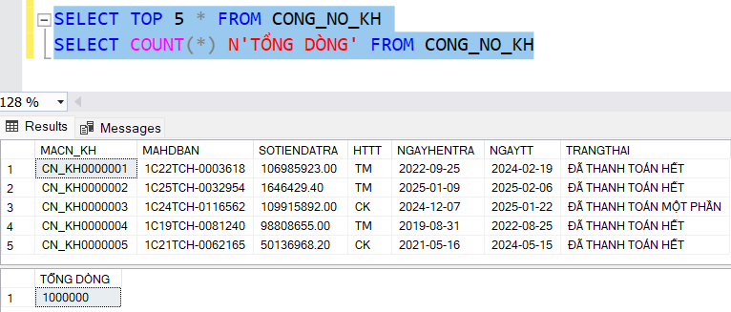

## 2.3 Tạo module

### 2.3.1 Cập nhật tồn kho nhập

- Mô tả: Cập nhật tồn kho sau khi thao tác thêm, xóa, cập nhật lại số lượng ở bảng CT_NHAP

/*

i: N/A

o: N/A

--> trigger

loại: FOR

sự kiện: INSERT, UPDATE, DELETE

bảng: CT_NHAP

p:

1. Gộp tổng số lượng nhập theo từng MAHH từ inserted --> @TongNhapMoi(MAHH, TONGSOLUONG)

2. Gộp tổng số lượng nhập theo từng MAHH từ deleted --> @TongNhapCu(MAHH, TONGSOLUONG)

3. Cập nhật tồn kho trong bảng HANG_HOA:

- Cộng số lượng mới (inserted)

- Trừ lại số lượng cũ (deleted)

--> TONKHO = TONKHO + MỚI – CŨ

điều kiện: MAHH từ HANG_HOA = MAHH nằm trong @TongBanMoi hoặc @TongBanCu

*/

CREATE OR ALTER TRIGGER UPDATE_TONKHO_NHAP

ON CT_NHAP

FOR INSERT, UPDATE, DELETE

AS

BEGIN

-- Biến lưu tổng số lượng nhập MỚI

DECLARE @TongNhapMoi TABLE (

MAHH NVARCHAR(20) PRIMARY KEY,

TONGSOLUONG INT

)

-- Biến lưu tổng số lượng nhập CŨ (nếu là UPDATE)

DECLARE @TongNhapCu TABLE (

MAHH NVARCHAR(20) PRIMARY KEY,

TONGSOLUONG INT

)

-- Lấy dữ liệu mới từ inserted

INSERT INTO @TongNhapMoi (MAHH, TONGSOLUONG)

SELECT MAHH, SUM(SOLUONG) FROM inserted

GROUP BY MAHH

-- Lấy dữ liệu cũ từ deleted

INSERT INTO @TongNhapCu (MAHH, TONGSOLUONG)

SELECT MAHH, SUM(SOLUONG) FROM deleted

GROUP BY MAHH

-- Cập nhật tồn kho: cộng mới, trừ cũ

UPDATE H

SET H.TONKHO = ISNULL(H.TONKHO, 0) + ISNULL(M.TONGSOLUONG, 0) - ISNULL(C.TONGSOLUONG, 0)

FROM HANG_HOA H

LEFT JOIN @TongNhapMoi M ON H.MAHH = M.MAHH

LEFT JOIN @TongNhapCu C ON H.MAHH = C.MAHH

END

-- TEST

INSERT INTO CT_NHAP (MAHDNHAP, MAHH, DONGIANHAP, SOLUONG) VALUES

('1C19TGT-0000010', 'HH001', 200000, 100),

('1C19TGT-0000006', 'HH001', 100000, 50)

DELETE FROM CT_NHAP WHERE MAHDNHAP='1C19TGT-0000006' AND MAHH='HH001'

UPDATE CT_NHAP SET SOLUONG=500 WHERE MAHDNHAP='1C19TGT-0000006' AND MAHH='HH001'

### 2.3.2 Cập nhật tồn kho bán

- Mô tả: Cập nhật tồn kho sau khi thao tác thêm, xóa, cập nhật lại số lượng ở bảng CT_BAN

/*

i: N/A

o: N/A

--> trigger

loại: FOR

sự kiện: INSERT, UPDATE, DELETE

bảng: CT_BAN

p:

1. Gộp tổng số lượng bán theo từng MAHH từ inserted --> @TongBanMoi(MAHH, TONGSOLUONG)

2. Gộp tổng số lượng bán theo từng MAHH từ deleted --> @TongBanCu(MAHH, TONGSOLUONG)

3. Cập nhật tồn kho trong bảng HANG_HOA:

- Trừ tổng số lượng mới (inserted)

- Cộng lại tổng số lượng cũ (deleted)

--> TONKHO = TONKHO - MỚI + CŨ

điều kiện: MAHH từ HANG_HOA = MAHH nằm trong @TongBanMoi hoặc @TongBanCu

4. In cảnh báo nếu có mặt hàng nào còn tồn kho < 200

điều kiện: TONKHO < 200

*/

CREATE OR ALTER TRIGGER UPDATE_TONKHO_BAN

ON CT_BAN

FOR INSERT, UPDATE, DELETE

AS

BEGIN

-- Biến lưu tổng số lượng bán MỚI

DECLARE @TongBanMoi TABLE (

MAHH NVARCHAR(20) PRIMARY KEY,

TONGSOLUONG INT

)

-- Biến lưu tổng số lượng bán CŨ (nếu là UPDATE hoặc DELETE)

DECLARE @TongBanCu TABLE (

MAHH NVARCHAR(20) PRIMARY KEY,

TONGSOLUONG INT

)

-- Dữ liệu mới từ inserted

INSERT INTO @TongBanMoi (MAHH, TONGSOLUONG)

SELECT MAHH, SUM(SOLUONG)

FROM inserted

GROUP BY MAHH

-- Dữ liệu cũ từ deleted

INSERT INTO @TongBanCu (MAHH, TONGSOLUONG)

SELECT MAHH, SUM(SOLUONG)

FROM deleted

GROUP BY MAHH

-- Cập nhật tồn kho: trừ mới, cộng lại cũ

UPDATE H

SET H.TONKHO = ISNULL(H.TONKHO, 0) - ISNULL(M.TONGSOLUONG, 0) + ISNULL(C.TONGSOLUONG, 0)

FROM HANG_HOA H

LEFT JOIN @TongBanMoi M ON H.MAHH = M.MAHH

LEFT JOIN @TongBanCu C ON H.MAHH = C.MAHH

-- Cảnh báo tồn kho dưới 200

IF EXISTS (

SELECT 1

FROM HANG_HOA

WHERE TONKHO < 200

)

BEGIN

PRINT N'Cảnh báo: Có mặt hàng sắp hết tồn kho (dưới 200 sản phẩm)!'

END

END

-- TEST

INSERT INTO CT_BAN (MAHDBAN, MAHH, SOLUONG, THANHTIEN)

VALUES

('1C19TCH-0000015', 'HH003', 40, 100000),

('1C19TCH-0000025', 'HH003', 50, 75000)

DELETE FROM CT_BAN WHERE MAHDBAN='1C19TCH-0000015' AND MAHH='HH003'

UPDATE CT_BAN SET SOLUONG=20 WHERE MAHDBAN='1C19TCH-0000025' AND MAHH='HH003'

### 2.3.3 Tự động thêm mới vào CONG_NO_NCC nếu hóa đơn có nợ

- Mô tả: Khi có thao tác thêm vào bảng NHAP hoặc cập nhật bảng NHAP thỏa mãn điều kiện HTTT null và hóa đơn không bị lỗi (tức có trong CT_NHAP 🡪 TONGTIEN không NULL) thì tự động thêm vào công nợ

/*i: N/A

o: N/A

--> trigger

loại: FOR

sự kiện: INSERT, UPDATE

bảng: NHAP

P: 1. LẤY MAHDNHAP, HTTT, NGAYHD, TONGTIEN TỪ INSERTED --> @MAHDNHAP, @NGAYHD, @HTTT, @TONGTIEN

2. Gán ngày hẹn trả là 1 tháng sau @NGAYHD

3. NẾU @HTTT = null, @TongTien is not null THÌ:

a Lấy ra số lớn nhất từ MACN_NCC-->@maxso

b Tạo mã công nợ mới ='CN_NCC' + '(maxso+1)'

c thêm mới vào CONG_NO_NCC với:

- MACN_NCC= @MACN_NCC

- MAHDNHAP=@MAHD_NHAP

- SOTIENDATRA=0

- HTTT IS NULL

- NGAYHENTRA=@NGAYHENTRA

- NGAYTT IS NULL

- TRANGTHAI 'CHƯA THANH TOÁN'

d Ngược lại, MAHDNHAP không tồn tại trong CONG_NO_NCC

*/

CREATE OR ALTER TRIGGER trg_ThemCongNoNCC

ON NHAP

AFTER INSERT, UPDATE

AS

BEGIN

DECLARE @MAHDNHAP VARCHAR(20), @HTTT VARCHAR(2), @NGAYHD DATETIME, @TONGTIEN MONEY, @NGAYHENTRA DATETIME

SELECT @MAHDNHAP = MAHDNHAP, @HTTT = HTTT, @NGAYHD = NGAYHD, @TONGTIEN = TONGTIEN

FROM INSERTED

SET @NGAYHENTRA = DATEADD(MONTH, 1, @NGAYHD)

IF @HTTT IS NULL AND @TONGTIEN IS NOT NULL -- tức là có bản ghi trong CT_NHAP hóa đơn không lỗi

BEGIN

DECLARE @maxSo INT = ISNULL((SELECT MAX(CAST(RIGHT(MACN_NCC, 7) AS INT)) FROM CONG_NO_NCC), 0)

DECLARE @MACN_NCC VARCHAR(15) = 'CN_NCC' + RIGHT('0000000' + CAST(@maxSo + 1 AS VARCHAR), 7)

INSERT INTO CONG_NO_NCC (MACN_NCC, MAHDNHAP, SOTIENDATRA, HTTT, NGAYHENTRA, NGAYTT, TRANGTHAI)

VALUES (@MACN_NCC, @MAHDNHAP, 0, NULL, @NGAYHENTRA, NULL, N'CHƯA THANH TOÁN')

END

ELSE

BEGIN

-- đảm bảo rằng hóa đơn không có trong công nợ

DELETE FROM CONG_NO_NCC

WHERE MAHDNHAP = @MAHDNHAP

END

END

--TEST

UPDATE NHAP

SET HTTT=NULL WHERE MAHDNHAP='1C19TGT-0000002'

INSERT INTO NHAP (MAHDNHAP, KYHIEU, SOHD, THUEVAT, MANCC, MANV, NGAYHD, HTTT, TONGTIEN)

VALUES ('1C19TGT-222222', '1C19TGT', '222222',10, 'NCC001', 'NV001', GETDATE(), NULL, 500000)

### 2.3.4 Tự động thêm mới vào CONG_NO_KH nếu hóa đơn có nợ

- Mô tả: Khi có thao tác thêm vào bảng BAN hoặc cập nhật bảng BAN thỏa mãn điều kiện HTTT null và hóa đơn không bị lỗi (tức có trong CT_BAN 🡪 TONGTIEN không NULL) thì tự động thêm vào công nợ

/*i: N/A

o: N/A

--> trigger

loại: FOR

sự kiện: INSERT, UPDATE

bảng: BAN

P: 1. LẤY MAHDBAN, HTTT, NGAYHD, TONGTIEN TỪ INSERTED --> @MAHDNBAN , @NGAYHD, @HTTT, @TONGTIEN

2. Gán ngày hẹn trả là 1 tháng sau @NGAYHD

3. NẾU @HTTT = null, @TongTien is not null THÌ:

a Lấy ra số lớn nhất từ MACN_KH -->@maxso

b Tạo mã công nợ mới ='CN_KH ' + '(maxso+1)'

c Thêm mới vào CONG_NO_KH với:

- MACN_KH = @MACN_KH

- MAHDBAN =@MAHD_BAN

- SOTIENDATRA=0

- HTTT IS NULL

- NGAYHENTRA=@NGAYHENTRA

- NGAYTT IS NULL

- TRANGTHAI 'CHƯA THANH TOÁN'

d Ngược lại, MAHDBAN không tồn tại trong CONG_NO_KH

*/

CREATE OR ALTER TRIGGER trg_ThemCongNoKH

ON BAN

AFTER INSERT, UPDATE

AS

BEGIN

DECLARE @MAHDBAN VARCHAR(20), @HTTT VARCHAR(2), @NGAYHD DATETIME, @TONGTIEN MONEY, @NGAYHENTRA DATETIME

SELECT @MAHDBAN = MAHDBAN, @HTTT = HTTT, @NGAYHD = NGAYHD, @TONGTIEN = TONGTIEN

FROM INSERTED

SET @NGAYHENTRA = DATEADD(MONTH, 1, @NGAYHD)

IF @HTTT IS NULL AND @TONGTIEN IS NOT NULL -- tức là có bản ghi trong CT_BAN hóa đơn không lỗi

BEGIN

DECLARE @maxSo INT = ISNULL((SELECT MAX(CAST(RIGHT(MACN_KH , 7) AS INT)) FROM CONG_NO_KH ), 0)

DECLARE @MACN_KH VARCHAR(15) = 'CN_KH' + RIGHT('0000000' + CAST(@maxSo + 1 AS VARCHAR), 7)

INSERT INTO CONG_NO_KH (MACN_KH, MAHDBAN, SOTIENDATRA, HTTT, NGAYHENTRA, NGAYTT, TRANGTHAI)

VALUES (@MACN_KH, @MAHDBAN, 0, NULL, @NGAYHENTRA, NULL, N'CHƯA THANH TOÁN')

END

ELSE

BEGIN

-- đảm bảo rằng hóa đơn không có trong công nợ

DELETE FROM CONG_NO_KH

WHERE MAHDBAN = @MAHDBAN

END

END

--TEST

UPDATE BAN

SET HTTT=NULL WHERE MAHDBAN= '1C19TCH-0000003'

INSERT INTO BAN (MAHDBAN, KYHIEU, SOHD, THUEVAT, MAKH, MANV, NGAYHD, HTTT, TONGTIEN)

VALUES ('1C19TCH-1234567', '1C19TGT', 1234567,10, 'KH0470266', 'NV028', GETDATE(), NULL, 1000000)

### 2.3.5 Áp dụng giá bán

- Mô tả: Cập nhật thành tiền ở CT_BAN theo đơn giá bán phù hợp

/*

i: N/A

o: N/A

--> trigger

loại: FOR

sự kiện: INSERT, UPDATE

bảng: CT_BAN

p:

1. Lấy ra MAHH, MAHDBAN, SOLUONG từ inserted --> @inserted(MAHH, MAHDBAN, SOLUONG)

2. Duyệt từng dòng trong bảng @inserted bằng WHILE:

a. Lấy ra top 1 MAHH, MAHDBAN, SOLUONG từ @inserted

b. Lấy ngày hóa đơn NGAYHD từ bảng BAN -->@ngayhd

điều kiện: MAHDBAN = @mahdban

c. - Nếu SOLUONG < 50:

--> Lấy GIABANLE từ GIA_BAN_LE-->@giabanle

điều kiện: MAHH = @mahh, NGAYBATDAU<=@ngayhd<=NGAYKETTHUC,

lấy TOP 1 sắp xếp theo NGAYBATDAU gần nhất trong trường hợp giá bị chồng lên nhau

--> gán @dongiaban=@giabanle

- Nếu SOLUONG >= 500:

--> Lấy GIABANSI từ GIA_BAN_SI-->@giabansi

điều kiện: MAHH = @mahh, SOLUONGAPDUNG=500, NGAYBATDAU<=@ngayhd<=NGAYKETTHUC,

lấy TOP 1 sắp xếp theo NGAYBATDAU gần nhất trong trường hợp giá bị chồng lên nhau

--> gán @dongiaban=@giabansi

- Nếu SOLUONG >= 100:

--> Lấy GIABANSI từ GIA_BAN_SI-->@giabansi

điều kiện: MAHH = @mahh, SOLUONGAPDUNG=100, NGAYBATDAU<=@ngayhd<=NGAYKETTHUC,

lấy TOP 1 sắp xếp theo NGAYBATDAU gần nhất trong trường hợp giá bị chồng lên nhau

--> gán @dongiaban=@giabansi

- Ngược lại: từ 50-->99

--> Lấy GIABANSI từ GIA_BAN_SI-->@giabansi

điều kiện: MAHH = @mahh, SOLUONGAPDUNG=50, NGAYBATDAU<=@ngayhd<=NGAYKETTHUC,

lấy TOP 1 sắp xếp theo NGAYBATDAU gần nhất trong trường hợp giá bị chồng lên nhau

--> gán @dongiaban=@giabansi

d. - Nếu giá null --> thông báo cập nhật giá

- Ngược lại, cập nhật THANHTIEN = SOLUONG * DONGIABAN trong CT_BAN

điều kiện: MAHDBAN = @mahdban, MAHH = @mahh

f. Xóa dòng vừa xử lý khỏi bảng @inserted để lặp tiếp

điều kiện: MAHDBAN = @mahdban, MAHH = @mahh

*/

CREATE OR ALTER TRIGGER trg_apdung_gia_ban

ON CT_BAN

FOR INSERT, UPDATE

AS

BEGIN

DECLARE @mahh VARCHAR(10)

DECLARE @mahdban VARCHAR(20)

DECLARE @soluong INT

DECLARE @ngayhd DATETIME

DECLARE @dongiaban MONEY

DECLARE @giabanle MONEY

DECLARE @giabansi MONEY

DECLARE @inserted TABLE (MAHH VARCHAR(10), MAHDBAN VARCHAR(20), SOLUONG INT)

INSERT INTO @inserted(MAHH, MAHDBAN, SOLUONG)

SELECT MAHH, MAHDBAN, SOLUONG FROM inserted

WHILE EXISTS (SELECT 1 FROM @inserted) --sử dụng vòng lặp để tránh chỉ select ra dòng cuối cùng

BEGIN

-- Lấy 1 dòng đầu tiên ra xử lý

SELECT TOP 1

@mahh = MAHH,

@mahdban = MAHDBAN,

@soluong = SOLUONG

FROM @inserted

SELECT @ngayhd = NGAYHD FROM BAN WHERE MAHDBAN = @mahdban

-- Xác định giá bán

IF @soluong < 50

BEGIN

SELECT TOP 1 @giabanle = GIABANLE

FROM GIA_BAN_LE

WHERE MAHH = @mahh AND @ngayhd BETWEEN NGAYBATDAU AND NGAYKETTHUC

ORDER BY NGAYBATDAU DESC

SET @dongiaban = @giabanle

END

ELSE IF @soluong >= 500

BEGIN

SELECT TOP 1 @giabansi = GIABANSI

FROM GIA_BAN_SI

WHERE MAHH = @mahh AND SOLUONGAPDUNG = 500 AND @ngayhd BETWEEN NGAYBATDAU AND NGAYKETTHUC

ORDER BY NGAYBATDAU DESC

SET @dongiaban = @giabansi

END

ELSE IF @soluong >= 100

BEGIN

SELECT TOP 1 @giabansi = GIABANSI

FROM GIA_BAN_SI

WHERE MAHH = @mahh AND SOLUONGAPDUNG = 100 AND @ngayhd BETWEEN NGAYBATDAU AND NGAYKETTHUC

ORDER BY NGAYBATDAU DESC

SET @dongiaban = @giabansi

END

ELSE

BEGIN

SELECT TOP 1 @giabansi = GIABANSI

FROM GIA_BAN_SI

WHERE MAHH = @mahh AND SOLUONGAPDUNG = 50 AND @ngayhd BETWEEN NGAYBATDAU AND NGAYKETTHUC

ORDER BY NGAYBATDAU DESC

SET @dongiaban = @giabansi

END

IF @dongiaban IS NULL

BEGIN

PRINT N'KHÔNG CÓ GIÁ BÁN PHÙ HỢP CHO HĐ: ' + @mahdban + ', HH: ' + @mahh

END

ELSE

BEGIN

-- Cập nhật thành tiền

UPDATE CT_BAN

SET THANHTIEN = @soluong * @dongiaban

WHERE MAHDBAN = @mahdban AND MAHH = @mahh

END

-- Xóa dòng đã xử lý khỏi bảng tạm để xử lý dòng kế tiếp

DELETE FROM @inserted WHERE MAHDBAN = @mahdban AND MAHH = @mahh

END

END

--TEST

INSERT INTO CT_BAN(MAHDBAN,MAHH,SOLUONG) VALUES

('1C19TCH-0000001', 'HH001', 10),

('1C19TCH-0000005', 'HH001', 5)

UPDATE CT_BAN SET SOLUONG=100

WHERE MAHDBAN='1C19TCH-0000001' AND MAHH = 'HH001'

### 2.3.6 Cập nhật thông tin nhân viên khi biết mã

- Mô tả: Thêm, xóa, cập nhật nhân viên khi biết mã nhân viên

/*

I:

- @MANV: mã nhân viên

- @Loai: hành động thực hiện ('INSERT', 'UPDATE', 'DELETE')

- @TENNV: tên nhân viên (có thể NULL khi UPDATE hoặc DELETE)

- @DIACHI: địa chỉ (có thể NULL khi UPDATE hoặc DELETE)

- @SDT: số điện thoại (có thể NULL khi UPDATE hoặc DELETE)

O: Hiển thị thông báo kết quả xử lý: thành công, thất bại hoặc lỗi

P:

1. Đếm số lượng nhân viên có mã @MANV --> @Exists

điều kiện: MANV = @MANV

2. - Nếu @Loai= 'INSERT':

- Nếu @Exists>0: thông báo lỗi, dừng thủ tục

- Ngược lại, kiểm tra @TENNV, @DIACHI, @SDT nếu null--> thông báo lỗi, dừng thủ tục

- Nếu không null, thêm mới vào bảng NHAN_VIEN

- Nếu @Loai= 'UPDATE':

- Nếu @Exists=0: thông báo lỗi, dừng thủ tục

- Ngược lại: cập nhật bảng NHAN_VIEN

TENNV = ISNULL(@TENNV, TENNV),

SDT = ISNULL(@SDT, SDT),

DIACHI = ISNULL(@DIACHI, DIACHI)

điều kiện: MANV = @MANV

- Nếu @Loai= 'DELETE':

- Nếu @Exists=0: thông báo lỗi, dừng thủ tục

- Ngược lại: xóa nhân viên.

điều kiện: MANV = @MANV

- Nếu @Loai không phải 1 trong 3 loại trên:

In thông báo yêu cầu hành động phải là 'INSERT', 'UPDATE' hoặc 'DELETE'.

*/

CREATE OR ALTER PROC qlNhanvien

@Loai NVARCHAR(10),

@MANV VARCHAR(20),

@TENNV NVARCHAR(100) = NULL,

@DIACHI NVARCHAR(255) = NULL,

@SDT VARCHAR(15) = NULL

AS

BEGIN

DECLARE @Exists INT = (SELECT COUNT(*) FROM NHAN_VIEN WHERE MANV = @MANV)

IF @Loai = 'INSERT'

BEGIN

IF @Exists > 0

BEGIN

PRINT N'Mã nhân viên đã tồn tại'

RETURN

END

ELSE

BEGIN

IF @TENNV IS NULL OR @SDT IS NULL OR @DIACHI IS NULL

BEGIN

PRINT N'Vui lòng cung cấp đầy đủ thông tin: tên, số điện thoại và địa chỉ'

RETURN

END

ELSE

BEGIN

INSERT INTO NHAN_VIEN (MANV, TENNV, SDT, DIACHI)

VALUES (@MANV, @TENNV, @SDT, @DIACHI)

IF @@ROWCOUNT > 0

BEGIN

PRINT N'Nhân viên đã được thêm thành công'

END

ELSE

BEGIN

PRINT N'Thêm nhân viên thất bại'

END

END

END

END

ELSE IF @Loai = 'UPDATE'

BEGIN

IF @Exists = 0

BEGIN

PRINT N'Mã nhân viên không tồn tại'

RETURN

END

ELSE

BEGIN

UPDATE NHAN_VIEN

SET

TENNV = ISNULL(@TENNV, TENNV),

SDT = ISNULL(@SDT, SDT),

DIACHI = ISNULL(@DIACHI, DIACHI)

WHERE MANV = @MANV

IF @@ROWCOUNT > 0

BEGIN

PRINT N'Nhân viên đã được cập nhật'

END

ELSE

BEGIN

PRINT N'Cập nhật thất bại'

END

END

END

ELSE IF @Loai = 'DELETE'

BEGIN

IF @Exists = 0

BEGIN

PRINT N'Mã nhân viên không tồn tại'

RETURN

END

ELSE

BEGIN

DELETE FROM NHAN_VIEN WHERE MANV = @MANV

IF @@ROWCOUNT > 0

BEGIN

PRINT N'Nhân viên đã được xóa'

END

ELSE

BEGIN

PRINT N'Xóa thất bại'

END

END

END

ELSE

BEGIN

PRINT N'Hành động không hợp lệ. Vui lòng dùng INSERT, UPDATE hoặc DELETE.'

END

END

--TEST

EXEC qlNhanvien

@Loai = 'INSERT',

@MANV = 'NV0099',

@TENNV = N'Nguyễn Văn A',

@SDT = '0987654321',

@DIACHI = N'Hà Nội'

select * from NHAN_VIEN

EXEC qlNhanvien

@Loai = 'UPDATE',

@MANV = 'NV0099',

@TENNV = N'Nguyễn Thanh Công'

EXEC qlNhanvien

@Loai = 'DELETE',

@MANV = 'NV0099'

**SAU KHI SỬA:**

CREATE OR ALTER PROC qlNhanvien

@Loai NVARCHAR(10),

@MANV VARCHAR(20),

@TENNV NVARCHAR(100) = NULL,

@DIACHI NVARCHAR(255) = NULL,

@SDT VARCHAR(15) = NULL

AS

BEGIN

OPEN SYMMETRIC KEY SSNKey DECRYPTION BY CERTIFICATE ColumnEncryptCert

DECLARE @Exists INT = (SELECT COUNT(*) FROM NHAN_VIEN WHERE MANV = @MANV)

IF @Loai = 'INSERT'

BEGIN

IF @Exists > 0

BEGIN

PRINT N'Mã nhân viên đã tồn tại'

CLOSE SYMMETRIC KEY SSNKey

RETURN

END

ELSE

BEGIN

IF @TENNV IS NULL OR @SDT IS NULL OR @DIACHI IS NULL

BEGIN

PRINT N'Vui lòng cung cấp đầy đủ thông tin: tên, số điện thoại và địa chỉ'

CLOSE SYMMETRIC KEY SSNKey

RETURN

END

ELSE

BEGIN

INSERT INTO NHAN_VIEN (MANV, TENNV, SDT, DIACHI)

VALUES (

@MANV,

@TENNV,

EncryptByKey(KEY_GUID('SSNKey'), CONVERT(VARBINARY(MAX), @SDT)),

EncryptByKey(KEY_GUID('SSNKey'), CONVERT(VARBINARY(MAX), @DIACHI))

)

IF @@ROWCOUNT > 0

BEGIN

PRINT N'Nhân viên đã được thêm thành công'

END

ELSE

BEGIN

PRINT N'Thêm nhân viên thất bại'

END

END

END

END

ELSE IF @Loai = 'UPDATE'

BEGIN

IF @Exists = 0

BEGIN

PRINT N'Mã nhân viên không tồn tại'

CLOSE SYMMETRIC KEY SSNKey

RETURN

END

ELSE

BEGIN

UPDATE NHAN_VIEN

SET

TENNV = ISNULL(@TENNV, TENNV),

SDT = CASE WHEN @SDT IS NOT NULL THEN EncryptByKey(KEY_GUID('SSNKey'), CONVERT(VARBINARY(MAX), @SDT)) ELSE SDT END,

DIACHI = CASE WHEN @DIACHI IS NOT NULL THEN EncryptByKey(KEY_GUID('SSNKey'), CONVERT(VARBINARY(MAX), @DIACHI)) ELSE DIACHI END

WHERE MANV = @MANV

IF @@ROWCOUNT > 0

BEGIN

PRINT N'Nhân viên đã được cập nhật'

END

ELSE

BEGIN

PRINT N'Cập nhật thất bại'

END

END

END

ELSE IF @Loai = 'DELETE'

BEGIN

IF @Exists = 0

BEGIN

PRINT N'Mã nhân viên không tồn tại'

CLOSE SYMMETRIC KEY SSNKey

RETURN

END

ELSE

BEGIN

DELETE FROM NHAN_VIEN WHERE MANV = @MANV

IF @@ROWCOUNT > 0

BEGIN

PRINT N'Nhân viên đã được xóa'

END

ELSE

BEGIN

PRINT N'Xóa thất bại'

END

END

END

ELSE

BEGIN

PRINT N'Hành động không hợp lệ. Vui lòng dùng INSERT, UPDATE hoặc DELETE.'

END

CLOSE SYMMETRIC KEY SSNKey

END

**BẢNG KHACH_HANG**

CREATE OR ALTER PROC qlKhachHang

@Loai NVARCHAR(10),

@MaKH VARCHAR(10),

@TenKH NVARCHAR(100) = NULL,

@DiaChi NVARCHAR(255) = NULL,

@SDT VARCHAR(15) = NULL

AS

BEGIN

-- Kiểm tra Mã khách hàng có hợp lệ: không NULL, không rỗng, đúng độ dài

IF @MaKH IS NULL OR LEN(@MaKH) = 0 OR LEN(@MaKH) > 10

BEGIN

PRINT N'Mã khách hàng không hợp lệ (bắt buộc, tối đa 10 ký tự)'

RETURN

END

-- Mở key mã hóa

OPEN SYMMETRIC KEY SSNKey DECRYPTION BY CERTIFICATE ColumnEncryptCert

DECLARE @Exists INT = (SELECT COUNT(*) FROM KHACH_HANG WHERE MAKH = @MaKH)

IF @Loai = 'INSERT'

BEGIN

IF @Exists > 0

BEGIN

PRINT N'Mã khách hàng đã tồn tại'

CLOSE SYMMETRIC KEY SSNKey

RETURN

END

-- Kiểm tra thông tin bắt buộc khi thêm mới

IF @TenKH IS NULL OR LEN(@TenKH) = 0

BEGIN

PRINT N'Tên khách hàng không được để trống'

CLOSE SYMMETRIC KEY SSNKey

RETURN

END

IF @SDT IS NULL OR LEN(@SDT) <> 10 OR @SDT LIKE '%[^0-9]%'

BEGIN

PRINT N'Số điện thoại phải đủ 10 chữ số và chỉ gồm số'

CLOSE SYMMETRIC KEY SSNKey

RETURN

END

IF @DiaChi IS NULL OR LEN(@DiaChi) = 0

BEGIN

PRINT N'Địa chỉ không được để trống'

CLOSE SYMMETRIC KEY SSNKey

RETURN

END

-- Thực hiện insert

INSERT INTO KHACH_HANG (MAKH, TENKH, SDT, DIACHI)

VALUES (

@MaKH,

@TenKH,

EncryptByKey(KEY_GUID('SSNKey'), CONVERT(VARBINARY(MAX), @SDT)),

EncryptByKey(KEY_GUID('SSNKey'), CONVERT(VARBINARY(MAX), @DiaChi))

)

IF @@ROWCOUNT > 0

PRINT N'Khách hàng đã được thêm thành công'

ELSE

PRINT N'Thêm khách hàng thất bại'

END

ELSE IF @Loai = 'UPDATE'

BEGIN

IF @Exists = 0

BEGIN

PRINT N'Mã khách hàng không tồn tại'

CLOSE SYMMETRIC KEY SSNKey

RETURN

END

-- Nếu có SDT cập nhật thì kiểm tra format

IF @SDT IS NOT NULL AND (LEN(@SDT) <> 10 OR @SDT LIKE '%[^0-9]%')

BEGIN

PRINT N'Số điện thoại phải đủ 10 chữ số và chỉ gồm số'

CLOSE SYMMETRIC KEY SSNKey

RETURN

END

-- Nếu có tên cập nhật thì không được rỗng

IF @TenKH IS NOT NULL AND LEN(@TenKH) = 0

BEGIN

PRINT N'Tên khách hàng không được để trống nếu cập nhật'

CLOSE SYMMETRIC KEY SSNKey

RETURN

END

-- Nếu có địa chỉ cập nhật thì không được rỗng

IF @DiaChi IS NOT NULL AND LEN(@DiaChi) = 0

BEGIN

PRINT N'Địa chỉ không được để trống nếu cập nhật'

CLOSE SYMMETRIC KEY SSNKey

RETURN

END

-- Thực hiện update

UPDATE KHACH_HANG

SET

TENKH = ISNULL(@TenKH, TENKH),

SDT = CASE WHEN @SDT IS NOT NULL THEN EncryptByKey(KEY_GUID('SSNKey'), CONVERT(VARBINARY(MAX), @SDT)) ELSE SDT END,

DIACHI = CASE WHEN @DiaChi IS NOT NULL THEN EncryptByKey(KEY_GUID('SSNKey'), CONVERT(VARBINARY(MAX), @DiaChi)) ELSE DIACHI END

WHERE MAKH = @MaKH

IF @@ROWCOUNT > 0

PRINT N'Khách hàng đã được cập nhật'

ELSE

PRINT N'Cập nhật thất bại'

END

ELSE IF @Loai = 'DELETE'

BEGIN

IF @Exists = 0

BEGIN

PRINT N'Mã khách hàng không tồn tại'

CLOSE SYMMETRIC KEY SSNKey

RETURN

END

DELETE FROM KHACH_HANG WHERE MAKH = @MaKH

IF @@ROWCOUNT > 0

PRINT N'Khách hàng đã được xóa'

ELSE

PRINT N'Xóa thất bại'

END

CLOSE SYMMETRIC KEY SSNKey

END

**BẢNG NHA_CUNG_CAP**

CREATE OR ALTER PROC qlNhaCungCap

@Loai NVARCHAR(10),

@MaNCC VARCHAR(10),

@TenNCC NVARCHAR(100) = NULL,

@DiaChi NVARCHAR(100) = NULL,

@SDT CHAR(10) = NULL

AS

BEGIN

-- Kiểm tra Mã nhà cung cấp có hợp lệ: không NULL, không rỗng, đúng độ dài

IF @MaNCC IS NULL OR LEN(@MaNCC) = 0 OR LEN(@MaNCC) > 10

BEGIN

PRINT N'Mã nhà cung cấp không hợp lệ (bắt buộc, tối đa 10 ký tự)'

RETURN

END

-- Mở key mã hóa

OPEN SYMMETRIC KEY SSNKey DECRYPTION BY CERTIFICATE ColumnEncryptCert

DECLARE @Exists INT = (SELECT COUNT(*) FROM NHA_CUNG_CAP WHERE MANCC = @MaNCC)

IF @Loai = 'INSERT'

BEGIN

IF @Exists > 0

BEGIN

PRINT N'Mã nhà cung cấp đã tồn tại'

CLOSE SYMMETRIC KEY SSNKey

RETURN

END

-- Kiểm tra thông tin bắt buộc khi thêm mới

IF @TenNCC IS NULL OR LEN(@TenNCC) = 0

BEGIN

PRINT N'Tên nhà cung cấp không được để trống'

CLOSE SYMMETRIC KEY SSNKey

RETURN

END

IF @SDT IS NULL OR LEN(@SDT) <> 10 OR @SDT LIKE '%[^0-9]%'

BEGIN

PRINT N'Số điện thoại phải đủ 10 chữ số và chỉ gồm số'

CLOSE SYMMETRIC KEY SSNKey

RETURN

END

IF @DiaChi IS NULL OR LEN(@DiaChi) = 0

BEGIN

PRINT N'Địa chỉ không được để trống'

CLOSE SYMMETRIC KEY SSNKey

RETURN

END

-- Thực hiện insert

INSERT INTO NHA_CUNG_CAP (MANCC, TENNCC, SDT, DIACHI)

VALUES (

@MaNCC,

@TenNCC,

EncryptByKey(KEY_GUID('SSNKey'), CONVERT(VARBINARY(MAX), @SDT)),

EncryptByKey(KEY_GUID('SSNKey'), CONVERT(VARBINARY(MAX), @DiaChi))

)

IF @@ROWCOUNT > 0

PRINT N'Nhà cung cấp đã được thêm thành công'

ELSE

PRINT N'Thêm nhà cung cấp thất bại'

END

ELSE IF @Loai = 'UPDATE'

BEGIN

IF @Exists = 0

BEGIN

PRINT N'Mã nhà cung cấp không tồn tại'

CLOSE SYMMETRIC KEY SSNKey

RETURN

END

-- Nếu có SDT cập nhật thì kiểm tra format

IF @SDT IS NOT NULL AND (LEN(@SDT) <> 10 OR @SDT LIKE '%[^0-9]%')

BEGIN

PRINT N'Số điện thoại phải đủ 10 chữ số và chỉ gồm số'

CLOSE SYMMETRIC KEY SSNKey

RETURN

END

-- Nếu có tên cập nhật thì không được rỗng

IF @TenNCC IS NOT NULL AND LEN(@TenNCC) = 0

BEGIN

PRINT N'Tên nhà cung cấp không được để trống nếu cập nhật'

CLOSE SYMMETRIC KEY SSNKey

RETURN

END

-- Nếu có địa chỉ cập nhật thì không được rỗng

IF @DiaChi IS NOT NULL AND LEN(@DiaChi) = 0

BEGIN

PRINT N'Địa chỉ không được để trống nếu cập nhật'

CLOSE SYMMETRIC KEY SSNKey

RETURN

END

-- Thực hiện update

UPDATE NHA_CUNG_CAP

SET

TENNCC = ISNULL(@TenNCC, TENNCC),

SDT = CASE WHEN @SDT IS NOT NULL THEN EncryptByKey(KEY_GUID('SSNKey'), CONVERT(VARBINARY(MAX), @SDT)) ELSE SDT END,

DIACHI = CASE WHEN @DiaChi IS NOT NULL THEN EncryptByKey(KEY_GUID('SSNKey'), CONVERT(VARBINARY(MAX), @DiaChi)) ELSE DIACHI END

WHERE MANCC = @MaNCC

IF @@ROWCOUNT > 0

PRINT N'Nhà cung cấp đã được cập nhật'

ELSE

PRINT N'Cập nhật thất bại'

END

ELSE IF @Loai = 'DELETE'

BEGIN

IF @Exists = 0

BEGIN

PRINT N'Mã nhà cung cấp không tồn tại'

CLOSE SYMMETRIC KEY SSNKey

RETURN

END

DELETE FROM NHA_CUNG_CAP WHERE MANCC = @MaNCC

IF @@ROWCOUNT > 0

PRINT N'Nhà cung cấp đã được xóa'

ELSE

PRINT N'Xóa thất bại'

END

CLOSE SYMMETRIC KEY SSNKey

END

### 2.3.7 Quản lí công nợ của khách hàng

- Mô tả: Kiểm tra tính đúng đắn của dữ liệu trước khi thêm, sửa bảng CONG_NO_KH. Đảm bảo công nợ đúng, khớp thực tế

/*

I: N/A

O: N/A

-->TRIGGER

loại: INSTEAD OF

sự kiện: INSERT, UPDATE

bảng: CONG_NO_KH

P: 1. Lấy ra số tiền đã trả, HTTT, trạng thái, mã công nợ, mã hóa đơn nhập, ngày hẹn trả, ngày thanh toán từ inserted

-->@SOTIENDATRA, @HTTT, @TRANGTHAI, @MACN_KH , @MAHDBAN , @NGAYHENTRA, @NGAYTT

2. Lấy tổng tiền hóa đơn ở BAN --> @TONGTIEN

điều kiện: MAHDBAN = @MAHDBAN

3. Lấy tổng số tiền KHÁCH HÀNG đã thanh toán trước đây--> @TONGTIENDATRA

điều kiện: MAHDBAN = @MAHDBAN

4. - Nếu @TRANGTHAI = N'ĐÃ THANH TOÁN HẾT'

--> HTTT IS NOT NULL

@TONGTIENDATRA + @SOTIENDATRA = @TONGTIEN

@SOTIENDATRA>0

@NGAYTT IS NOT NULL

in ra thông báo

thêm vào bảng

- Nếu @TRANGTHAI = N'ĐÃ THANH TOÁN 1 PHẦN'

--> HTTT IS NOT NULL

@TONGTIENDATRA + @SOTIENDATRA < @TONGTIEN

@SOTIENDATRA>0

@NGAYTT IS NOT NULL

in ra thông báo

thêm vào bảng

- Nếu @TRANGTHAI = N'CHƯA THANH TOÁN'

--> HTTT IS NULL

@TONGTIENDATRA + @SOTIENDATRA < @TONGTIEN

@SOTIENDATRA=0

@NGAYTT IS NULL

in ra thông báo

thêm vào bảng

*/

CREATE OR ALTER TRIGGER QLYCONGNO_KH

ON CONG_NO_KH

INSTEAD OF INSERT, UPDATE

AS

BEGIN

DECLARE

@MACN_KH NVARCHAR(50),

@MAHDBAN NVARCHAR(50),

@SOTIENDATRA MONEY,

@HTTT NVARCHAR(50),

@NGAYHENTRA DATE,

@NGAYTT DATE,

@TRANGTHAI NVARCHAR(50),

@TONGTIENDATRA MONEY,

@TONGTIEN MONEY

SELECT

@MACN_KH = I.MACN_KH,

@MAHDBAN = I.MAHDBAN,

@SOTIENDATRA = I.SOTIENDATRA,

@HTTT = I.HTTT,

@NGAYHENTRA = I.NGAYHENTRA,

@NGAYTT = I.NGAYTT,

@TRANGTHAI = I.TRANGTHAI

FROM INSERTED I

SELECT @TONGTIEN = ISNULL(TONGTIEN, 0)

FROM BAN

WHERE MAHDBAN = @MAHDBAN

SELECT @TONGTIENDATRA = ISNULL(SUM(SOTIENDATRA), 0)

FROM CONG_NO_KH

WHERE MAHDBAN = @MAHDBAN

IF @TRANGTHAI = N'ĐÃ THANH TOÁN HẾT'

BEGIN

IF @HTTT IS NOT NULL AND @SOTIENDATRA > 0 AND (@TONGTIENDATRA + @SOTIENDATRA = @TONGTIEN) AND @NGAYTT IS NOT NULL

BEGIN

INSERT INTO CONG_NO_KH (MACN_KH, MAHDBAN, SOTIENDATRA, HTTT, NGAYHENTRA, NGAYTT, TRANGTHAI)

VALUES (@MACN_KH, @MAHDBAN, @SOTIENDATRA, @HTTT, @NGAYHENTRA, @NGAYTT, @TRANGTHAI)

END

ELSE

BEGIN

PRINT N'DỮ LIỆU KHÔNG HỢP LỆ CHO TRẠNG THÁI ĐÃ THANH TOÁN HẾT'

RETURN

END

END

ELSE IF @TRANGTHAI = N'ĐÃ THANH TOÁN MỘT PHẦN'

BEGIN

IF @HTTT IS NOT NULL AND @SOTIENDATRA > 0 AND (@TONGTIENDATRA + @SOTIENDATRA < @TONGTIEN) AND @NGAYTT IS NOT NULL

BEGIN

INSERT INTO CONG_NO_KH (MACN_KH, MAHDBAN, SOTIENDATRA, HTTT, NGAYHENTRA, NGAYTT, TRANGTHAI)

VALUES (@MACN_KH, @MAHDBAN, @SOTIENDATRA, @HTTT, @NGAYHENTRA, @NGAYTT, @TRANGTHAI)

END

ELSE

BEGIN

PRINT N'DỮ LIỆU KHÔNG HỢP LỆ CHO TRẠNG THÁI ĐÃ THANH TOÁN MỘT PHẦN'

END

END

ELSE IF @TRANGTHAI = N'CHƯA THANH TOÁN'

BEGIN

IF @HTTT IS NULL AND @SOTIENDATRA = 0 AND (@TONGTIENDATRA + @SOTIENDATRA < @TONGTIEN) AND @NGAYTT IS NULL

BEGIN

INSERT INTO CONG_NO_KH (MACN_KH, MAHDBAN, SOTIENDATRA, HTTT, NGAYHENTRA, NGAYTT, TRANGTHAI)

VALUES (@MACN_KH, @MAHDBAN, @SOTIENDATRA, @HTTT, @NGAYHENTRA, @NGAYTT, @TRANGTHAI)

END

ELSE

BEGIN

PRINT N'DỮ LIỆU KHÔNG HỢP LỆ CHO TRẠNG THÁI CHƯA THANH TOÁN'

END

END

ELSE

BEGIN

PRINT N'TRẠNG THÁI KHÔNG HỢP LỆ'

END

END

--TEST

UPDATE BAN

SET TONGTIEN=1000000

WHERE MAHDBAN='1C19TCH-0000001'

-- insert công nợ chưa thanh toán

INSERT INTO CONG_NO_KH (MACN_KH , MAHDBAN , SOTIENDATRA, HTTT, NGAYHENTRA, NGAYTT, TRANGTHAI)

VALUES ('CN_KH111111111', '1C19TCH-0000001', 0, NULL, '2025-04-30', NULL, N'CHƯA THANH TOÁN')

UPDATE CONG_NO_KH SET HTTT='TM' WHERE MACN_KH='CN_KH111111111'

### 2.3.8 Quản lí công nợ của Nhà cung cấp

- Mô tả: Kiểm tra tính đúng đắn của dữ liệu trước khi thêm, sửa bảng CONG_NO_NCC. Đảm bảo công nợ đúng, khớp thực tế

/*

I: N/A

O: N/A

-->TRIGGER

loại: INSTEAD OF

sự kiện: INSERT, UPDATE

bảng: CONG_NO_NCC

P: 1. Lấy ra số tiền đã trả, HTTT, trạng thái, mã công nợ, mã hóa đơn nhập, ngày hẹn trả, ngày thanh toán từ inserted

-->@SOTIENDATRA, @HTTT, @TRANGTHAI, @MACN_NCC, @MAHDNHAP, @NGAYHENTRA, @NGAYTT

2. Lấy tổng tiền hóa đơn ở NHAP --> @TONGTIEN

điều kiện: MAHDNHAP = @MAHDNHAP

3. Lấy tổng số tiền doanh nghiệp đã thanh toán trước đây--> @TONGTIENDATRA

diều kiện: mahdnhap = @mahdnhap

4. - Nếu @TRANGTHAI = N'ĐÃ THANH TOÁN HẾT'

--> HTTT IS NOT NULL

@TONGTIENDATRA + @SOTIENDATRA = @TONGTIEN

@SOTIENDATRA>0

@NGAYTT IS NOT NULL

in ra thông báo

thêm vào bảng

- Nếu @TRANGTHAI = N'ĐÃ THANH TOÁN MỘT PHẦN'

--> HTTT IS NOT NULL

@TONGTIENDATRA + @SOTIENDATRA < @TONGTIEN

@SOTIENDATRA>0

@NGAYTT IS NOT NULL

in ra thông báo

thêm vào bảng

- Nếu @TRANGTHAI = N'CHƯA THANH TOÁN'

--> HTTT IS NULL

@TONGTIENDATRA + @SOTIENDATRA < @TONGTIEN

@SOTIENDATRA=0

@NGAYTT IS NULL

in ra thông báo

thêm vào bảng

*/

CREATE OR ALTER TRIGGER QLYCONGNO_NCC

ON CONG_NO_NCC

INSTEAD OF INSERT, UPDATE

AS

BEGIN

DECLARE

@MACN_NCC NVARCHAR(50),

@MAHDNHAP NVARCHAR(50),

@SOTIENDATRA MONEY,

@HTTT NVARCHAR(50),

@NGAYHENTRA DATE,

@NGAYTT DATE,

@TRANGTHAI NVARCHAR(50),

@TONGTIENDATRA MONEY,

@TONGTIEN MONEY

SELECT

@MACN_NCC = I.MACN_NCC,

@MAHDNHAP = I.MAHDNHAP,

@SOTIENDATRA = I.SOTIENDATRA,

@HTTT = I.HTTT,

@NGAYHENTRA = I.NGAYHENTRA,

@NGAYTT = I.NGAYTT,

@TRANGTHAI = I.TRANGTHAI

FROM INSERTED I

SELECT @TONGTIEN = ISNULL(TONGTIEN, 0)

FROM NHAP

WHERE MAHDNHAP = @MAHDNHAP

SELECT @TONGTIENDATRA = ISNULL(SUM(SOTIENDATRA), 0)

FROM CONG_NO_NCC

WHERE MAHDNHAP = @MAHDNHAP

IF @TRANGTHAI = N'ĐÃ THANH TOÁN HẾT'

BEGIN

IF @HTTT IS NOT NULL AND @SOTIENDATRA > 0 AND (@TONGTIENDATRA + @SOTIENDATRA = @TONGTIEN) AND @NGAYTT IS NOT NULL

BEGIN

INSERT INTO CONG_NO_NCC (MACN_NCC, MAHDNHAP, SOTIENDATRA, HTTT, NGAYHENTRA, NGAYTT, TRANGTHAI)

VALUES (@MACN_NCC, @MAHDNHAP, @SOTIENDATRA, @HTTT, @NGAYHENTRA, @NGAYTT, @TRANGTHAI)

END

ELSE

BEGIN

PRINT N'DỮ LIỆU KHÔNG HỢP LỆ CHO TRẠNG THÁI ĐÃ THANH TOÁN HẾT'

RETURN

END

END

ELSE IF @TRANGTHAI = N'ĐÃ THANH TOÁN MỘT PHẦN'

BEGIN

IF @HTTT IS NOT NULL AND @SOTIENDATRA > 0 AND (@TONGTIENDATRA + @SOTIENDATRA < @TONGTIEN) AND @NGAYTT IS NOT NULL

BEGIN

INSERT INTO CONG_NO_NCC (MACN_NCC, MAHDNHAP, SOTIENDATRA, HTTT, NGAYHENTRA, NGAYTT, TRANGTHAI)

VALUES (@MACN_NCC, @MAHDNHAP, @SOTIENDATRA, @HTTT, @NGAYHENTRA, @NGAYTT, @TRANGTHAI)

END

ELSE

BEGIN

PRINT N'DỮ LIỆU KHÔNG HỢP LỆ CHO TRẠNG THÁI ĐÃ THANH TOÁN MỘT PHẦN'

END

END

ELSE IF @TRANGTHAI = N'CHƯA THANH TOÁN'

BEGIN

IF @HTTT IS NULL AND @SOTIENDATRA = 0 AND (@TONGTIENDATRA + @SOTIENDATRA < @TONGTIEN) AND @NGAYTT IS NULL

BEGIN

INSERT INTO CONG_NO_NCC (MACN_NCC, MAHDNHAP, SOTIENDATRA, HTTT, NGAYHENTRA, NGAYTT, TRANGTHAI)

VALUES (@MACN_NCC, @MAHDNHAP, @SOTIENDATRA, @HTTT, @NGAYHENTRA, @NGAYTT, @TRANGTHAI)

END

ELSE

BEGIN

PRINT N'DỮ LIỆU KHÔNG HỢP LỆ CHO TRẠNG THÁI CHƯA THANH TOÁN'

END

END

ELSE

BEGIN

PRINT N'TRẠNG THÁI KHÔNG HỢP LỆ'

END

END

--TEST

--CẬP NHẬT LẠI TONGTIEN ĐỂ TEST THỬ

UPDATE NHAP

SET TONGTIEN=1000000

WHERE MAHDNHAP='1C19TGT-0000001'

-- Đã thanh toán trước 400000

INSERT INTO CONG_NO_NCC (MACN_NCC, MAHDNHAP, SOTIENDATRA, HTTT, NGAYHENTRA, NGAYTT, TRANGTHAI)

VALUES ('CN_NCC1234567', '1C19TGT-0000001', 400000, N'TM', '2025-04-30', '2025-04-05', N'ĐÃ THANH TOÁN MỘT PHẦN')

-- TEST SAI TRIGGER LỖI VÌ VƯỢT QUÁ TONGTIEN

INSERT INTO CONG_NO_NCC (MACN_NCC, MAHDNHAP, SOTIENDATRA, HTTT, NGAYHENTRA, NGAYTT, TRANGTHAI)

VALUES ('CN_NCC99999', '1C19TGT-0000001', 1000000, N'CK', '2025-04-30', '2025-04-10', N'ĐÃ THANH TOÁN HẾT')

-- TEST SAI TRIGGER LỖI VÌ = TONGTIEN NHƯNG SAI TRANGTHAI

UPDATE CONG_NO_NCC SET SOTIENDATRA=1000000 WHERE MACN_NCC='CN_NCC1234567'

### 2.3.9 Cập nhật Tổng cộng, Tổng tiền cho bảng Ban

- Mô tả: Tự động cập nhật tổng tiền (TONGTIEN) và tổng cộng (TONGCONG) trong bảng BAN mỗi khi có thao tác thêm, cập nhật hoặc xóa chi tiết bán hàng.

/*

- Mô tả: Tự động cập nhật các giá trị thành tiền trong CT_BAN, tính lại tổng tiền (TONGTIEN) và tổng cộng (TONGCONG) trong bảng BAN mỗi khi có thao tác thêm, cập nhật hoặc xóa chi tiết bán hàng.

i: N/A

o: N/A

--> trigger

loại: FOR

sự kiện: INSERT, UPDATE, DELETE

bảng: CT_BAN

p:

1. Gộp tổng thành tiền theo từng MAHDBAN từ inserted

--> @TongCongMoi(MAHDBAN, TONGCONGMOI)

Gộp tổng thành tiền theo từng MAHDBAN từ deleted

--> @TongCongCu(MAHDBAN, TONGCONGCU)

2. Cập nhật TONGCONG trong bảng BAN:

- Nếu TONGCONG = TONGCONG + MỚI - CŨ = 0 --> NULL

- Ngược lại --> TONGCONG = TONGCONG + MỚI - CŨ

điều kiện: MAHDBAN từ BAN = MAHDBAN nằm trong @TongCongMoi hoặc @TongCongCu

3. Cập nhật TONGTIEN trong bảng BAN:

- Nếu TONGCONG IS NULL --> TONGTIEN = NULL

- Ngược lại --> TONGTIEN = TONGCONG * (1 + THUEVAT / 100) điều kiện: MAHDBAN từ BAN = MAHDBAN nằm trong @TongCongMoi hoặc @TongCongCu

*/

CREATE OR ALTER TRIGGER UPDATE_TIEN_BAN

ON CT_BAN

FOR INSERT, UPDATE, DELETE

AS

BEGIN

-- Biến lưu tổng cộng MỚI

DECLARE @TongCongMoi TABLE (

MAHDBAN NVARCHAR(20) PRIMARY KEY,

TONGCONGMOI MONEY

)

-- Biến lưu tổng cộng CŨ

DECLARE @TongCongCu TABLE (

MAHDBAN NVARCHAR(20) PRIMARY KEY,

TONGCONGCU MONEY

)

-- inserted --> @TongCongMoi

INSERT INTO @TongCongMoi (MAHDBAN, TONGCONGMOI)

SELECT MAHDBAN, SUM(THANHTIEN) FROM inserted

GROUP BY MAHDBAN

-- deleted --> @TongCongCu

INSERT INTO @TongCongCu (MAHDBAN, TONGCONGCU)

SELECT MAHDBAN, SUM(THANHTIEN) FROM deleted

GROUP BY MAHDBAN

-- Cập nhật TONGCONG

UPDATE B

SET TONGCONG = CASE

WHEN ISNULL(TONGCONG, 0) + ISNULL(M.TONGCONGMOI, 0) - ISNULL(C.TONGCONGCU, 0) = 0 THEN NULL

ELSE ISNULL(TONGCONG, 0) + ISNULL(M.TONGCONGMOI, 0) - ISNULL(C.TONGCONGCU, 0)

END

FROM BAN B

LEFT JOIN @TongCongMoi M ON B.MAHDBAN = M.MAHDBAN

LEFT JOIN @TongCongCu C ON B.MAHDBAN = C.MAHDBAN

-- Cập nhật TONGTIEN

UPDATE B

SET TONGTIEN = CASE

WHEN TONGCONG IS NULL THEN NULL

ELSE TONGCONG * (1 + THUEVAT / 100)

END

FROM BAN B

WHERE EXISTS (SELECT 1 FROM @TongCongMoi M WHERE M.MAHDBAN = B.MAHDBAN)

OR

EXISTS (SELECT 1 FROM @TongCongCu C WHERE C.MAHDBAN = B.MAHDBAN)

END

-- TEST

INSERT INTO CT_BAN (MAHDBAN, MAHH, SOLUONG)

VALUES ('1C19TCH-0000001', 'HH001', 4)

UPDATE CT_BAN SET SOLUONG = 10

WHERE MAHDBAN = '1C19TCH-0000001' AND MAHH = 'HH001'

DELETE FROM CT_BAN

WHERE MAHDBAN = '1C19TCH-0000001' AND MAHH = 'HH001'

### 2.3.10 Cập nhật Thành tiền ở CT_NHAP, Tổng cộng, Tổng tiền ở bảng NHAP

- Mô tả: Tự động cập nhật các giá trị thành tiền trong CT_NHAP, tính lại tổng cộng (TONGCONG) và tổng tiền (TONGTIEN) trong bảng NHAP mỗi khi có thao tác thêm, cập nhật hoặc xóa chi tiết nhập hàng.

/*

i: N/A

o: N/A

--> trigger

loại: FOR

sự kiện: INSERT, UPDATE, DELETE

bảng: CT_NHAP

p:

1. Cập nhật thành tiền = đơn giá nhập * số lượng

điều kiện: MAHDNHAP ở CT_NHAP = MAHDNHAP ở inserted

2. Gộp tổng thành tiền(đơn giá nhập * số lượng) theo từng MAHDNHAP từ inserted

--> @TongCongMoi(MAHDNHAP, TONGCONGMOI)

3. Gộp tổng thành tiền(đơn giá nhập * số lượng) theo từng MAHDNHAP từ deleted

--> @TongCongCu(MAHDNHAP, TONGCONGCU)

4. Cập nhật TONGCONG trong bảng NHAP:

- Nếu TONGCONG = TONGCONG + MỚI - CŨ = 0 --> NULL

- Ngược lại --> TONGCONG = TONGCONG + MỚI - CŨ

điều kiện: MAHDNHAP từ NHAP = MAHDNHAP nằm trong @TongCongMoi) hoặc @TongCongCu

5. Cập nhật TONGTIEN trong bảng NHAP:

- Nếu TONGCONG IS NULL --> TONGTIEN = NULL

- Ngược lại --> TONGTIEN = TONGCONG * (1 + THUEVAT / 100)

điều kiện: MAHDNHAP từ NHAP = MAHDNHAP nằm trong @TongCongMoi hoặc @TongCongCu

*/

CREATE OR ALTER TRIGGER UPDATE_TIEN_NHAP

ON CT_NHAP

FOR INSERT, UPDATE, DELETE

AS

BEGIN

UPDATE CT

SET THANHTIEN = CT.SOLUONG * CT.DONGIANHAP

FROM CT_NHAP CT

JOIN inserted I ON CT.MAHDNHAP = I.MAHDNHAP AND CT.MAHH = I.MAHH

-- Biến lưu tổng cộng MỚI

DECLARE @TongCongMoi TABLE (

MAHDNHAP NVARCHAR(20) PRIMARY KEY,

TONGCONGMOI MONEY

)

-- Biến lưu tổng cộng CŨ

DECLARE @TongCongCu TABLE (

MAHDNHAP NVARCHAR(20) PRIMARY KEY,

TONGCONGCU MONEY

)

-- inserted --> @TongCongMoi

INSERT INTO @TongCongMoi (MAHDNHAP, TONGCONGMOI)

SELECT MAHDNHAP, SUM(SOLUONG * DONGIANHAP) FROM inserted

GROUP BY MAHDNHAP

-- deleted --> @TongCongCu

INSERT INTO @TongCongCu (MAHDNHAP, TONGCONGCU)

SELECT MAHDNHAP, SUM(SOLUONG * DONGIANHAP) FROM deleted

GROUP BY MAHDNHAP

-- Cập nhật TONGCONG

UPDATE N

SET TONGCONG = CASE

WHEN ISNULL(TONGCONG, 0) + ISNULL(M.TONGCONGMOI, 0) - ISNULL(C.TONGCONGCU, 0) = 0 THEN NULL

ELSE ISNULL(TONGCONG, 0) + ISNULL(M.TONGCONGMOI, 0) - ISNULL(C.TONGCONGCU, 0)

END

FROM NHAP N

LEFT JOIN @TongCongMoi M ON N.MAHDNHAP = M.MAHDNHAP

LEFT JOIN @TongCongCu C ON N.MAHDNHAP = C.MAHDNHAP

-- Cập nhật TONGTIEN

UPDATE N

SET TONGTIEN = CASE

WHEN TONGCONG IS NULL THEN NULL

ELSE TONGCONG * (1 + THUEVAT / 100)

END

FROM NHAP N

WHERE EXISTS (SELECT 1 FROM @TongCongMoi M WHERE M.MAHDNHAP = N.MAHDNHAP)

OR

EXISTS (SELECT 1 FROM @TongCongCu C WHERE C.MAHDNHAP = N.MAHDNHAP)

END

--TEST

INSERT INTO CT_NHAP (MAHDNHAP, MAHH, DONGIANHAP, SOLUONG)

VALUES ('1C19TGT-0000001', 'HH001', 20000, 10)

UPDATE CT_NHAP SET SOLUONG = 5

WHERE MAHDNHAP = '1C19TGT-0000001' AND MAHH = 'HH001'

DELETE FROM CT_NHAP

WHERE MAHDNHAP = '1C19TGT-0000001' AND MAHH = 'HH001'

### 2.3.11 Kiểm tra xem khách hàng có nợ không

- Mô tả: Khi insert vào bảng BAN, kiểm tra xem khách hàng đó có nợ không và đã thanh toán nợ hay chưa. Nếu chưa thanh toán yêu cầu thanh toán hết 50% tổng tiền hóa đơn mới cho phép mua hàng tiếp

/*INPUT: N/A

OUTPUT: N/A

-->TRIGGER

Loại: INSTEAD OF

Sự kiện: INSERT

Bảng: BAN

PROCESS:

1. Lấy @MAHDBAN và @MAKH từ INSERTED.

2. Kiểm tra xem khách hàng (@MAKH) có đang còn công nợ chưa thanh toán không:

- Điều kiện: MAKH = @MAKH AND TRANGTHAI <> N'ĐÃ THANH TOÁN HẾT'

3. Nếu KHÔNG có công nợ chưa thanh toán -->Cho phép INSERT hóa đơn mới.

4. Nếu có công nợ:

- Tính tổng số tiền đã trả: @TONGTIENDATRA = SUM(SOTIENDATRA)

- Tính tổng công nợ: @TONGTIENCONNO = SUM(TONGTIEN - SOTIENDATRA)

- Tính ngày hẹn trả gần nhất: @NGAYHENTRA = MAX(NGAYHENTRA)

điều kiện: MAKH = @MAKH AND TRANGTHAI <> N'ĐÃ THANH TOÁN HẾT'

5. Kiểm tra điều kiện:

- Nếu @TONGTIENDATRA >= @TONGTIENCONNO

VÀ @NGAYHIENTAI <= @NGAYHENTRA --> Cho phép insert.

- Ngược lại --> Không cho phép insert + in ra cảnh báo

*/

CREATE OR ALTER TRIGGER BAN_KTRANO

ON BAN

INSTEAD OF INSERT

AS

BEGIN

DECLARE

@MAHDBAN VARCHAR(10),

@MAKH VARCHAR(10),

@TONGTIENDATRA MONEY,

@TONGTIENCONNO MONEY,

@NGAYHENTRA DATE,

@NGAYHIENTAI DATE = CAST(GETDATE() AS DATE)

-- Lấy thông tin hóa đơn mới

SELECT

@MAHDBAN = MAHDBAN,

@MAKH = MAKH

FROM INSERTED

-- Kiểm tra xem khách hàng còn công nợ chưa thanh toán không

IF NOT EXISTS (

SELECT 1

FROM CONG_NO_KH CN

JOIN BAN B ON CN.MAHDBAN = B.MAHDBAN

WHERE B.MAKH = @MAKH AND CN.TRANGTHAI <> N'ĐÃ THANH TOÁN HẾT'

)

BEGIN

-- Không có công nợ --> Cho phép insert

INSERT INTO BAN

SELECT * FROM INSERTED

RETURN

END

ELSE

BEGIN

SELECT

@TONGTIENDATRA = ISNULL(SUM(CN.SOTIENDATRA), 0),

@TONGTIENCONNO = ISNULL(SUM(B.TONGTIEN - CN.SOTIENDATRA), 0),

@NGAYHENTRA = MAX(CN.NGAYHENTRA)

FROM CONG_NO_KH CN

JOIN BAN B ON CN.MAHDBAN = B.MAHDBAN

WHERE B.MAKH = @MAKH AND CN.TRANGTHAI <> N'ĐÃ THANH TOÁN HẾT'

-- Kiểm tra điều kiện được phép mua tiếp

IF @TONGTIENDATRA >= @TONGTIENCONNO AND @NGAYHIENTAI <= @NGAYHENTRA

BEGIN

INSERT INTO BAN

SELECT * FROM INSERTED

RETURN

END

-- Nếu vi phạm điều kiện --> không cho phép insert

PRINT N'Khách hàng chưa thanh toán đủ 50% công nợ hoặc đã quá hạn trả, không thể tạo hóa đơn mới.'

RETURN

END

END

--Test

INSERT INTO BAN (MAHDBAN, KYHIEU, SOHD, THUEVAT, TONGCONG, TONGTIEN, HTTT, NGAYHD, MAKH, MANV)

VALUES ('1C19TCH-0000001','1C19TCH',1,10, 1100000, 1000000,'TM','2025-04-10','KH001','NV001')

# R3. BẢO MẬT CƠ SỞ DỮ LIỆU

## 3.1 Phân chia công việc



## 3.2 Đề ra chính sách bảo mật phù hợp cho cơ sở dữ liệu và thực thi chúng

### 3.2.1 Xác thực và phân quyền:

* **Xác thực người dùng (Authentication) trong SQL Server:**
* SQL Server cung cấp hai phương thức xác thực chính: Windows Authentication và SQL Server Authentication. Trong quá trình triển khai hệ thống, nhóm em quyết định sử dụng SQL Server Authentication để tạo tài khoản đăng nhập riêng cho từng người dùng.

**Vì sao chọn SQL Server Authentication?**

* Cho phép người dùng đăng nhập bằng tên đăng nhập và mật khẩu độc lập, không ràng buộc với tài khoản Windows của máy tính.
* Hữu ích trong các trường hợp cần truy cập hệ thống từ xa, như khi nhân viên hoặc quản lý sử dụng máy cá nhân hoặc truy cập từ thiết bị di động ngoài mạng nội bộ.
* Linh hoạt trong việc phân quyền, kiểm soát truy cập và dễ tích hợp với các phần mềm bên ngoài.
* **Uỷ quyền truy cập dữ liệu (Authorization):**
* Trong mô hình quản lý dữ liệu cho công ty vật liệu xây dựng, nhóm em xây dựng các vai trò người dùng tương ứng với vị trí công việc trong công ty. Chủ doanh nghiệp đồng thời đảm nhận vai trò quản lý, ngoài ra còn có các chức vụ khác như kế toán, nhân viên bán hàng. Công nhân không trực tiếp thao tác với hệ thống dữ liệu.
* Trong hệ thống, không tạo vai trò admin riêng vì doanh nghiệp không có bộ phận IT nội bộ. Khi cần hỗ trợ kỹ thuật, chủ doanh nghiệp sẽ trực tiếp cấp tài khoản của mình cho kỹ thuật viên thao tác. Để tăng cường bảo mật, hệ thống có thiết lập SQL Server Audit để ghi lại toàn bộ hoạt động trên cơ sở dữ liệu, bao gồm các thao tác truy cập, chỉnh sửa hoặc xóa dữ liệu. Điều này giúp chủ doanh nghiệp giám sát được toàn bộ hành động đã thực hiện, từ đó giảm thiểu rủi ro bị lạm dụng quyền truy cập.
* Bảng phân quyền:

|  |  |  |
| --- | --- | --- |
| Tên | Quyền hạn | Bảng thao tác |
| Chủ doanh nghiệp | - Có toàn quyền với dữ liệu nghiệp vụ xem, thêm, chỉnh sửa và xoá toàn bộ thông tin  - Quản lý hệ thống tài khoản người dùng (tạo, phân quyền, khoá/mở tài khoản) | Tất cả các bảng |
| Kế toán | - Xử lý nghiệp vụ tài chính, công nợ: được xem, thêm và cập nhật các thông tin liên quan đến thu chi, hoá đơn, công nợ  - Được phép xem toàn bộ bảng để tra cứu thông tin khi cần thiết | - Insert, update: CONG_NO_KH, CONG_NO_NCC  - Select: Tất cả các bảng |
| Nhân viên bán hàng | - Được phép được xem, thêm và cập nhật thông tin đơn hàng bán và nhập  - Được phép xem toàn bộ bảng để tra cứu thông tin khi cần thiết | - Insert, Update: NHAP, CT_NHAP, BAN, CT_BAN  - Select: Tất cả các bảng |

**Cách thực hiện:**

* Đối với các nhóm người dùng có số lượng ít và ít biến động, quyền truy cập sẽ được phân trực tiếp cho từng người dùng cụ thể.
* Ngược lại, đối với các nhóm người dùng đông và có sự thay đổi thành viên thường xuyên, nhóm em sẽ thiết lập các roles trong SQL Server và thêm người dùng vào các vai trò tương ứng
* Tạo tài khoản chủ doanh nghiệp: set quyền db_owner để có toàn quyền quản lý và kiểm soát cơ sở dữ liệu
* Bước 1: Security🡪New🡪Login

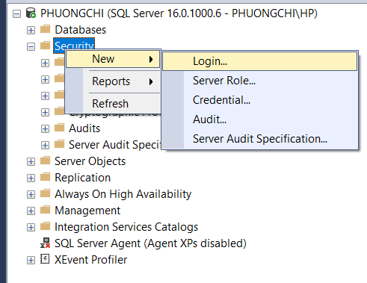

* Bước 2: Nhập login name🡪 Chọn SQL Server authentication🡪 Nhập mật khẩu🡪 Chọn QLHANGHOA ở default database

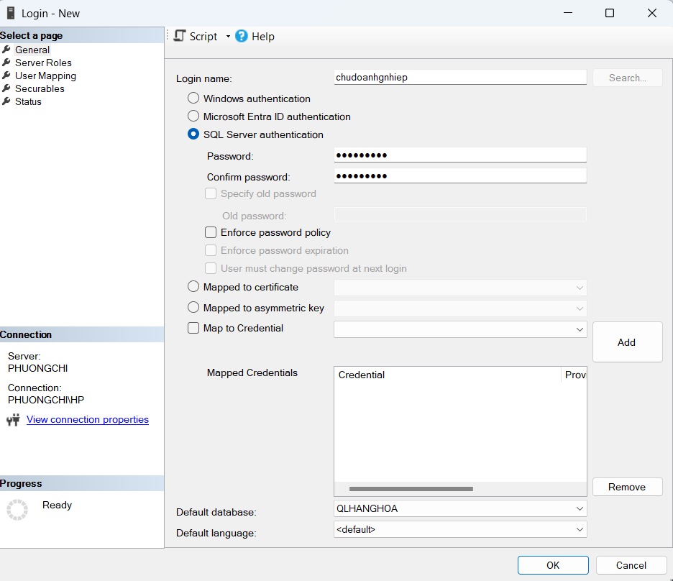

* Bước 3: Cấp quyền securityadmin cho chủ doanh nghiệp để tạo login

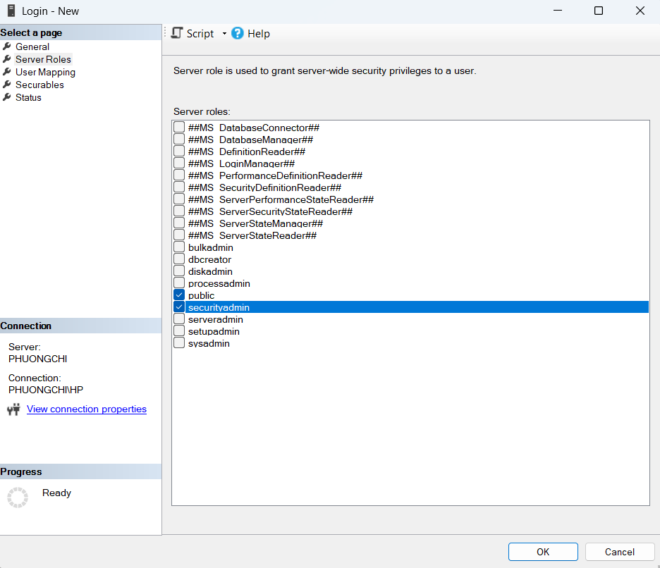

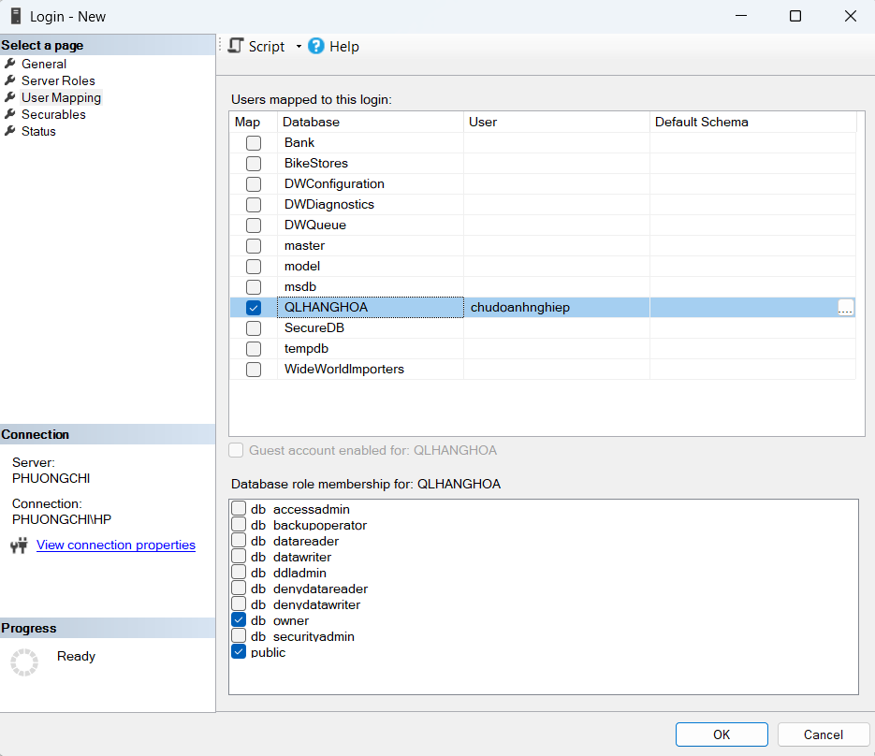

* Kết quả:

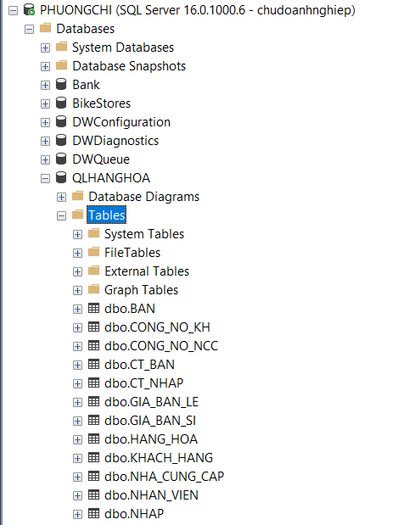

* Đối với kế toán và nhân viên tạo role để add user vào
* Tạo role cho kế toán
* Bước 1: Chọn security trong database QLHANGHOA 🡪 New 🡪 New database role

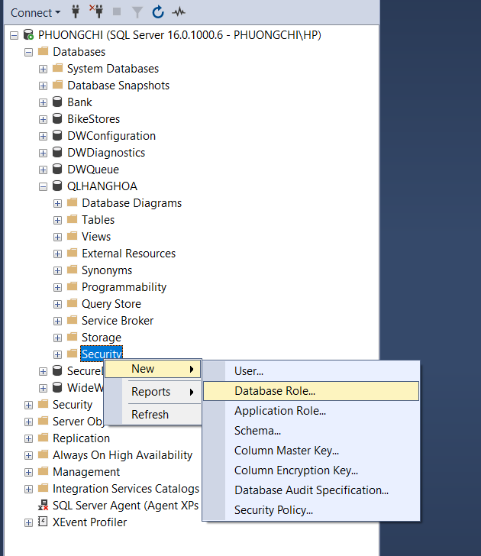

* Bước 2: Nhập tên role

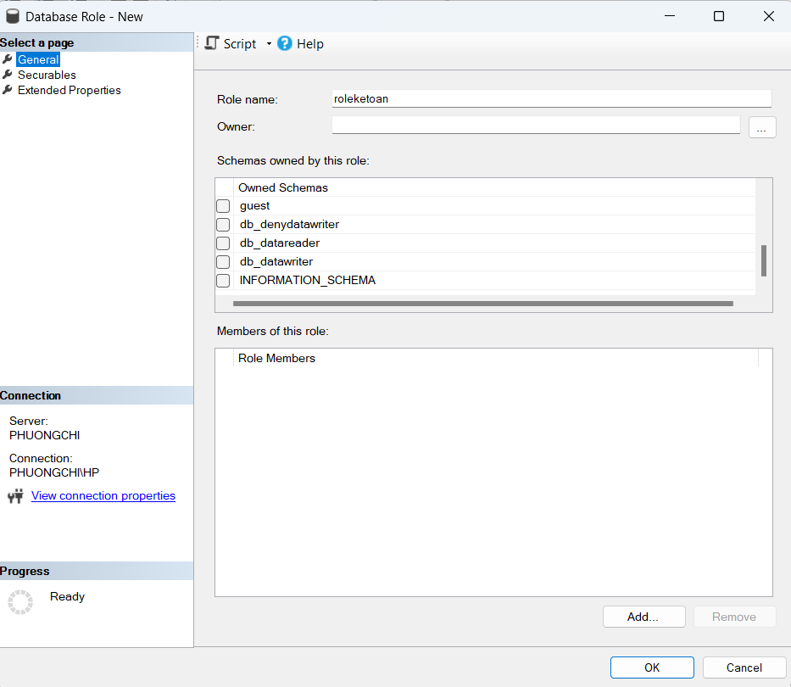

* Bước 3: Nhấn vào search 🡪 All objects of the types

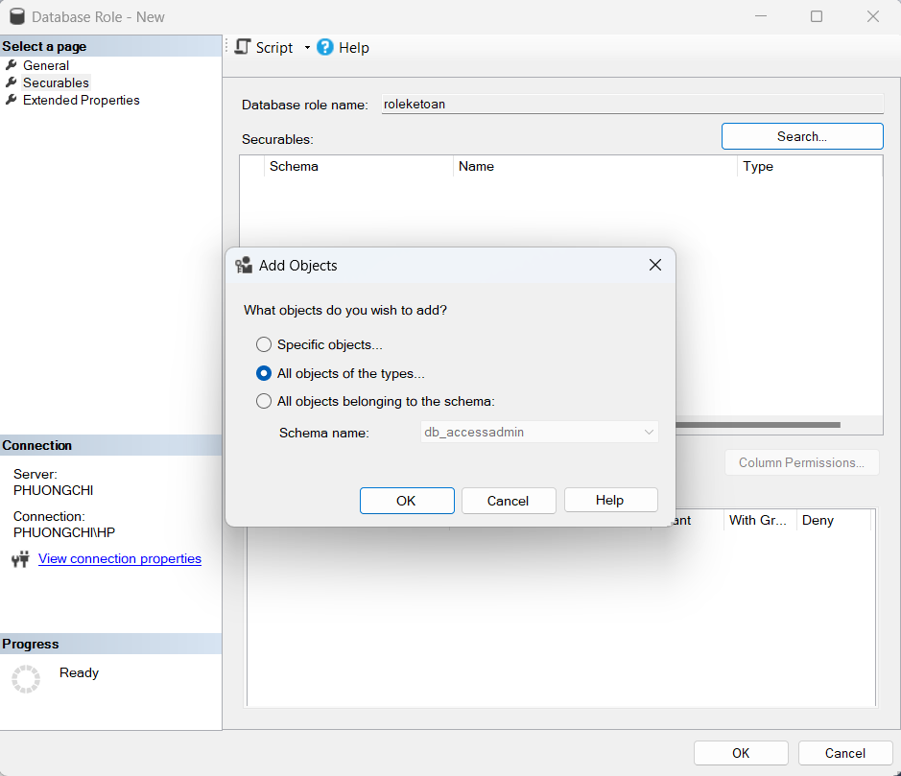

* Bước 4: Chọn table

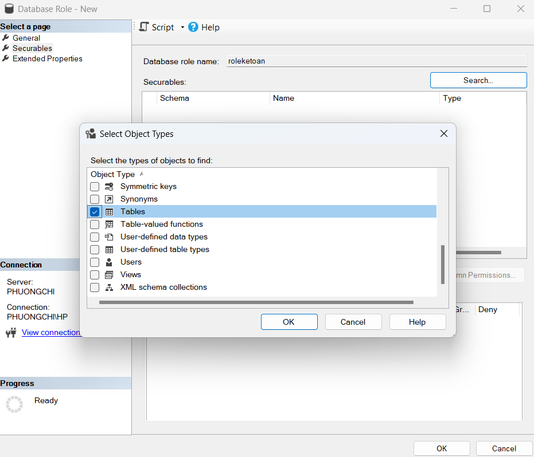

* Bước 4: Cấp quyền Select, Insert, Update cho kế toán trên bảng CONG_NO_KH và CONG_NO_NCC

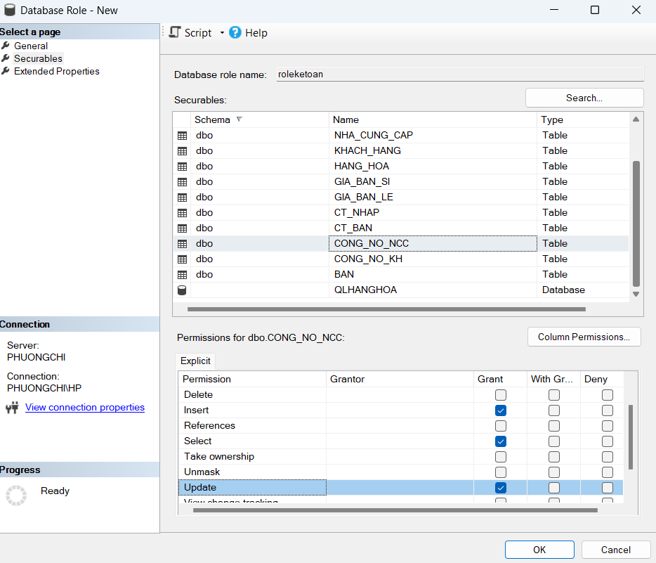

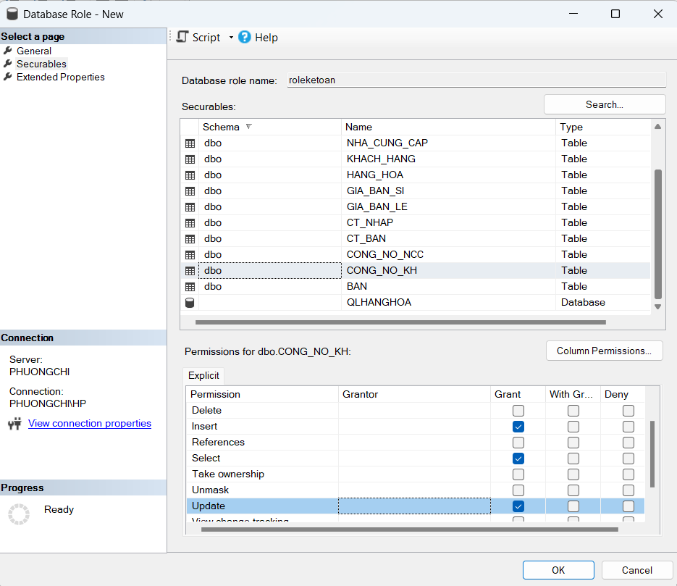

* Bước 5: Tương tự các bảng khác chỉ cấp quyền Select sau đó nhấn OK để hoàn tất
* Tạo các login và user ketoan1, ketoan2 để add vào roleketoan
* Bước 1: Tạo login và user ketoan1, ketoan2

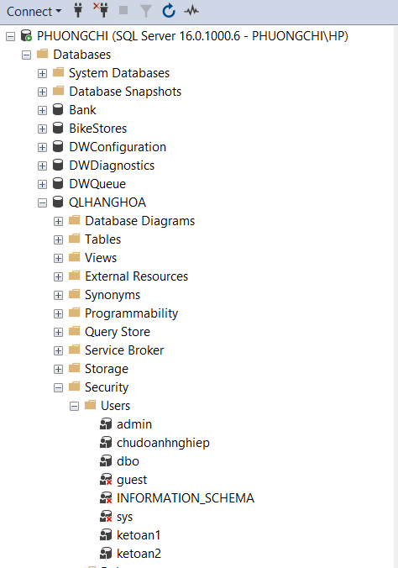

* Bước 2: Sau khi tạo xong login và user thì vào lại role để add user

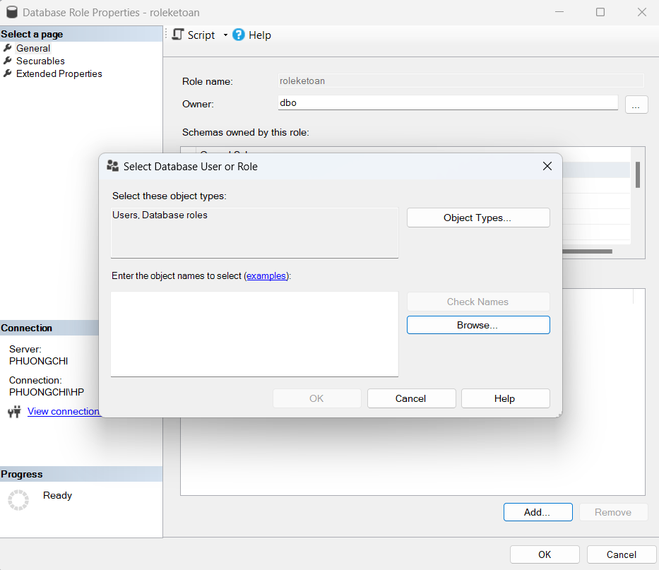

* Bước 3: Nhấn Add 🡪 Browse để chọn ketoan1 và ketoan2

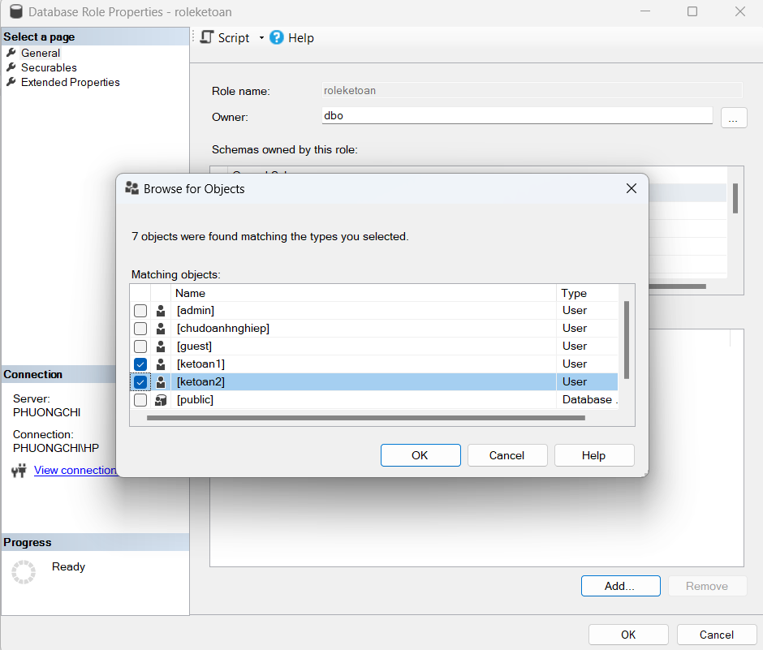

* Bước 4: Nhấn Ok để hoàn tất
* Tạo role cho nhân viên bán hàng

- Insert, Update: NHAP, CT_NHAP, BAN, CT_BAN và Select tất cả các bảng: làm tương tự như roleketoan

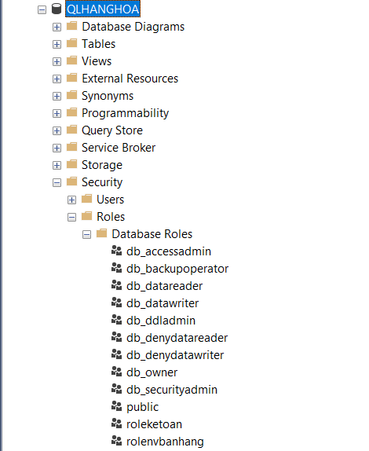

* Tạo login và user cho các nhân viên bán hàng

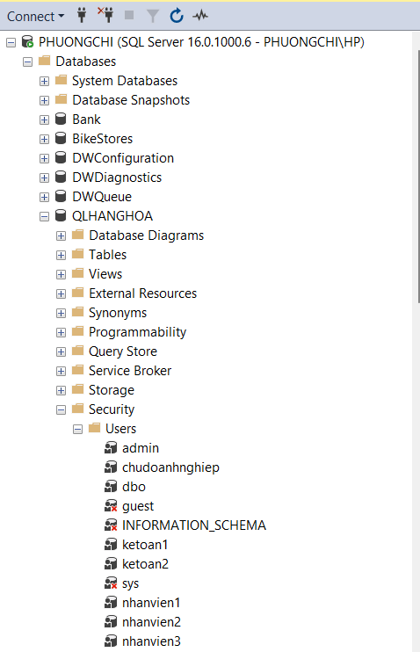

* Tiến hành add user vào role và nhấn OK để hoàn tất 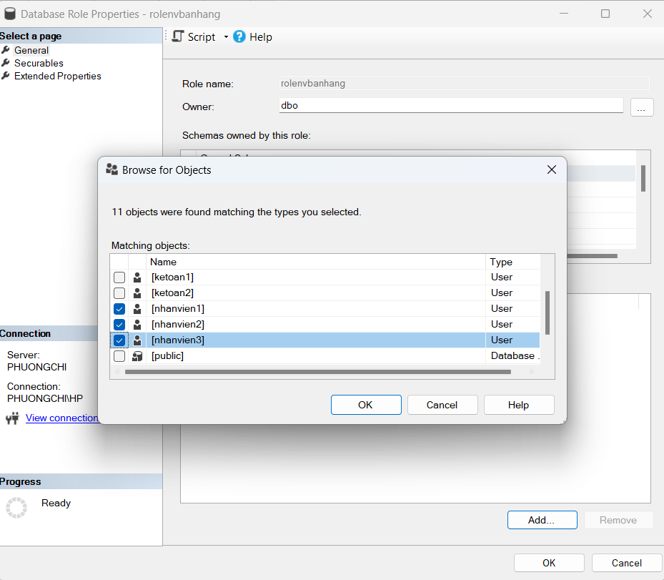
* Test
* Chudoanhnghiep

EXECUTE AS LOGIN = 'chudoanhnghiep'

SELECT USER_NAME()

--Test SELECT

SELECT * FROM GIA_BAN_LE

--Test INSERT

INSERT INTO HANG_HOA VALUES ('HH101',N'Ngói đất nung',N'Viên',100)

--Test UPDATE

UPDATE CT_BAN SET SOLUONG = 10 WHERE MAHH = 'HH062' AND MAHDBAN='1C19TCH-0000002'

--Test DELETE

DELETE FROM HANG_HOA WHERE MAHH = 'HH101'

REVERT

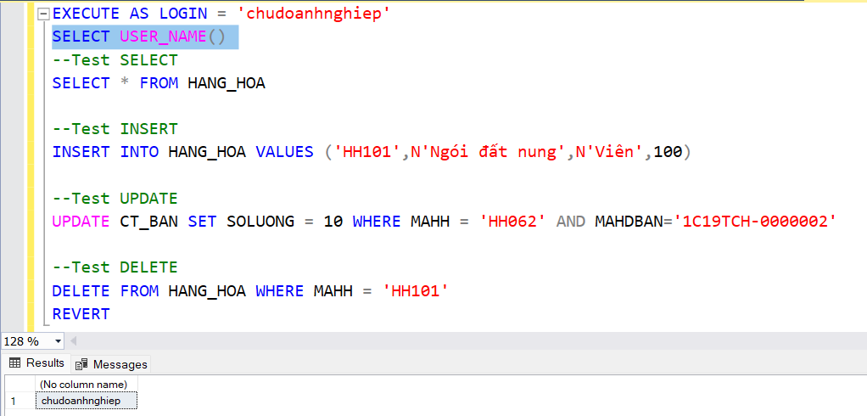

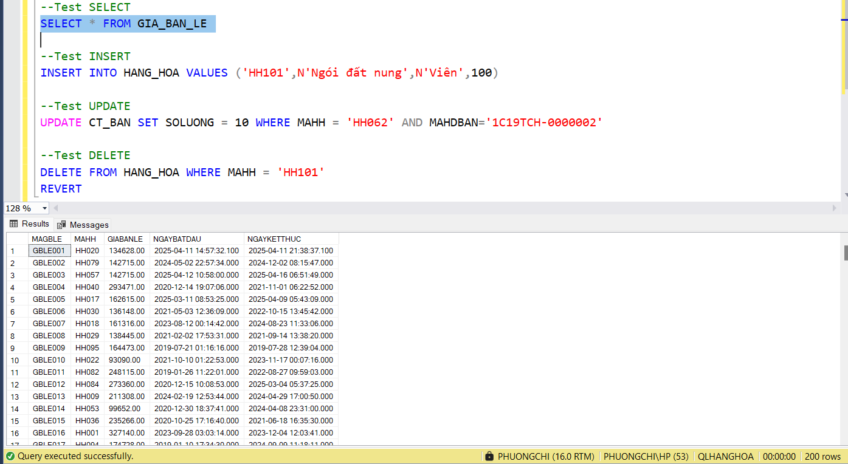

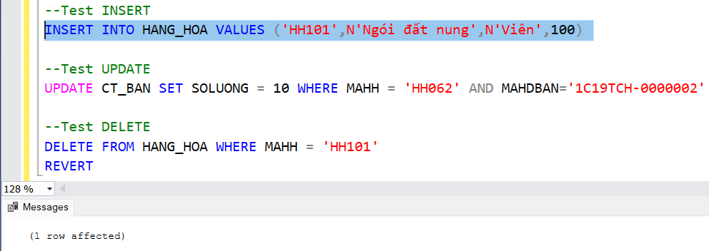

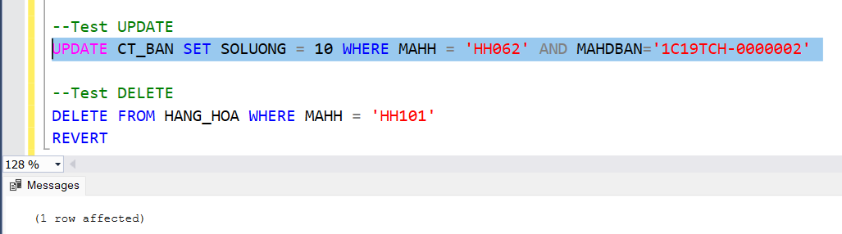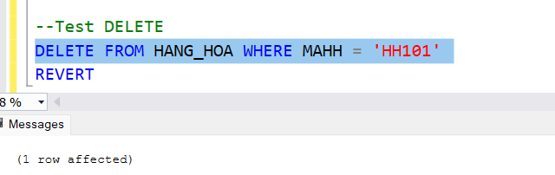

* Ketoan1

EXECUTE AS LOGIN = 'ketoan1'

SELECT USER_NAME()

-- SELECT

SELECT * FROM GIA_BAN_LE

SELECT * FROM HANG_HOA

-- INSERT công nợ

INSERT INTO CONG_NO_KH (MACN_KH, MAHDBAN,SOTIENDATRA,NGAYHENTRA,TRANGTHAI) VALUES

('KH001','1C19TCH-0000001', 0,'2025-05-17',N'CHƯA THANH TOÁN')

SELECT * FROM CONG_NO_KH WHERE MACN_KH='KH001'

-- UPDATE công nợ

UPDATE CONG_NO_NCC SET SOTIENDATRA = 900000 WHERE MACN_NCC = 'CN_NCC0000001'

SELECT * FROM CONG_NO_NCC WHERE MACN_NCC = 'CN_NCC0000001'

--INSERT bảng khác (không được phép)

INSERT INTO NHAN_VIEN VALUES ('NV111', N'Bùi Phương Chi','0338207606',N'Ngũ Hành Sơn')

REVERT

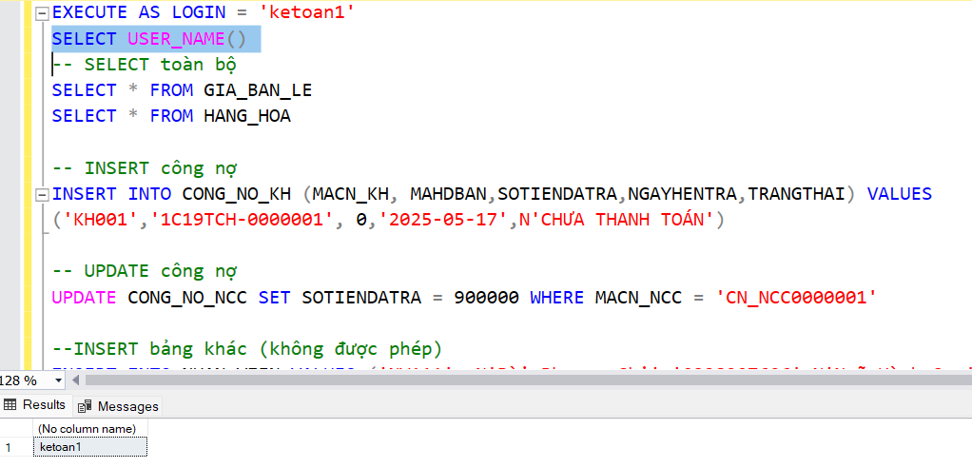

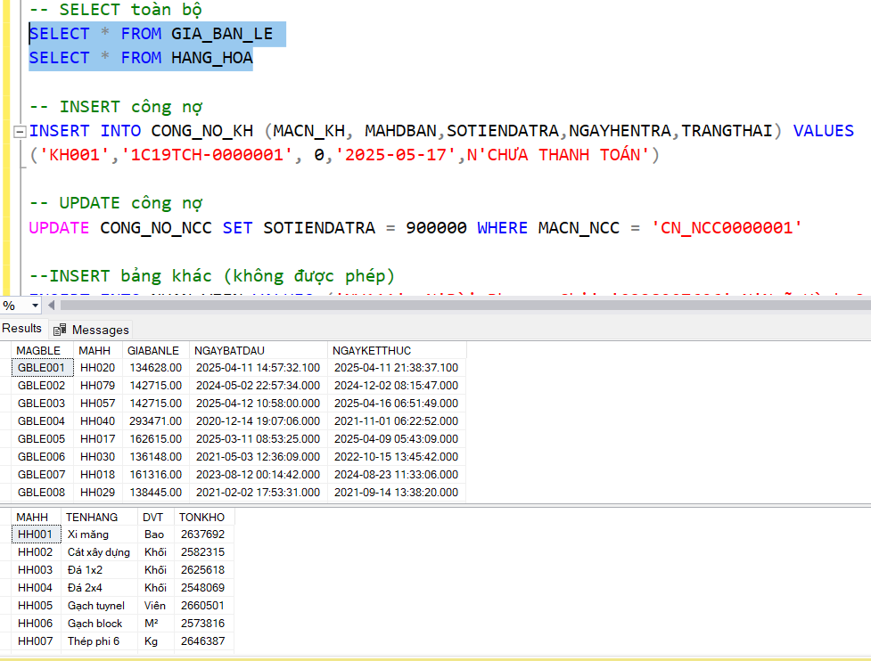

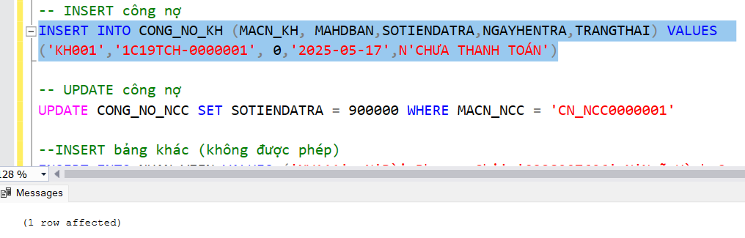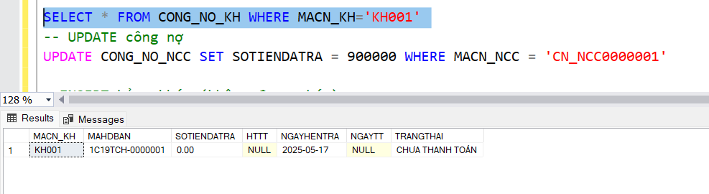

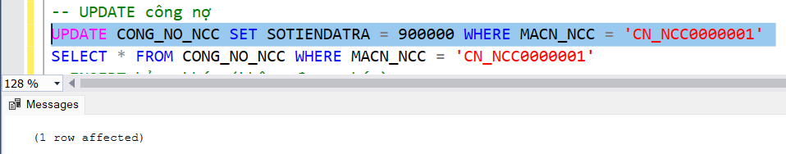

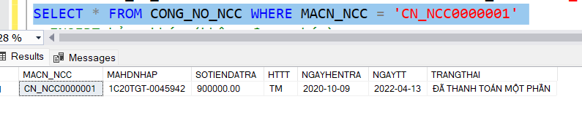

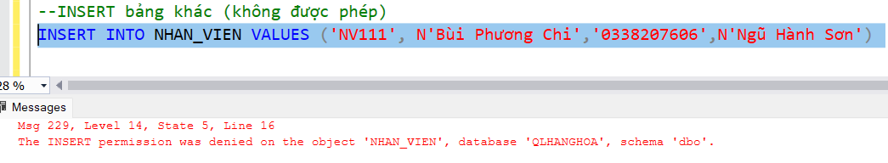

* Nhanvien1

EXECUTE AS LOGIN = 'nhanvien1'

SELECT USER_NAME()

--SELECT

SELECT * FROM HANG_HOA

--INSERT CT_NHAP

INSERT INTO CT_NHAP VALUES ('1C19TGT-0000001','HH025',50000,100,5000000)

SELECT * FROM CT_NHAP WHERE MAHDNHAP='1C19TGT-0000001' AND MAHH='HH025'

--UPDATE CT_BAN

UPDATE CT_BAN SET SOLUONG = 5 WHERE MAHDBAN='1C19TCH-0000002' AND MAHH='HH062'

SELECT * FROM CT_BAN WHERE MAHDBAN='1C19TCH-0000002' AND MAHH='HH062'

--INSERT sai bảng (không được)

INSERT INTO CONG_NO_KH (MACN_KH, MAHDBAN,SOTIENDATRA,NGAYHENTRA,TRANGTHAI) VALUES

('KH001','1C19TCH-0000001', 0,'2025-05-17',N'CHƯA THANH TOÁN')

REVERT

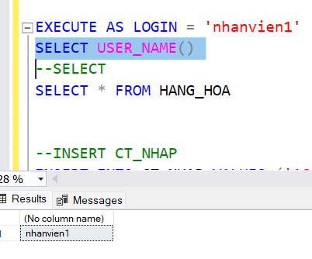

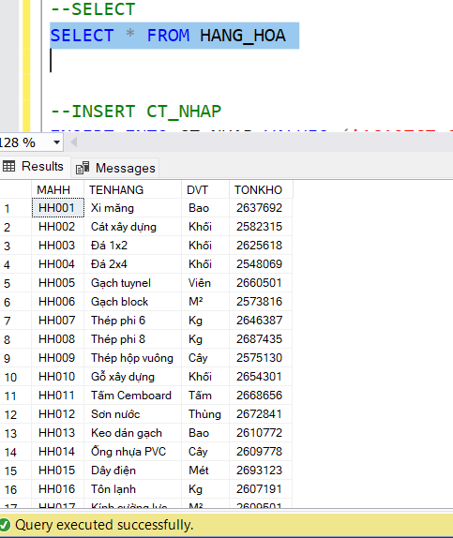

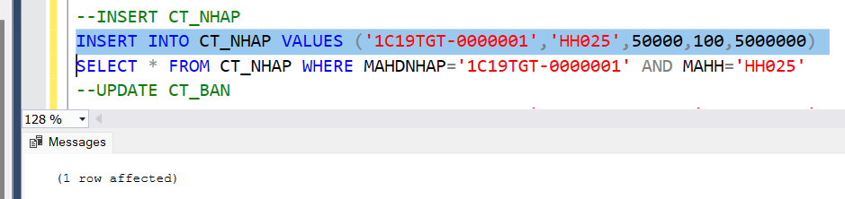  
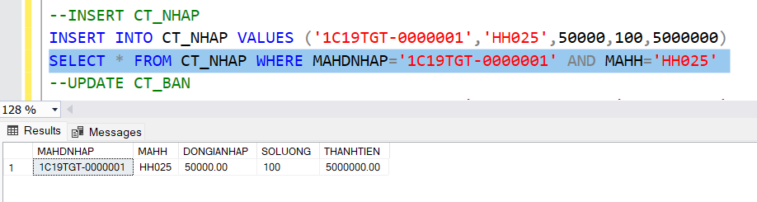

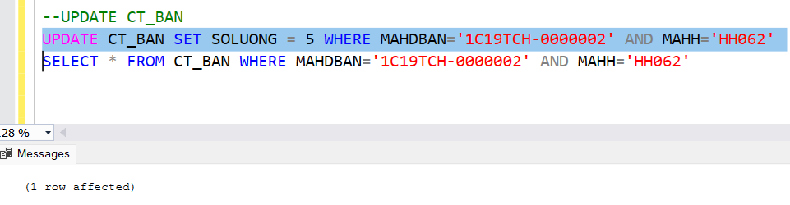

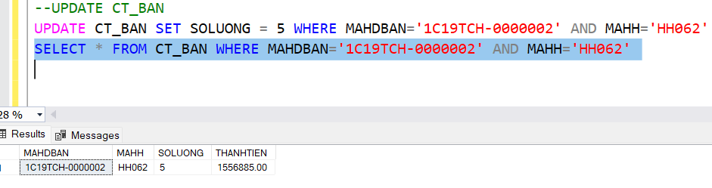

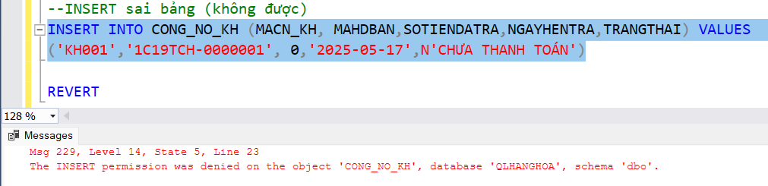

### 3.2.2 Mã hóa

**- MÃ HÓA CỘT SDT, DIACHI**

USE QLHANGHOA;

-- Bước 1: Tạo Master Key (nếu chưa có)

IF NOT EXISTS (SELECT * FROM sys.symmetric_keys WHERE name = '##MS_DatabaseMasterKey##')

BEGIN

CREATE MASTER KEY ENCRYPTION BY PASSWORD = 'qlhh@nhom3';

END

-- Bước 2: Tạo Certificate (nếu chưa có)

IF NOT EXISTS (SELECT * FROM sys.certificates WHERE name = 'ColumnEncryptCert')

BEGIN

CREATE CERTIFICATE ColumnEncryptCert WITH SUBJECT = 'Column Encryption';

END

-- Bước 3: Tạo Symmetric Key (nếu chưa có)

IF NOT EXISTS (SELECT * FROM sys.symmetric_keys WHERE name = 'SSNKey')

BEGIN

CREATE SYMMETRIC KEY SSNKey

WITH ALGORITHM = AES_256

ENCRYPTION BY CERTIFICATE ColumnEncryptCert;

END

-- Bước 4: Thêm các cột tạm để chứa dữ liệu mã hóa

ALTER TABLE KHACH_HANG ADD SDT_T VARBINARY(MAX), DIACHI_T VARBINARY(MAX);

ALTER TABLE NHAN_VIEN ADD SDT_T VARBINARY(MAX), DIACHI_T VARBINARY(MAX);

ALTER TABLE NHA_CUNG_CAP ADD SDT_T VARBINARY(MAX), DIACHI_T VARBINARY(MAX);

-- Bước 5: Mở khóa Symmetric Key để mã hóa

OPEN SYMMETRIC KEY SSNKey DECRYPTION BY CERTIFICATE ColumnEncryptCert;

-- Mã hóa SDT và DIACHI cho KHACH_HANG

UPDATE KHACH_HANG

SET SDT_T = EncryptByKey(KEY_GUID('SSNKey'), CONVERT(VARCHAR(100), SDT)),

DIACHI_T = EncryptByKey(KEY_GUID('SSNKey'), CONVERT(NVARCHAR(MAX), DIACHI))

WHERE SDT IS NOT NULL OR DIACHI IS NOT NULL;

select * from KHACH_HANG

-- Mã hóa SDT và DIACHI cho NHAN_VIEN

UPDATE NHAN_VIEN

SET SDT_T = EncryptByKey(KEY_GUID('SSNKey'), CONVERT(VARCHAR(100), SDT)),

DIACHI_T = EncryptByKey(KEY_GUID('SSNKey'), CONVERT(NVARCHAR(MAX), DIACHI))

WHERE SDT IS NOT NULL OR DIACHI IS NOT NULL;

-- Mã hóa SDT và DIACHI cho NHA_CUNG_CAP

UPDATE NHA_CUNG_CAP

SET SDT_T = EncryptByKey(KEY_GUID('SSNKey'), CONVERT(VARCHAR(100), SDT)),

DIACHI_T = EncryptByKey(KEY_GUID('SSNKey'), CONVERT(NVARCHAR(MAX), DIACHI))

WHERE SDT IS NOT NULL OR DIACHI IS NOT NULL;

-- Đóng khóa sau khi mã hóa xong

CLOSE SYMMETRIC KEY SSNKey;

-- KHACH_HANG: Xóa các ràng buộc phụ thuộc cột SDT

ALTER TABLE KHACH_HANG DROP CONSTRAINT CHK_SDT_KH;

ALTER TABLE KHACH_HANG DROP CONSTRAINT UQ_TENKH_SDT;

-- NHAN_VIEN: Xóa ràng buộc CHECK trên SDT

ALTER TABLE NHAN_VIEN DROP CONSTRAINT CHK_SDT_NV;

-- NHA_CUNG_CAP: Xóa các ràng buộc phụ thuộc cột SDT

ALTER TABLE NHA_CUNG_CAP DROP CONSTRAINT CHK_SDT_NCC;

ALTER TABLE NHA_CUNG_CAP DROP CONSTRAINT UQ_SDTNCC;

-- Sau khi xóa ràng buộc, bạn có thể xóa các cột gốc SDT và DIACHI

ALTER TABLE KHACH_HANG DROP COLUMN SDT, DIACHI;

ALTER TABLE NHAN_VIEN DROP COLUMN SDT, DIACHI;

ALTER TABLE NHA_CUNG_CAP DROP COLUMN SDT, DIACHI;

-- Đổi tên các cột mã hóa thành tên gốc

EXEC sp_rename 'KHACH_HANG.SDT_T', 'SDT', 'COLUMN';

EXEC sp_rename 'KHACH_HANG.DIACHI_T', 'DIACHI', 'COLUMN';

EXEC sp_rename 'NHAN_VIEN.SDT_T', 'SDT', 'COLUMN';

EXEC sp_rename 'NHAN_VIEN.DIACHI_T', 'DIACHI', 'COLUMN';

EXEC sp_rename 'NHA_CUNG_CAP.SDT_T', 'SDT', 'COLUMN';

EXEC sp_rename 'NHA_CUNG_CAP.DIACHI_T', 'DIACHI', 'COLUMN';

* Với quy mô nhỏ, công ty TNHH cơ khí xây dựng Công Hùng không cần bảo mật quá phức tạp nhưng vẫn phải đảm bảo an toàn dữ liệu. TDE là giải pháp phù hợp vì:
* Bảo vệ file dữ liệu: Hacker sao chép file database cũng không đọc được nếu không có key.
* Không cần sửa hệ thống: TDE mã hóa ở cấp độ file, không ảnh hưởng phần mềm hiện tại.
* Cấu hình đơn giản, hiệu suất ổn định: Dễ triển khai, không gây chậm hệ thống.
* Đáp ứng nhu cầu bảo mật cơ bản: Phù hợp với mức độ nhạy cảm của dữ liệu doanh nghiệp nhỏ.
* Cách thực hiện:

--Bước 1: Tạo master key

USE master

CREATE MASTER KEY ENCRYPTION BY PASSWORD = 'qlhh@nhom3'

--Bước 2: Tạo certificate để bảo vệ Database Encryption Key

CREATE CERTIFICATE TDECertificate WITH SUBJECT = 'TDE Certificate'

--Backup certificate để có thể khôi phục database sau này trên máy khác

BACKUP CERTIFICATE TDECertificate

TO FILE = 'C:\Backups\TDECertificate.cer'

WITH PRIVATE KEY (

FILE = 'C:\Backups\TDECertificate_PrivateKey.pvk',

ENCRYPTION BY PASSWORD = 'qlhh@nhom3'

)

--Bước 3: Tạo Database Encryption Key

USE QLHANGHOA

CREATE DATABASE ENCRYPTION KEY

WITH ALGORITHM = AES_256

ENCRYPTION BY SERVER CERTIFICATE TDECertificate

-- Sao lưu log transaction để hoàn tất quá trình bật TDE và đảm bảo tính toàn vẹn dữ liệu

BACKUP LOG QLHANGHOA TO DISK = 'C:\Backups\QLHANGHOA_LogBackup.trn'

--Bước 4: Bật TDE

ALTER DATABASE QLHANGHOA SET ENCRYPTION ON

-- Kiểm tra trạng thái mã hóa

SELECT DB_NAME(database_id) AS DatabaseName, encryption_state

FROM sys.dm_database_encryption_keys

WHERE database_id = DB_ID('QLHANGHOA')

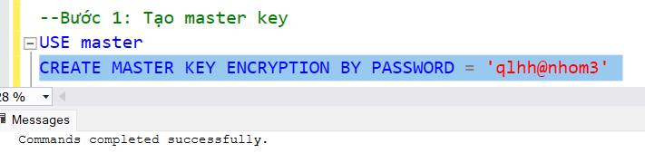

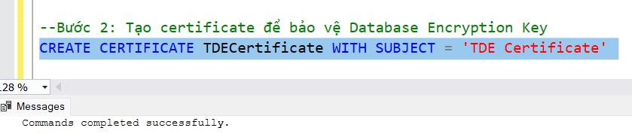

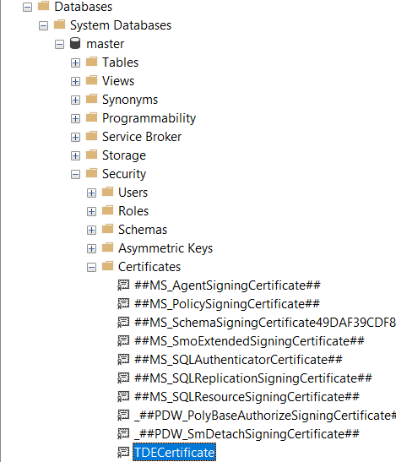

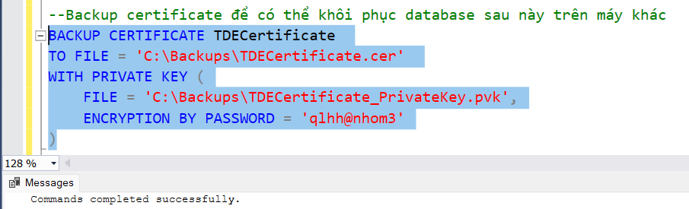

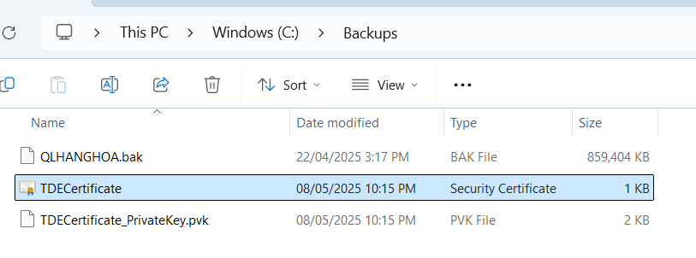

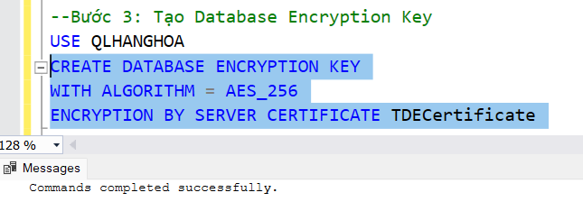

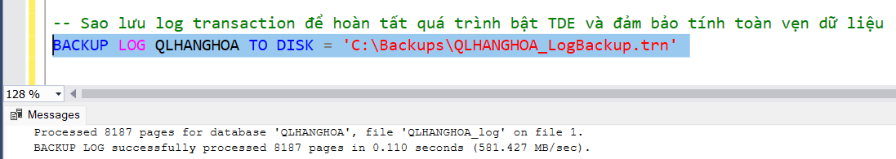

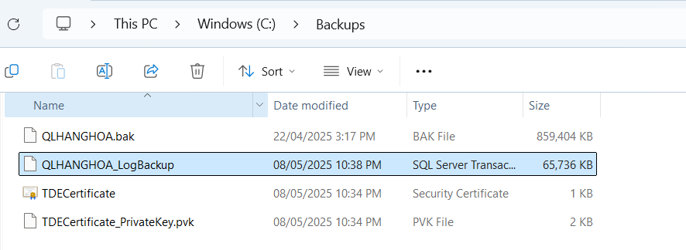

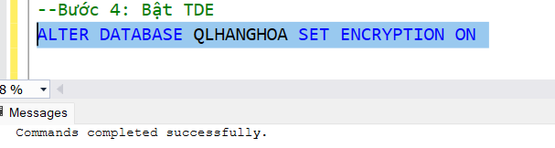

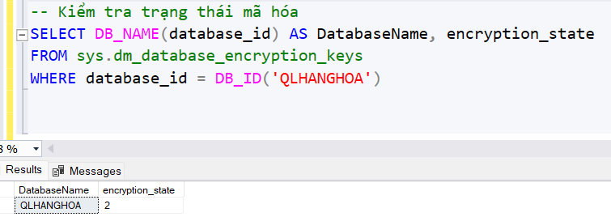

* Encryption_state hiển thị số 2: Đã mã hóa thành công
* Ngoài ra, công ty TNHH Cơ khí Xây dựng Công Hùng còn áp dụng giải pháp Column-level encryption nhằm bảo vệ các dữ liệu nhạy cảm. Các cột được mã hóa bao gồm thông tin cá nhân trong các bảng NHAN_VIEN**,** NHA_CUNG_CAP**,** KHACH_HANG, cũng như các dữ liệu kinh doanh quan trọng như SOTIENDATRA trong CONG_NO_KH và CONG_NO_NCC, hay TONGTIEN trong các bảng BANvà NHAP

--B1 :Tiến hành thay đổi kiểu cột

-- Thay đổi kiểu cột SOTIENDATRA của bảng CONG_NO_KH

ALTER TABLE dbo.CONG_NO_KH

ALTER COLUMN SOTIENDATRA varbinary(max)

-- Thay đổi kiểu cột SOTIENDATRA của bảng CONG_NO_NCC

ALTER TABLE dbo.CONG_NO_NCC

ALTER TABLE dbo.NHAP

ALTER COLUMN TONGTIEN varbinary(max)

-- Thay đổi kiểu cột TONGTIEN của bảng BAN

ALTER TABLE dbo.BAN

ALTER COLUMN TONGTIEN varbinary(max)

--thêm cột tạm diachi cac bang

ALTER TABLE KHACH_HANG ADD DIACHI_T varbinary(max)

ALTER TABLE NHAN_VIEN ADD DIACHI_T varbinary(max)

ALTER TABLE NHA_CUNG_CAP ADD DIACHI_T varbinary(max)

--them cot tam

ALTER TABLE KHACH_HANG add SDT_T varbinary(max)

ALTER TABLE NHA_CUNG_CAP add SDT_T varbinary(max)

ALTER TABLE NHAN_VIEN add SDT_T varbinary(max)

--Bước 2: Tạo Master Key (nếu chưa có)

USE QLHANGHOA

CREATE MASTER KEY ENCRYPTION BY PASSWORD = 'qlhh@nhom3'

-- Bước 3:Tạo Certificate để bảo vệ Symmetric Key

CREATE CERTIFICATE ColumnEncryptCert WITH SUBJECT = 'Column Encryption'

--Bước 4: Symmetric Key

CREATE SYMMETRIC KEY SSNKey

WITH ALGORITHM = AES_256

ENCRYPTION BY CERTIFICATE ColumnEncryptCert

--Bước 5:Mã hóa và giải mã dữ liệu

-- Mở khóa Symmetric Key để mã hóa

OPEN SYMMETRIC KEY SSNKey DECRYPTION BY CERTIFICATE ColumnEncryptCert

-- Mã hóa cột SOTIENDATRA trong bảng CONG_NO_KH

UPDATE dbo.CONG_NO_KH

SET SOTIENDATRA = EncryptByKey(KEY_GUID('SSNKey'), SOTIENDATRA)

WHERE SOTIENDATRA IS NOT NULL

-- Mã hóa cột SOTIENDATRA trong bảng CONG_NO_NCC

UPDATE dbo.CONG_NO_NCC

SET SOTIENDATRA = EncryptByKey(KEY_GUID('SSNKey'), SOTIENDATRA)

WHERE SOTIENDATRA IS NOT NULL

-- Mã hóa cột TONGTIEN trong bảng NHAP

UPDATE dbo.NHAP

SET TONGTIEN = EncryptByKey(KEY_GUID('SSNKey'), TONGTIEN)

WHERE TONGTIEN IS NOT NULL

-- Mã hóa cột TONGTIEN trong bảng BAN

UPDATE dbo.BAN

SET TONGTIEN = EncryptByKey(KEY_GUID('SSNKey'), TONGTIEN)

WHERE TONGTIEN IS NOT NULL

-- MÃ HÓA DIACHI BANG KHACH_HANG

UPDATE KHACH_HANG

SET DIACHI_T = EncryptByKey(KEY_GUID('SSNKey'), CONVERT(nvarchar(max), DIACHI))

WHERE DIACHI IS NOT NULL

-- MÃ HÓA DIACHI BANG NHAN_VIEN

UPDATE NHAN_VIEN

SET DIACHI_T = EncryptByKey(KEY_GUID('SSNKey'), CONVERT(nvarchar(max), DIACHI))

WHERE DIACHI IS NOT NULL

-- MÃ HÓA DIACHI BANG NHA_CUNG_CAP

UPDATE NHA_CUNG_CAP

SET DIACHI_T = EncryptByKey(KEY_GUID('SSNKey'), CONVERT(nvarchar(max), DIACHI))

WHERE DIACHI IS NOT NULL

--mã hoa SDT trong bang KHACH_HANG

update KHACH_HANG

set

SDT_T=EncryptByKey(Key_GUID('SSNKey'), CONVERT(VARCHAR(100), SDT))

--mã hoa SDT trong bang NHAN_VIEN

update NHAN_VIEN

set

SDT_T=EncryptByKey(Key_GUID('SSNKey'), CONVERT(VARCHAR(100), SDT))

--mã hoa SDT trong bang NHA_CUNG_CAP

update NHA_CUNG_CAP

set

SDT_T=EncryptByKey(Key_GUID('SSNKey'), CONVERT(VARCHAR(100), SDT))

-- Đóng Symmetric Key sau khi mã hóa

CLOSE SYMMETRIC KEY SSNKey

--Tiến hành giải mã

-- Mở khóa Symmetric Key để mã hóa

OPEN SYMMETRIC KEY SSNKey DECRYPTION BY CERTIFICATE ColumnEncryptCert

-- Mở khóa Symmetric Key để giải mã

-- Giải mã cột SOTIENDATRA trong bảng CONG_NO_KH

SELECT MACN_KH,

CONVERT(money, DECRYPTBYKEY(SOTIENDATRA)) AS SOTIENDATRA

FROM dbo.CONG_NO_KH

WHERE SOTIENDATRA IS NOT NULL

-- Giải mã cột SOTIENDATRA trong bảng CONG_NO_NCC

SELECT MACN_NCC,

CONVERT(money, DECRYPTBYKEY(SOTIENDATRA)) AS SOTIENDATRA

FROM dbo.CONG_NO_NCC

WHERE SOTIENDATRA IS NOT NULL

-- Giải mã cột TONGTIEN trong bảng NHAP

SELECT MAHDNHAP,

CONVERT(money, DECRYPTBYKEY(TONGTIEN)) AS TONGTIEN -- Giải mã tổng tiền

--B1 :Tiến hành thay đổi kiểu cột

-- Thay đổi kiểu cột SOTIENDATRA của bảng CONG_NO_KH

ALTER TABLE dbo.CONG_NO_KH

ALTER COLUMN SOTIENDATRA varbinary(max)

-- Thay đổi kiểu cột SOTIENDATRA của bảng CONG_NO_NCC

ALTER TABLE dbo.CONG_NO_NCC

ALTER COLUMN SOTIENDATRA varbinary(max)

-- Thay đổi kiểu cột TONGTIEN của bảng BAN

ALTER TABLE dbo.BAN

ALTER COLUMN TONGTIEN varbinary(max)

--thêm cột tạm diachi cac bang

ALTER TABLE KHACH_HANG ADD DIACHI_T varbinary(max)

ALTER TABLE NHAN_VIEN ADD DIACHI_T varbinary(max)

ALTER TABLE NHA_CUNG_CAP ADD DIACHI_T varbinary(max)

--them cot tam SDT các bảng

ALTER TABLE KHACH_HANG add SDT_T varbinary(max)

ALTER TABLE NHA_CUNG_CAP add SDT_T varbinary(max)

ALTER TABLE NHAN_VIEN add SDT_T varbinary(max)

--Bước 2: Tạo Master Key (nếu chưa có)

USE QLHANGHOA

CREATE MASTER KEY ENCRYPTION BY PASSWORD = 'qlhh@nhom3'

--Bước 3:Tạo Certificate để bảo vệ Symmetric Key

CREATE CERTIFICATE ColumnEncryptCert WITH SUBJECT = 'Column Encryption'

--Bước4: Symmetric Key

CREATE SYMMETRIC KEY SSNKey

WITH ALGORITHM = AES_256

ENCRYPTION BY CERTIFICATE ColumnEncryptCert

--Bước 5:Mã hóa

-- Mở khóa Symmetric Key để mã hóa

OPEN SYMMETRIC KEY SSNKey DECRYPTION BY CERTIFICATE ColumnEncryptCert

-- Mã hóa cột SOTIENDATRA trong bảng CONG_NO_KH

UPDATE dbo.CONG_NO_KH

SET SOTIENDATRA = EncryptByKey(KEY_GUID('SSNKey'), SOTIENDATRA)

WHERE SOTIENDATRA IS NOT NULL

-- Mã hóa cột SOTIENDATRA trong bảng CONG_NO_NCC

UPDATE dbo.CONG_NO_NCC

SET SOTIENDATRA = EncryptByKey(KEY_GUID('SSNKey'), SOTIENDATRA)

WHERE SOTIENDATRA IS NOT NULL

-- Mã hóa cột TONGTIEN trong bảng NHAP

UPDATE dbo.NHAP

SET TONGTIEN = EncryptByKey(KEY_GUID('SSNKey'), TONGTIEN)

WHERE TONGTIEN IS NOT NULL

-- Mã hóa cột TONGTIEN trong bảng BAN

UPDATE dbo.BAN

SET TONGTIEN = EncryptByKey(KEY_GUID('SSNKey'), TONGTIEN)

WHERE TONGTIEN IS NOT NULL

-- MÃ HÓA DIACHI BANG KHACH_HANG

UPDATE KHACH_HANG

SET DIACHI_T = EncryptByKey(KEY_GUID('SSNKey'), CONVERT(nvarchar(max), DIACHI))

WHERE DIACHI IS NOT NULL

-- MÃ HÓA DIACHI BANG NHAN_VIEN

UPDATE NHAN_VIEN

SET DIACHI_T = EncryptByKey(KEY_GUID('SSNKey'), CONVERT(nvarchar(max), DIACHI))

WHERE DIACHI IS NOT NULL

-- MÃ HÓA DIACHI BANG NHA_CUNG_CAP

UPDATE NHA_CUNG_CAP

SET DIACHI_T = EncryptByKey(KEY_GUID('SSNKey'), CONVERT(nvarchar(max), DIACHI))

WHERE DIACHI IS NOT NULL

--mã hoa SDT trong bang KHACH_HANG

update KHACH_HANG

set

SDT_T=EncryptByKey(Key_GUID('SSNKey'), CONVERT(VARCHAR(100), SDT))

--mã hoa SDT trong bang NHAN_VIEN

update NHAN_VIEN

set

SDT_T=EncryptByKey(Key_GUID('SSNKey'), CONVERT(VARCHAR(100), SDT))

--mã hoa SDT trong bang NHA_CUNG_CAP

update NHA_CUNG_CAP

set

SDT_T=EncryptByKey(Key_GUID('SSNKey'), CONVERT(VARCHAR(100), SDT))

-- Đóng Symmetric Key sau khi mã hóa

CLOSE SYMMETRIC KEY SSNKey

--Bước 6:giải mã dữ liệu

-- Mở khóa Symmetric Key để mã hóa

OPEN SYMMETRIC KEY SSNKey DECRYPTION BY CERTIFICATE ColumnEncryptCert

-- Mở khóa Symmetric Key để giải mã

-- Giải mã cột SOTIENDATRA trong bảng CONG_NO_KH

SELECT MACN_KH,

CONVERT(money, DECRYPTBYKEY(SOTIENDATRA)) AS SOTIENDATRA

FROM dbo.CONG_NO_KH

WHERE SOTIENDATRA IS NOT NULL

-- Giải mã cột SOTIENDATRA trong bảng CONG_NO_NCC

SELECT MACN_NCC,

CONVERT(money, DECRYPTBYKEY(SOTIENDATRA)) AS SOTIENDATRA

FROM dbo.CONG_NO_NCC

WHERE SOTIENDATRA IS NOT NULL

-- Giải mã cột TONGTIEN trong bảng NHAP

SELECT MAHDNHAP,

CONVERT(money, DECRYPTBYKEY(TONGTIEN)) AS TONGTIEN -- Giải mã tổng tiền

FROM dbo.NHAP

-- Giải mã cột TONGTIEN trong bảng BABAN

SELECT MAHDBAN,

CONVERT(money, DECRYPTBYKEY(TONGTIEN)) AS TONGTIEN -- Giải mã tổng tiền

FROM dbo.BAN

--MÃ GIẢI DIACHI TRONG BANG KHACH_HANG

SELECT MAKH, CAST(DecryptByKey(DIACHI_T) AS nvarchar(max)) AS DIACHI_GIAIMA

FROM KHACH_HANG

--MÃ GIẢI DIACHI TRONG BANG NHAN_VIEN

SELECT MANV, CAST(DecryptByKey(DIACHI_T) AS nvarchar(max)) AS DIACHI_GIAIMA

FROM NHAN_VIEN

--MÃ GIẢI DIACHI TRONG BANG NHA_CUNG_CAP

SELECT MANCC, CAST(DecryptByKey(DIACHI_T) AS nvarchar(max)) AS DIACHI_GIAIMA

FROM NHA_CUNG_CAP

--Mã giải SDT_T TRONG BẢNG KHACH_HANG

SELECT

MAKH,

CONVERT(VARCHAR(100), DecryptByKey(SDT_T)) AS SDT

FROM KHACH_HANG

--MÃ GIẢI SDT_T TRONG BẢNG NHAN_VIEN

SELECT

MANV,

CONVERT(VARCHAR(100), DecryptByKey(SDT_T)) AS SDT

FROM NHAN_VIEN

--MÃ GIẢI SDT_T TRONG BẢNG NHA_CUNG_CAP

SELECT

MANCC,

CONVERT(VARCHAR(100), DecryptByKey(SDT_T)) AS SDT

FROM NHA_CUNG_CAP

-- Đóng Symmetric Key sau khi giải mã

CLOSE SYMMETRIC KEY SSNKey

-- Vì đã tạo cột tạm để lưu trữ và mã hóa dữ liệu nên ta có thể xóa cột dữ liệu gốc,

--nếu cần ta có thể giải mã

ALTER TABLE KHACH_HANG

DROP COLUMN DIACHI

ALTER TABLE NHAN_VIEN

DROP COLUMN DIACHI

ALTER TABLE NHA_CUNG_CAP

DROP COLUMN DIACHI

ALTER TABLE KHACH_HANG

DROP COLUMN SDT

ALTER TABLE NHAN_VIEN

DROP COLUMN SDT

ALTER TABLE NHA_CUNG_CAP

DROP COLUMN SDT

* Kết quả sau khi Mã hóa các cột :

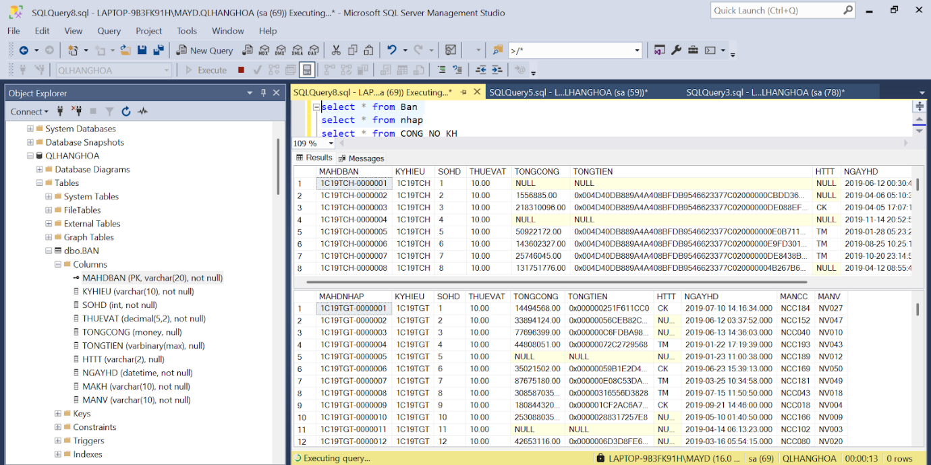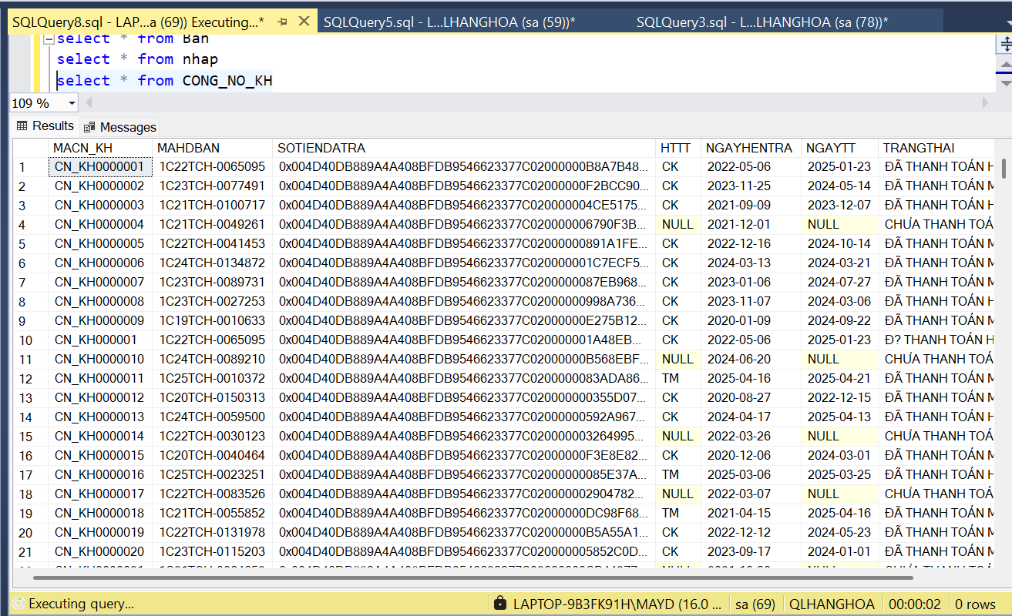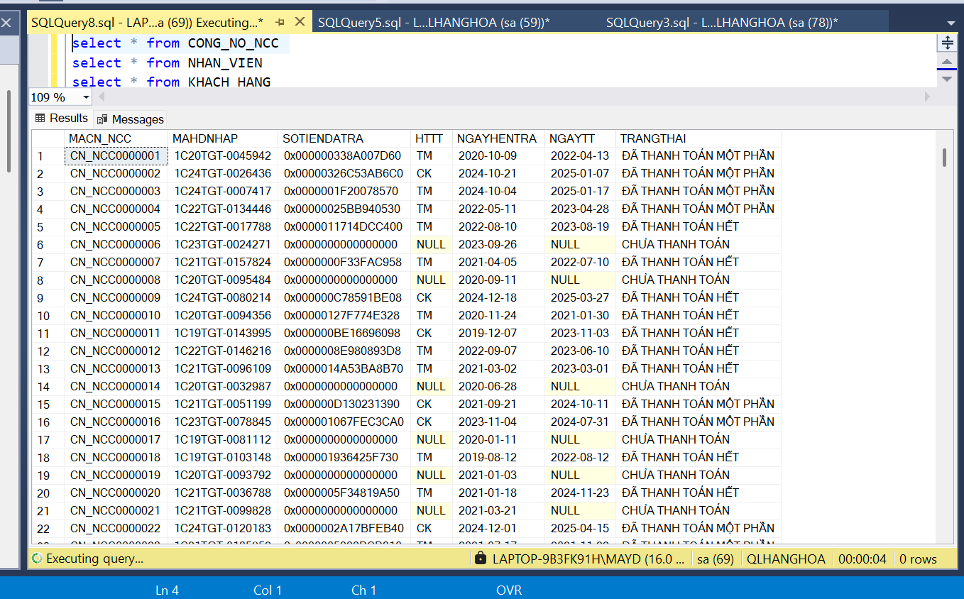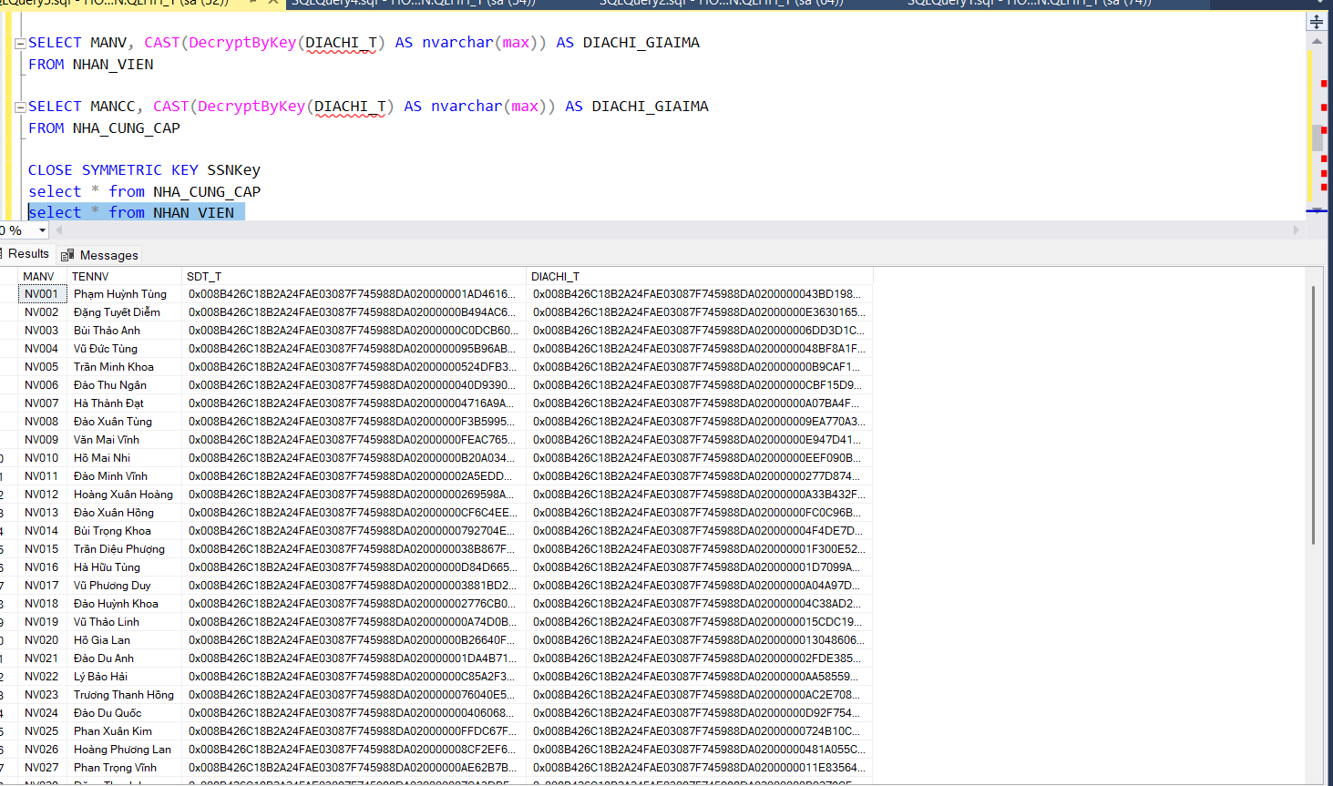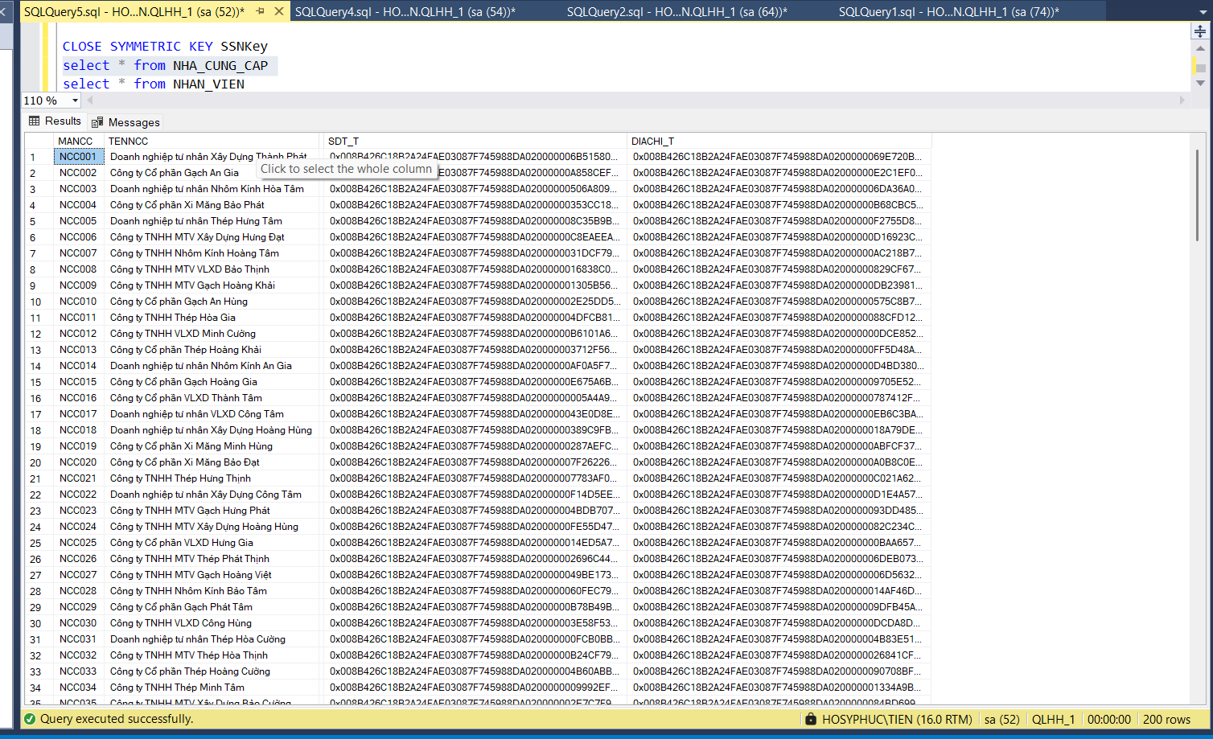

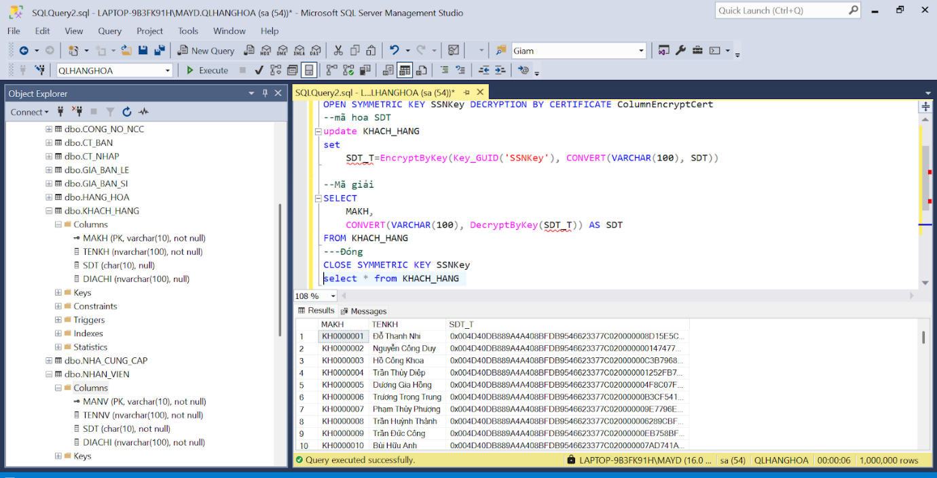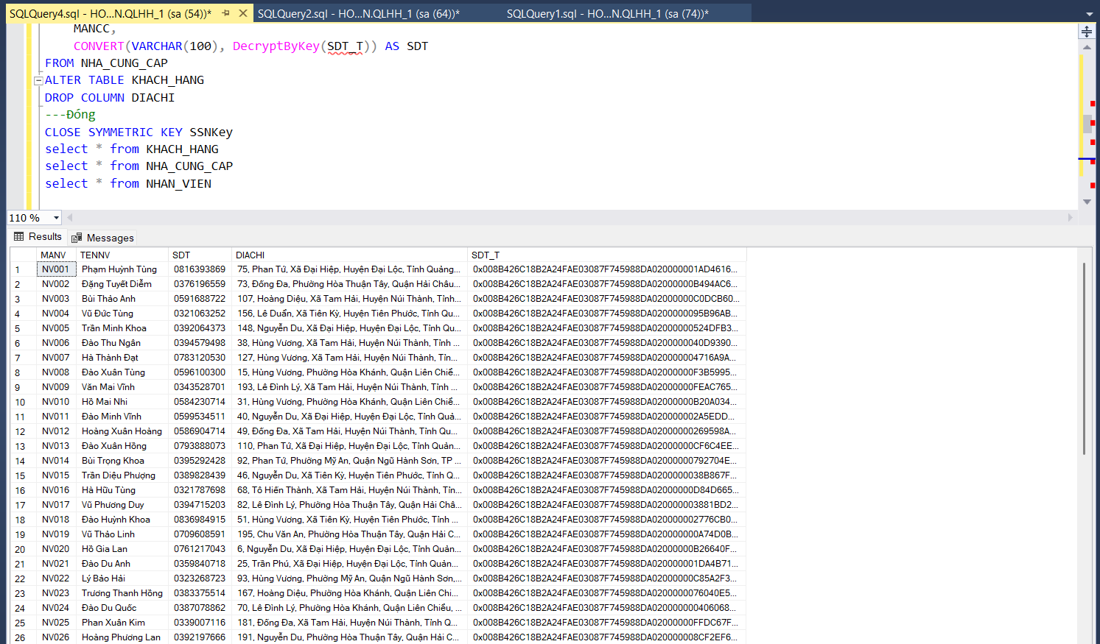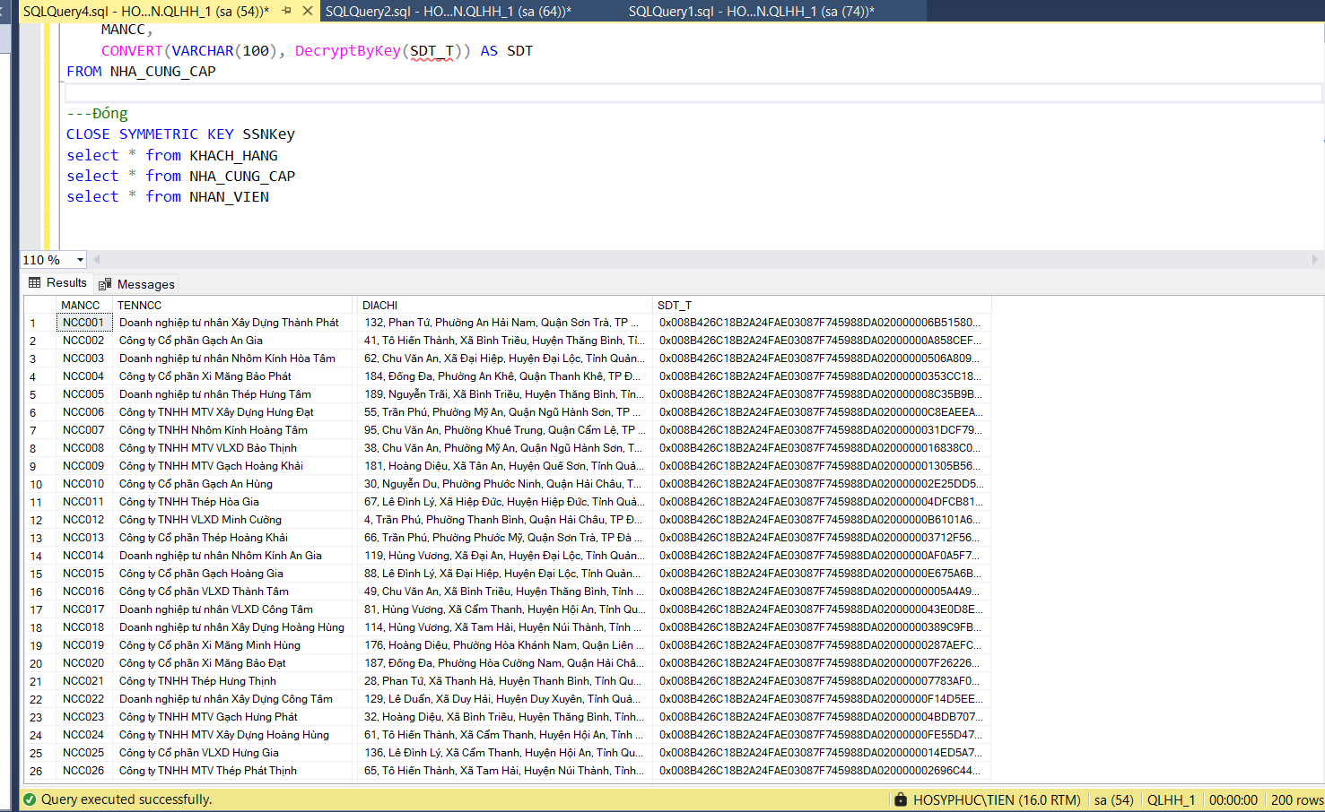

### 3.2.3 Kiểm soát & giám sát

* Lý do lựa chọn SQL Server Audit: để tăng cường bảo mật cho cơ sở dữ liệu của công ty bằng cách theo dõi và ghi lại tất cả các hành động của người dùng. Điều này không chỉ giúp phát hiện hành vi bất thường mà còn hỗ trợ trong việc điều tra và khôi phục dữ liệu khi có sự cố. Việc kết hợp phân quyền với SQL Server Audit sẽ nâng cao khả năng tuân thủ bảo mật và giảm thiểu rủi ro.
* Cách thực hiện:

--Bước 1: Tạo Server Audit

CREATE SERVER AUDIT DataAudit TO FILE (FILEPATH = 'C:\AuditLogs\', MAXSIZE = 100MB)

WITH (QUEUE_DELAY = 1000, ON_FAILURE = CONTINUE)

--Bước 2: Bật Server Audit

ALTER SERVER AUDIT DataAudit WITH (STATE = ON)

--Bước 3: Tạo Server Audit Specification (cấp Server)

CREATE SERVER AUDIT SPECIFICATION ServerAuditSpec

FOR SERVER AUDIT DataAudit

ADD (FAILED_LOGIN_GROUP),

ADD (SUCCESSFUL_LOGIN_GROUP),

ADD (DATABASE_ROLE_MEMBER_CHANGE_GROUP)

WITH (STATE = ON)

--Bước 4: Tạo Database Audit Specification (cấp Database)

USE QLHANGHOA

CREATE DATABASE AUDIT SPECIFICATION DatabaseAuditSpec

FOR SERVER AUDIT DataAudit

ADD (SELECT, UPDATE, DELETE, INSERT ON SCHEMA::dbo BY public)

WITH (STATE = ON)

-- Xem nhật ký từ file

SELECT * FROM sys.fn_get_audit_file ('C:\AuditLogs\*.sqlaudit', default, default)

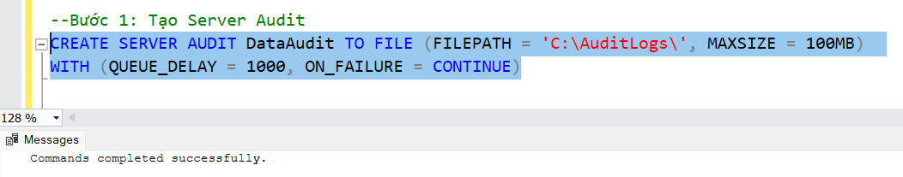

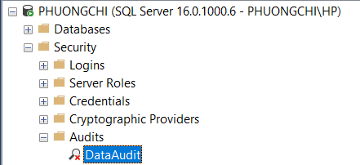

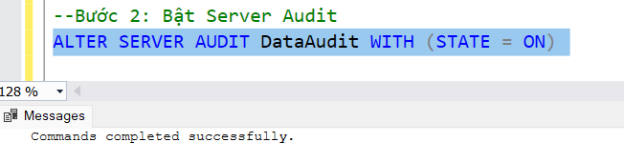

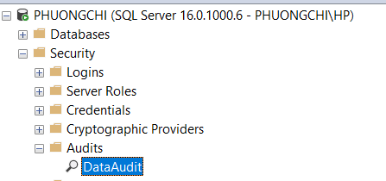

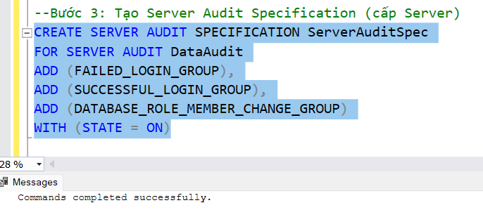

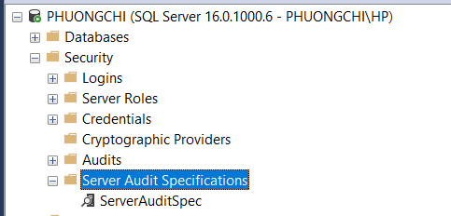  
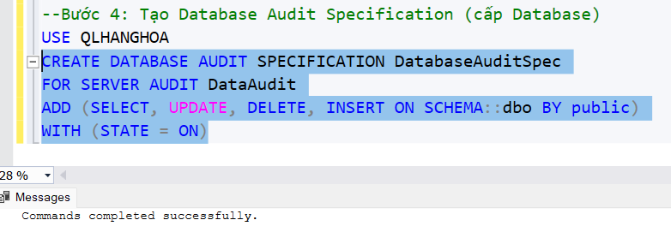

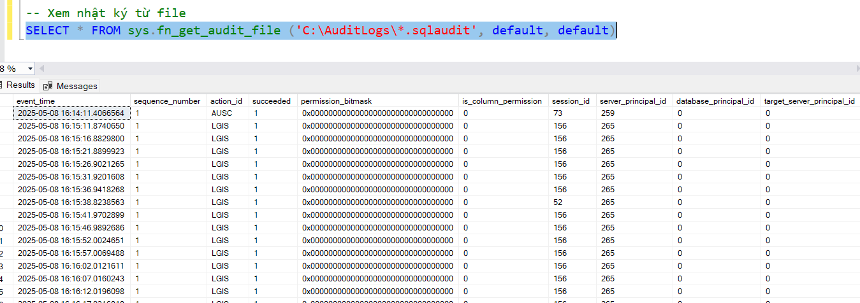

## 3.3 Đề ra và thực hiện phương án để hạn chế tấn công SQL Injection

### 3.3.1. Khái niệm SQL Injection

* SQL Injection là kỹ thuật tấn công phổ biến nhất đối với cơ sở dữ liệu, trong đó kẻ tấn công chèn mã SQL độc vào đầu vào của ứng dụng, làm thay đổi truy vấn gốc.

### 3.3.2. Lựa chọn phương án để hạn chế tấn công SQL Injection

* **Sử dụng Stored Procedures kết hợp tham số hoá truy vấn:**
* **Stored procedures** giúp tăng cường bảo mật bằng cách đóng gói logic xử lý và giới hạn quyền truy cập trực tiếp vào bảng. Giới hạn quyền truy cập cơ sở dữ liệu bằng cách yêu cầu tất cả thao tác dữ liệu phải thông qua stored procedure, thay vì cho phép thực thi trực tiếp các câu lệnh SQL tự do.
* **Tham số hóa truy vấn** là kỹ thuật truyền dữ liệu đầu vào vào câu lệnh SQL thông qua các tham số thay vì ghép chuỗi trực tiếp. Điều này giúp tách dữ liệu ra khỏi mã SQL, khiến kẻ tấn công không thể chèn mã độc vào câu lệnh.
* Lợi ích bảo mật:

1. Giảm thiểu SQL Injection

2. Ẩn cấu trúc cơ sở dữ liệu

3. Quản lý quyền truy cập chi tiết

4. Đơn giản hóa bảo trì và cập nhật

### 3.3.3. Các bước thực hiện

--B1: Tạo khoá chính và mở khoá

CREATE MASTER KEY ENCRYPTION BY PASSWORD = 'Matkhau@1234'

--B2: Tạo certificate

CREATE CERTIFICATE CertQLHANGHOA

WITH SUBJECT = 'Chứng thực cho mã hóa mật khẩu'

--B3: Tạo symetric key để mã hoá dữ liệu bảng

CREATE SYMMETRIC KEY SymKeyQLHANGHOA

WITH ALGORITHM = AES_256

ENCRYPTION BY CERTIFICATE CertQLHANGHOA

--B4: Tạo bảng TAI_KHOAN

CREATE TABLE TAI_KHOAN (

maTK INT IDENTITY(1,1) PRIMARY KEY,

tenDangNhap NVARCHAR(50) UNIQUE NOT NULL,

matKhau VARBINARY(64) NOT NULL,

hoTen NVARCHAR(100),

email NVARCHAR(100),

ngayTao DATETIME DEFAULT GETDATE(),

vaiTro NVARCHAR(20) DEFAULT N'NguoiDung'

)

CREATE OR ALTER PROC spDangKy

@tenDangNhap NVARCHAR(50),

@matKhau NVARCHAR(50),

@hoTen NVARCHAR(100) = NULL,

@email NVARCHAR(100) = NULL,

@vaiTro NVARCHAR(20) = 'NguoiDung'

AS

BEGIN

IF EXISTS (SELECT 1 FROM TAI_KHOAN WHERE tenDangNhap = @tenDangNhap)

BEGIN

PRINT N'Tên đăng nhập đã tồn tại'

RETURN

END

INSERT INTO TAI_KHOAN (tenDangNhap, matKhau, hoTen, email, vaiTro)

VALUES (

@tenDangNhap,

HASHBYTES('SHA2_512', @matKhau),

@hoTen,

@Email,

@vaiTro

)

PRINT N'Đăng ký thành công'

END

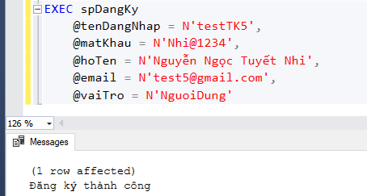

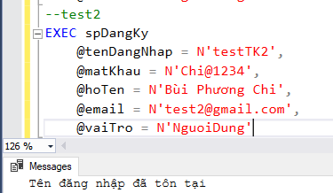

--B6: Tạo thủ tục đăng nhập

CREATE OR ALTER PROC spDangNhap

@tenDangNhap NVARCHAR(50),

@matKhau NVARCHAR(50)

AS

BEGIN

IF EXISTS (SELECT 1 FROM TAI_KHOAN WHERE tenDangNhap = @tenDangNhap

AND matKhau = HASHBYTES('SHA2_512', @matKhau)

)

BEGIN

PRINT N'Đăng nhập thành công'

END

ELSE

BEGIN

PRINT N'Tên đăng nhập hoặc mật khẩu sai'

END

END

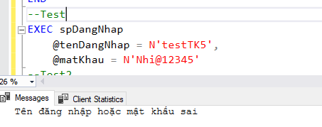

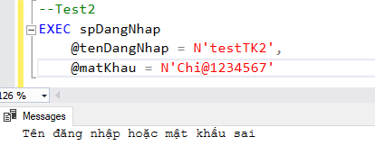

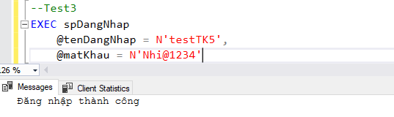

**B7: Thực hiện C#**

using System;

using System.Data;

using System.Data.SqlClient;

using System.Text;

class Program

{

    static void Main()

    {

        Console.OutputEncoding = Encoding.UTF8;

        Console.InputEncoding = Encoding.UTF8;

        string connectionString = "Data Source=DESKTOP-8H9OCH5;Initial Catalog=QLHANGHOA;Integrated Security=True";

        Console.WriteLine("1. Đăng ký:");

        Console.Write("Tên đăng nhập: ");

        string tenDangNhap = Console.ReadLine();

        Console.Write("Mật khẩu: ");

        string matKhau = Console.ReadLine();

        Console.Write("Họ tên: ");

        string hoTen = Console.ReadLine();

        Console.Write("Email: ");

        string email = Console.ReadLine();

        DangKy(connectionString, tenDangNhap, matKhau, hoTen, email);

        Console.WriteLine("\n2. Đăng nhập:");

        Console.Write("Tên đăng nhập: ");

        string dnTenDangNhap = Console.ReadLine();

        Console.Write("Mật khẩu: ");

        string dnMatKhau = Console.ReadLine();

        DangNhap(connectionString, dnTenDangNhap, dnMatKhau);

    }

    static void DangKy(string connectionString, string tenDangNhap, string matKhau, string hoTen, string email)

    {

        using (SqlConnection conn = new SqlConnection(connectionString))

        {

            SqlCommand cmd = new SqlCommand("spDangKy", conn);

            cmd.CommandType = CommandType.StoredProcedure;

            cmd.Parameters.AddWithValue("@tenDangNhap", tenDangNhap);

            cmd.Parameters.AddWithValue("@matKhau", matKhau);

            cmd.Parameters.AddWithValue("@hoTen", hoTen);

            cmd.Parameters.AddWithValue("@email", email);

            try

            {

                conn.Open();

                cmd.ExecuteNonQuery();

                Console.WriteLine("Đăng ký thành công.");

            }

            catch (Exception ex)

            {

                Console.WriteLine("Lỗi đăng ký: " + ex.Message);

            }

        }

    }

    static void DangNhap(string connectionString, string tenDangNhap, string matKhau)

    {

        using (SqlConnection conn = new SqlConnection(connectionString))

        {

            SqlCommand cmd = new SqlCommand("spDangNhap", conn);

            cmd.CommandType = CommandType.StoredProcedure;

            cmd.Parameters.AddWithValue("@tenDangNhap", tenDangNhap);

            cmd.Parameters.AddWithValue("@matKhau", matKhau);

            try

            {

                conn.Open();

                cmd.ExecuteNonQuery();

                Console.WriteLine("Đăng nhập thực hiện xong.");

            }

            catch (Exception ex)

            {

                Console.WriteLine("Lỗi đăng nhập: " + ex.Message);

            }

        }

    }

}

* Kết quả code:

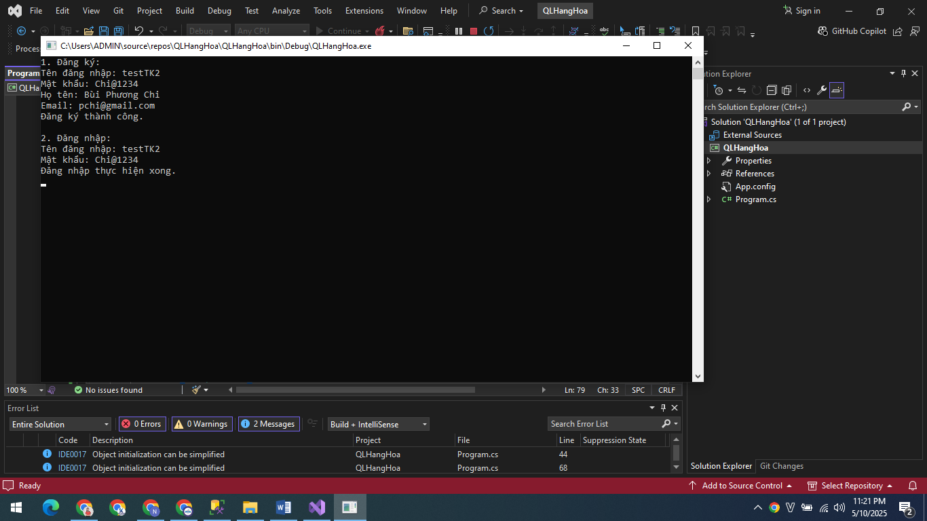

# R4. THIẾT LẬP TÍNH SẴN SÀNG CỦA CƠ SỞ DỮ LIỆU

## 4.1 Phân chia công việc



## 4.2 Đề xuất và thực hiện cơ chế backup dữ liệu tự động cho cơ sở dữ liệu

### 4.2.1. Phân tích thực trạng hệ thống:

* Hệ thống quản lý nhập – bán hàng của công ty TNHH Cơ khí Xây dựng Công Hùng lưu trữ dữ liệu trong cơ sở dữ liệu QLHANGHOA quản lý nhà cung cấp, khách hàng, hóa đơn nhập/xuất, công nợ, và tồn kho, bao gồm các bảng quan trọng như NHAP, BAN, CT_NHAP, CT_BAN, CONG_NO_NCC, CONG_NO_KH nên cần phải đảm bảo tính toàn vẹn dữ liệu và tránh những rủi ro như: mất dữ liệu của từng hóa đơn cập nhật tồn kho vì sẽ khó khôi phục lại 1 cách thủ công và cần đảm bảo được rằng không bị mất khóa ngoại và các ràng buộc. Dữ liệu thay đổi liên tục trong giờ làm việc từ 8:00 đến 17:00 hàng ngày, và hệ thống có thể được tắt hoàn toàn sau thời gian này (máy chủ không hoạt động).
* Dữ liệu có tính chất giao dịch thường xuyên, biến động theo từng hóa đơn nhập/xuất. Hệ thống sử dụng stored procedure và module cập nhật tự động, với số lượng bản ghi lớn (1 triệu dòng).

### 4.2.2. Đặc điểm vận hành và dữ liệu:

|  |  |
| --- | --- |
| Đặc điểm | Mô tả |
| Thời gian vận hành | Từ 8:00 đến 17:00 hàng ngày |
| Tần suất thay đổi | Liên tục trong giờ làm việc lúc máy chủ đang hoạt động |
| Dữ liệu cần bảo vệ | Giao dịch nhập hàng, bán hàng, tồn kho, công nợ |
| Ràng buộc hệ thống | Quan hệ khóa ngoại phức tạp giữa các bảng |

### 4.2.3. Phân tích lựa chọn loại backup:

|  |  |
| --- | --- |
| Loại backup | Công dụng |
| Full Backup | Lưu toàn bộ hệ thống sau một ngày làm việc (trước khi tắt hệ thống) – cần thiết để phục hồi đầy đủ. |
| Differential Backup | Sao lưu các thay đổi giữa các lần Full Backup– giúp phục hồi nhanh hơn. |
| Transaction Log Backup | Ghi lại từng thay đổi – cho phép phục hồi chính xác đến từng thời điểm cụ thể trong ngày làm việc, giúp ghi nhận thay đổi theo thời gian thực, tránh mất dữ liệu. |

* Nên kết hợp 3 loại backup để vừa an toàn dữ liệu vừa tiết kiệm tài nguyên hệ thống.

### 4.2.4. Lựa chọn thời điểm backup hợp lý

|  |  |  |
| --- | --- | --- |
| Loại Backup | Thời điểm thực hiện | Thời điểm hợp lý |
| Full Backup | 16:30 hàng ngày | Sau khi kết thúc ngày làm việc, hệ thống vẫn còn mở. |
| Differential Backup | 13:15 | Sao lưu giữa ca làm việc. |
| Transaction Log Backup | Mỗi 30 phút từ 8:00 – 17:00 | Ghi nhận thay đổi theo thời gian thực . |

### 4.2.5. Thiết lập kỹ thuật (SQL Server Agent Job):

* **Full Backup – chạy 16:30 hằng ngày:**

BACKUP DATABASE QLHANGHOA

 TO DISK = 'C:\BACKUP_QL\QLHANGHOA_FULL.bak'

  WITH  INIT,

  FORMAT,

MEDIANAME = ‘QLHANGHOA Full Backup’,

NAME = ‘Full Backup of QLHANGHOA’

* **Differential Backup – chạy 13:15:**

BACKUP DATABASE QLHANGHOA

 TO DISK = 'C:\BACKUP_QL\QLHANGHOA_Diff.bak'

   WITH DIFFERENTIAL,

   INIT,

   FORMAT,

    MEDIANAME = 'QLHANGHOA Differential Backup',

    NAME = ‘Differential Backup of QLHANGHOA’

* **Transaction Log Backup – mỗi 30 phút từ 8:00 đến 17:00 - Tạo file riêng biệt thời gian**

 DECLARE @FileName NVARCHAR(255);

DECLARE @SQL NVARCHAR(MAX);

SET @FileName = N'C:\BACKUP_QL\QLHANGHOA_LOG_' +

                CONVERT(VARCHAR, GETDATE(), 112) + '_' +  -- yyyyMMdd

                REPLACE(CONVERT(VARCHAR, GETDATE(), 108), ':', '') + -- HHmmss

                '.trn';

SET @SQL = N'BACKUP LOG QLHANGHOA

             TO DISK = N''' + @FileName + '''

             WITH INIT, COMPRESSION, STATS = 10,

             NAME = ''Transaction log backup of QLHANGHOA''';

EXEC sp_executesql @SQL;

### 4.2.6. Kết luận:

|  |  |
| --- | --- |
| Mục tiêu | Đáp ứng |
| Bảo vệ dữ liệu nhập – bán hàng của công ty theo thời gian thực tế | Transaction Log Backup |
| Phục hồi khi gặp lỗi phần mềm hoặc mất điện, tiết kiệm dung lượng và sao lưu nhanh hơn FullBackup. | Diff Backup giữa ngày |
| Khôi phục toàn bộ hệ thống sau sự cố lớn | Full Backup cuối ngày |
| Không bị ảnh hưởng hiệu năng hệ thống | Backup chỉ chạy trong thời gian hệ thống còn mở. |

### 4.2.7. Các bước thao tác thực hiện backup trên SQL Server Management Studio:

**Bước 1: Chọn Database cần backup→Tasks→ Back up**

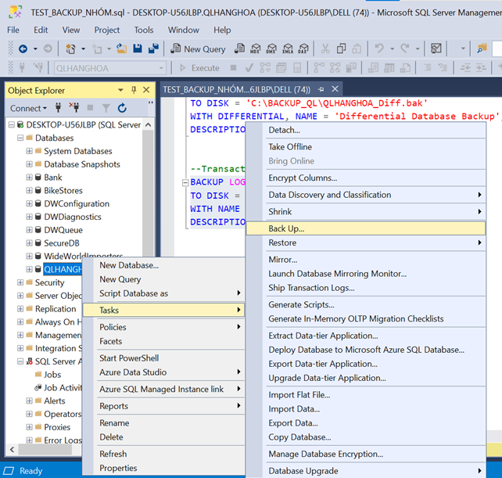

**Bước 2: Thực hiện thiết lập các tùy chọn loại backup (FULL, DIFFERENTIAL, TRANSACTION LOG)**

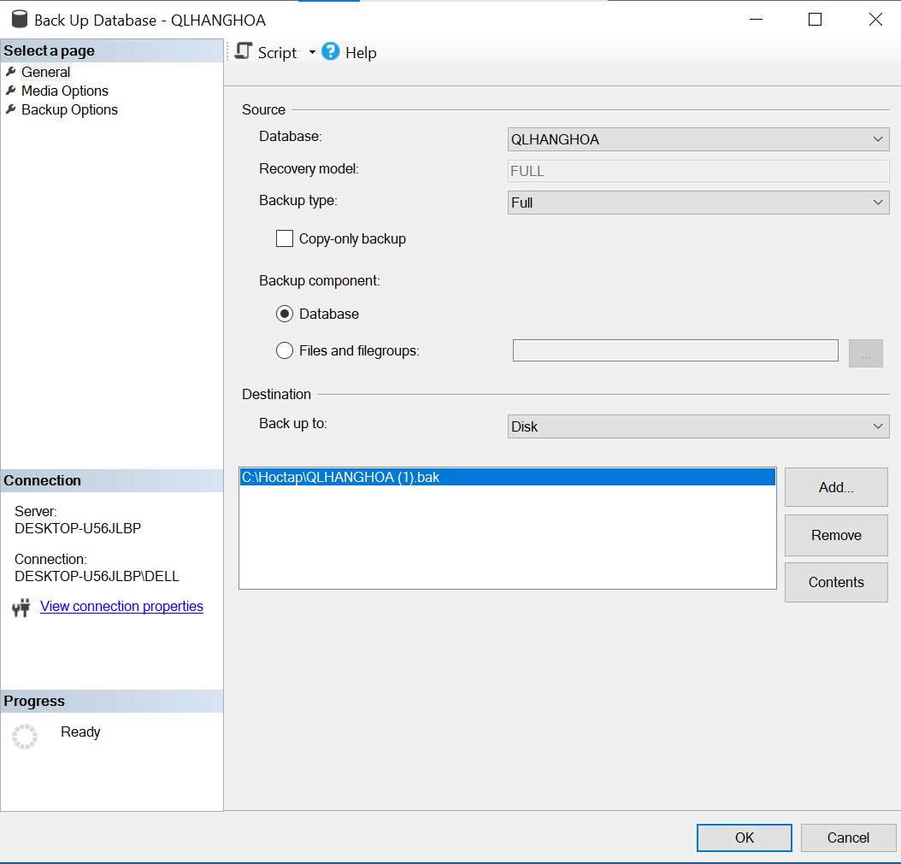

**Bước 3: Chọn tên file để lưu backup và cài các loại Backup:**

-   Đầu tiên chọn tên cơ sở dữ liệu Database

-   Loại Backup: chọn 3 loại Full, Differential (chỉ lựa chọn differential khi đã thực hiện ít nhất 1 lần full backup trước đó), Transaction.

- Cài Full Backup

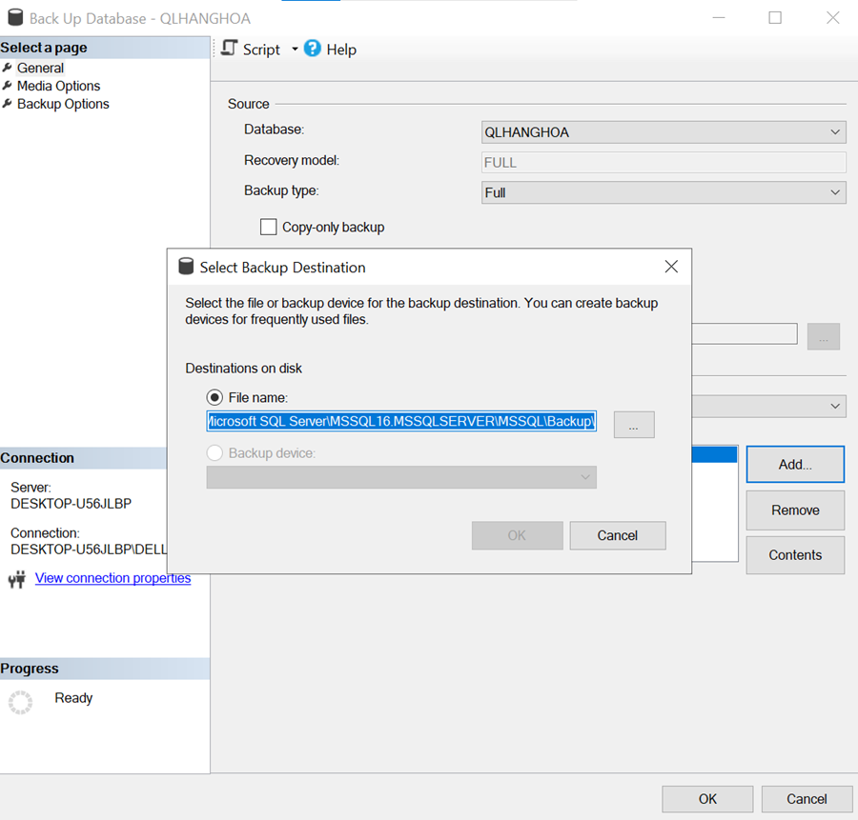

-   Cài DifferentialBackup



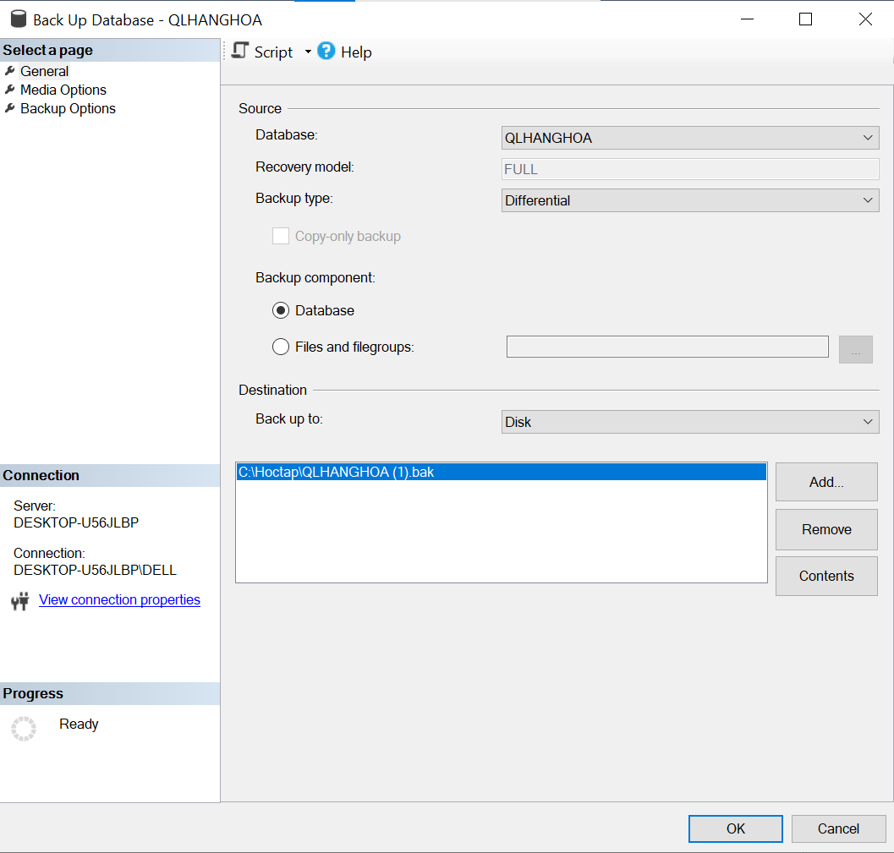

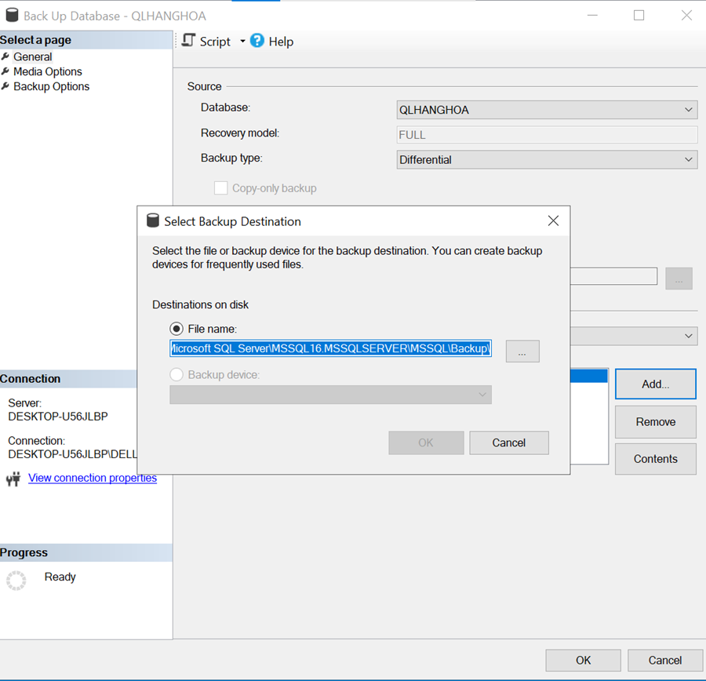

-   Cài Transantion Log Backup:



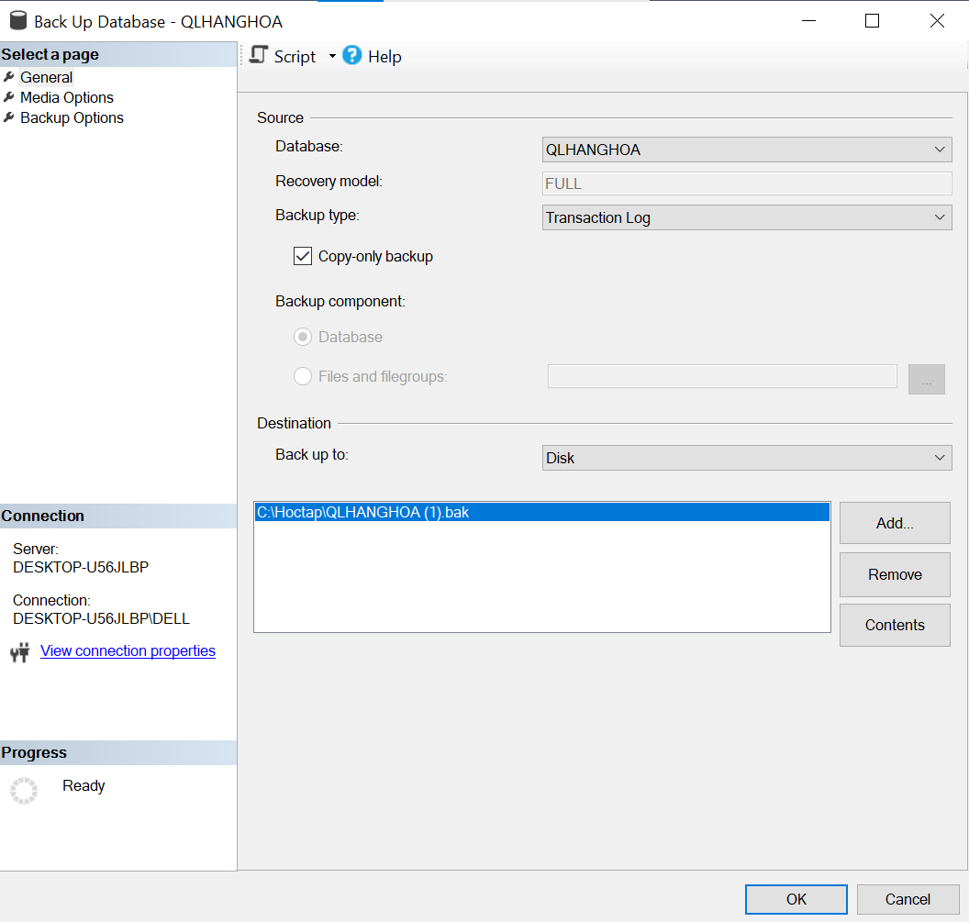

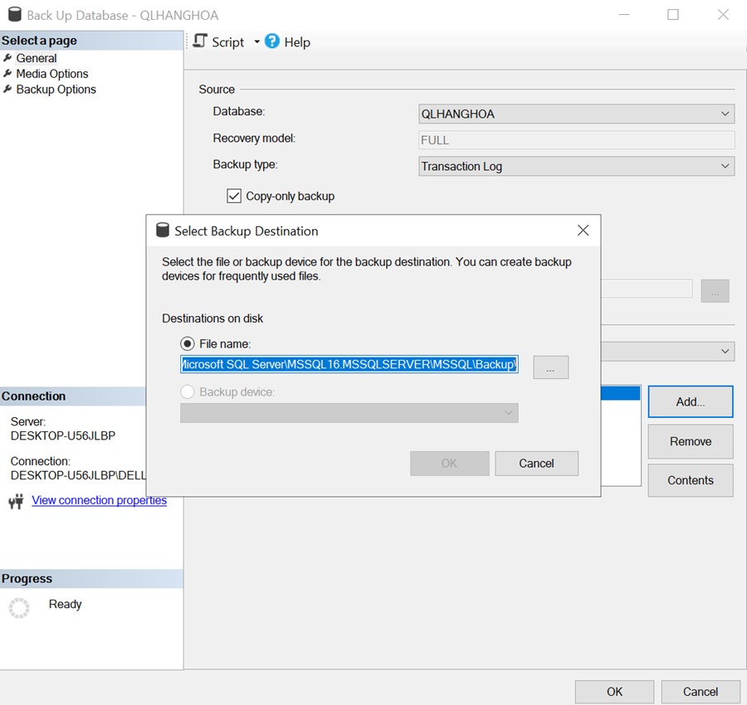

* **Bước 4: Thực hiện sao lưu tự động các đề xuất**
* Full backup: chọn SQL Sever Agent → Job→New Job

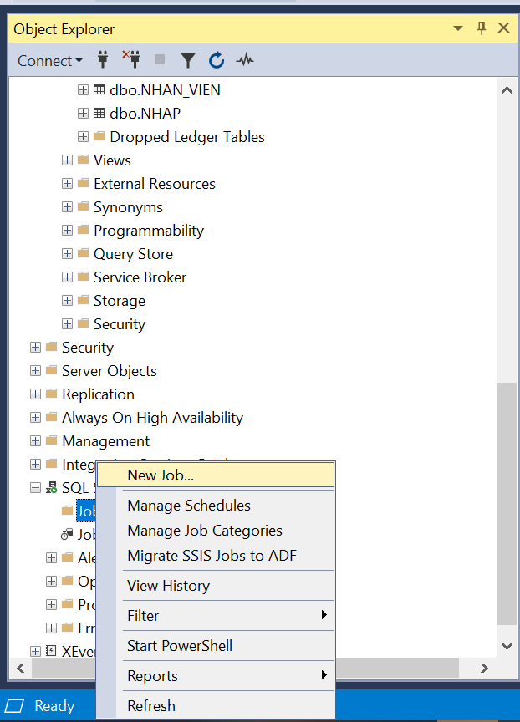

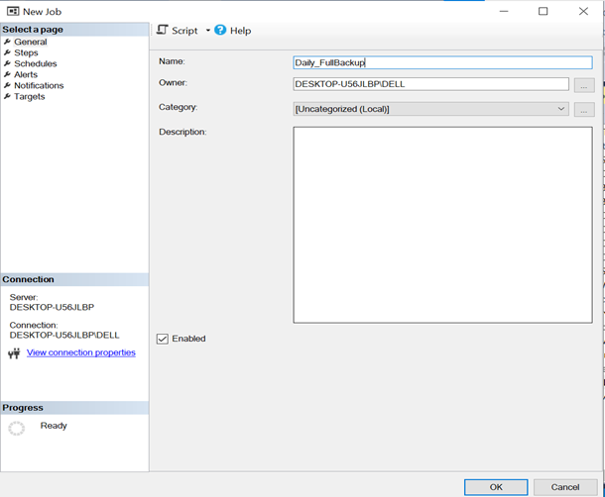

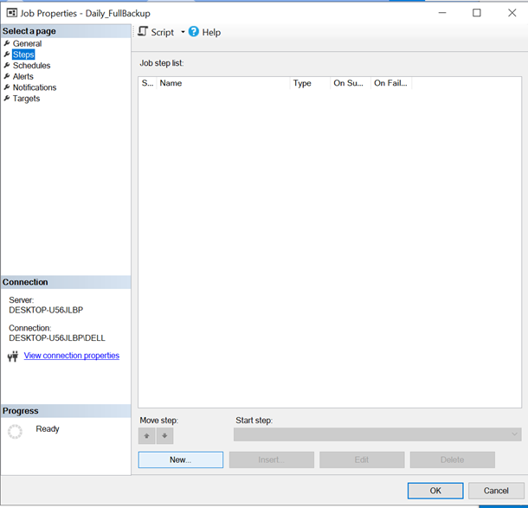

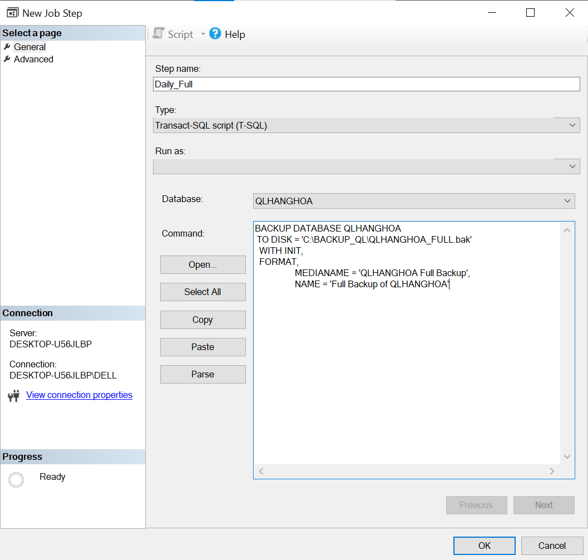

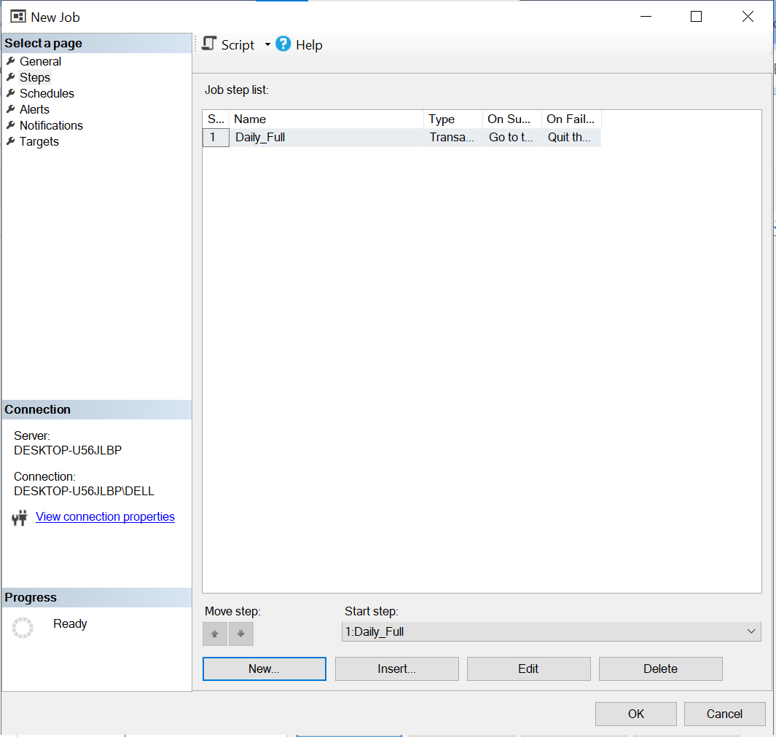

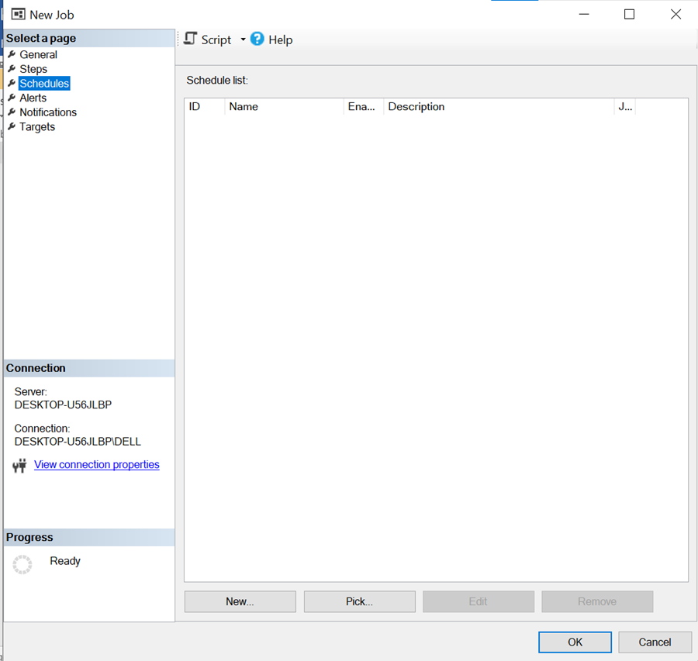

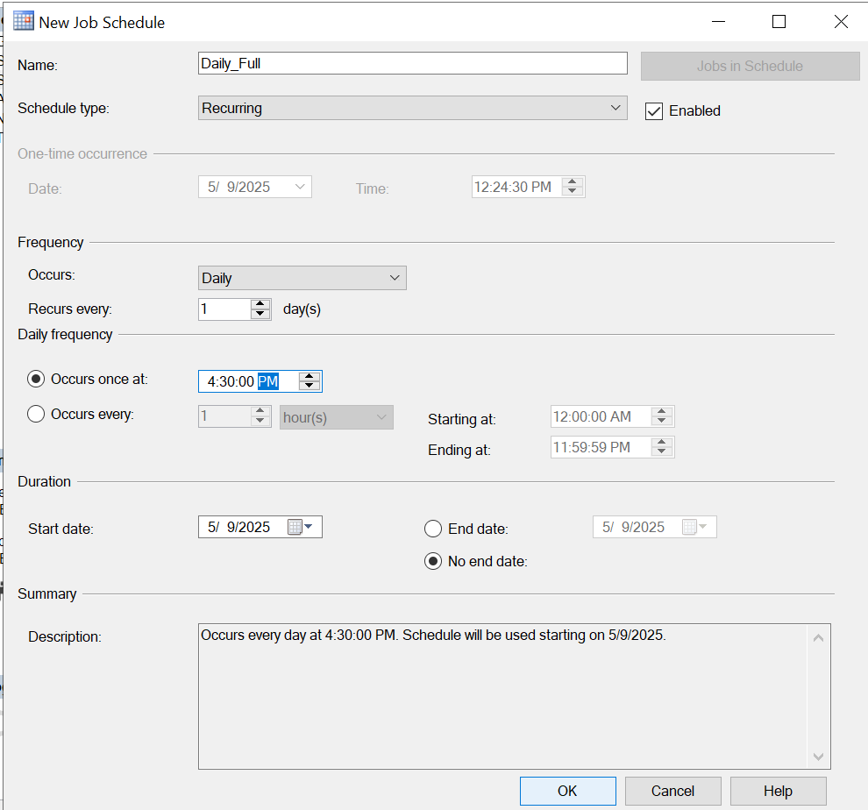

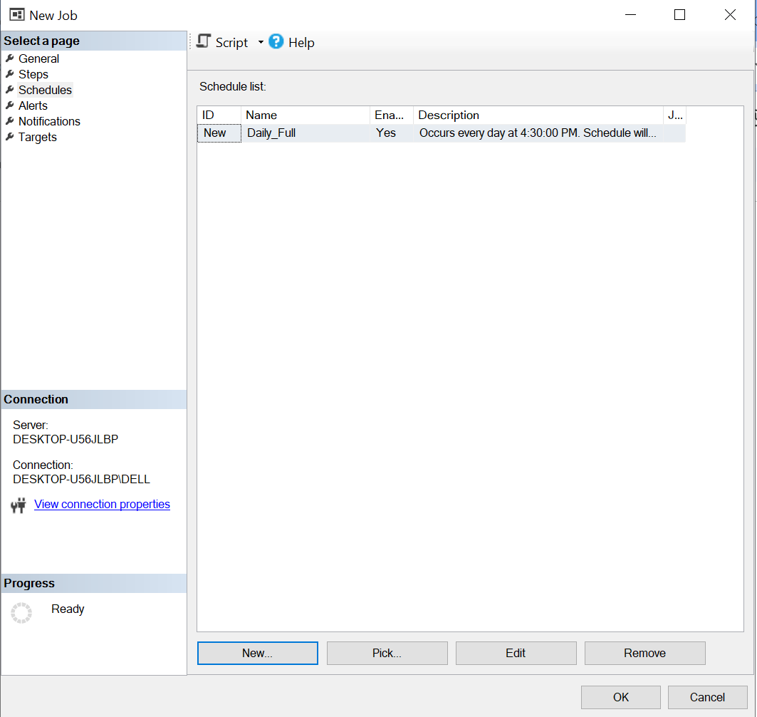

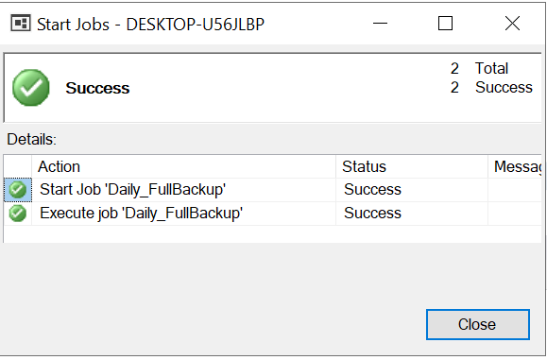

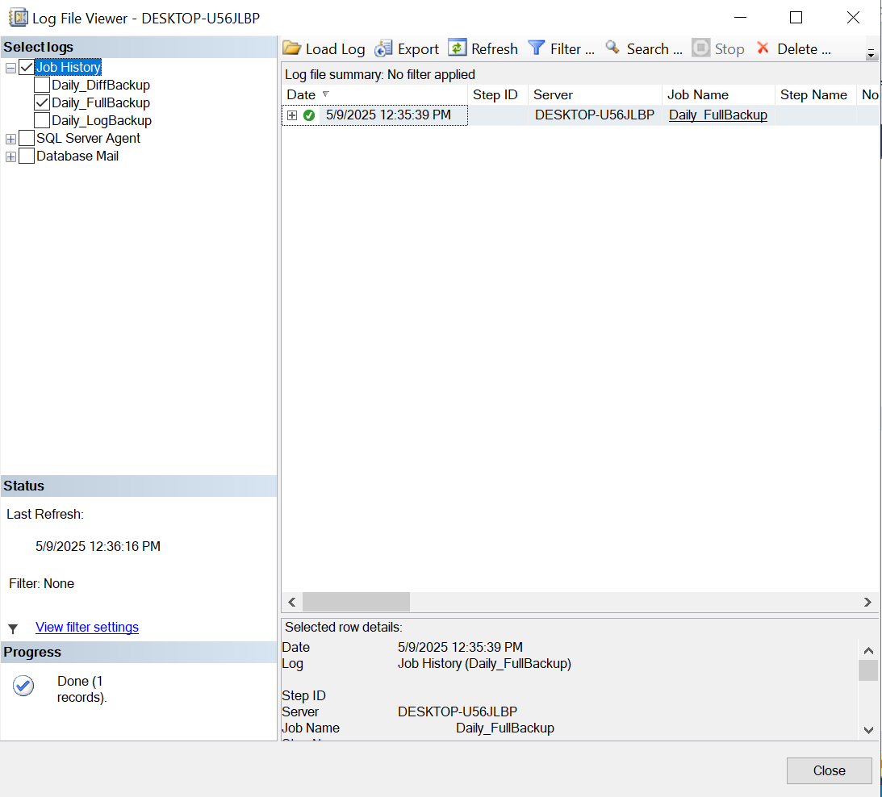

* Differential Backup:  chọn SQL Sever Agent → Job→New Job

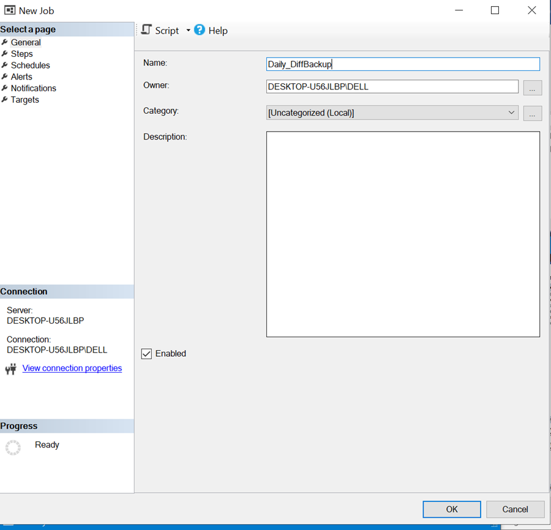

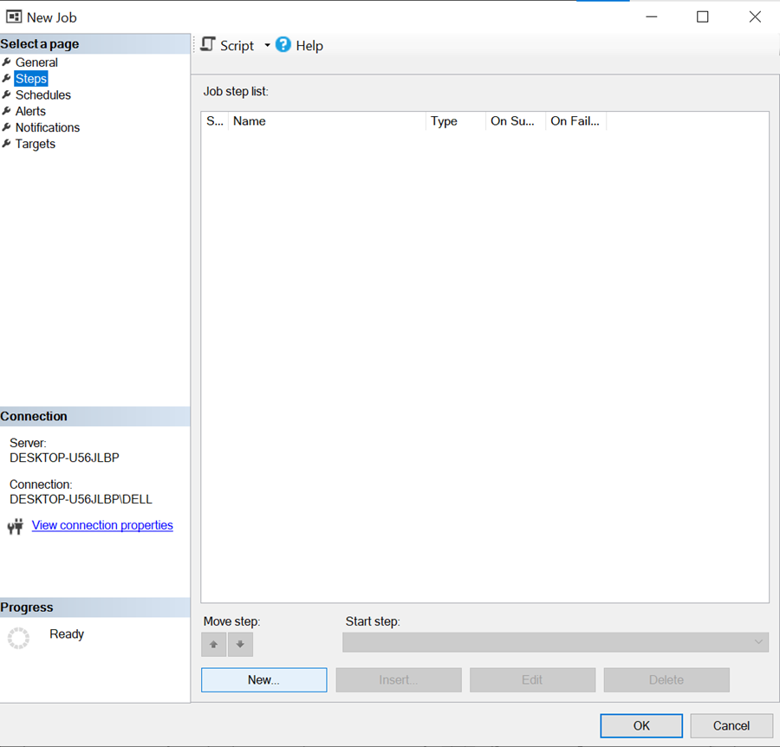

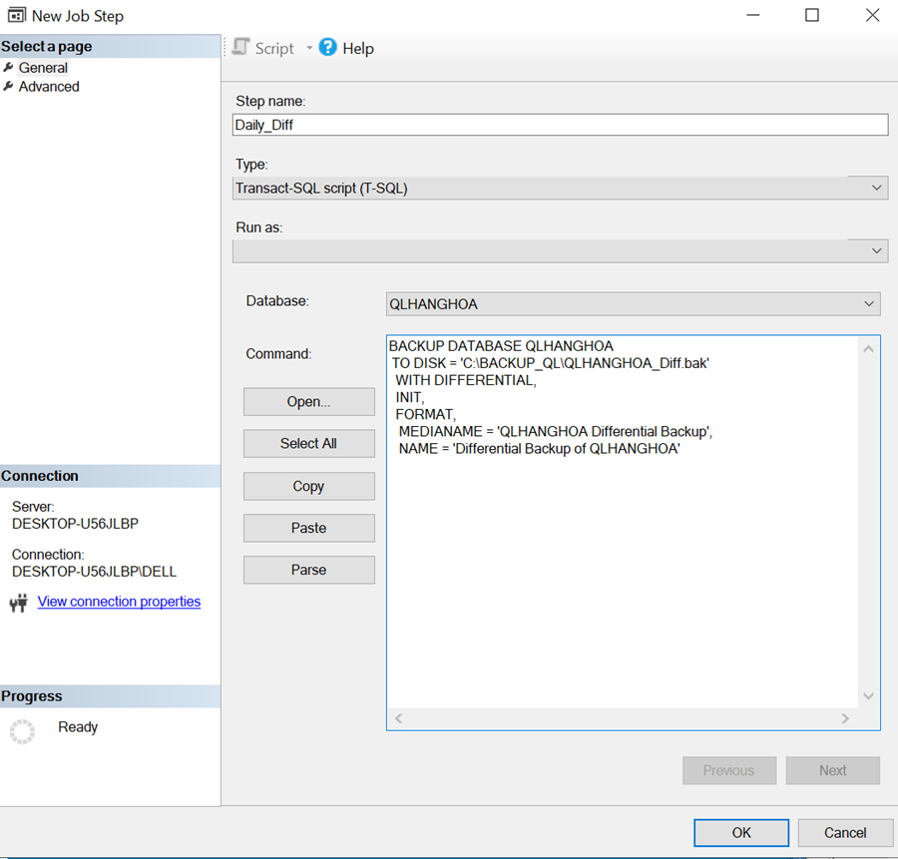

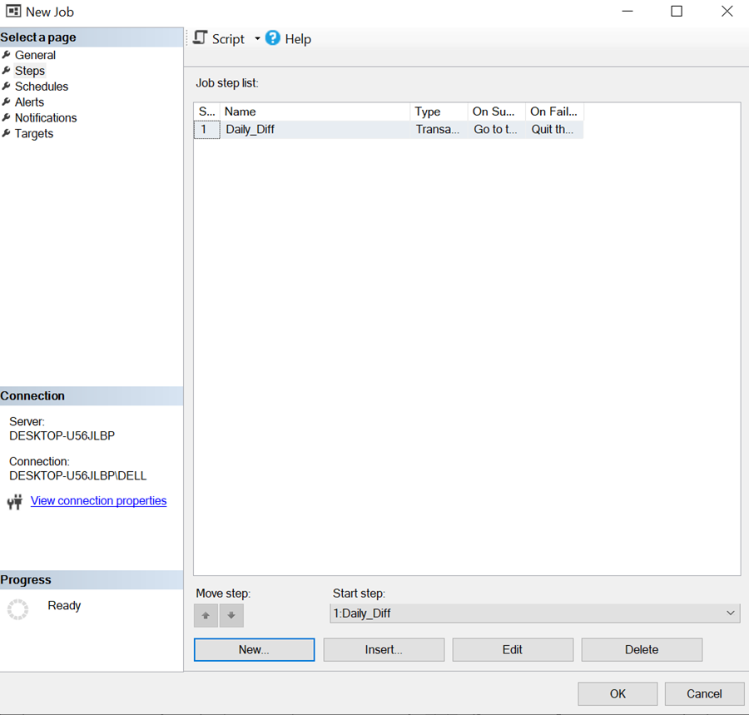

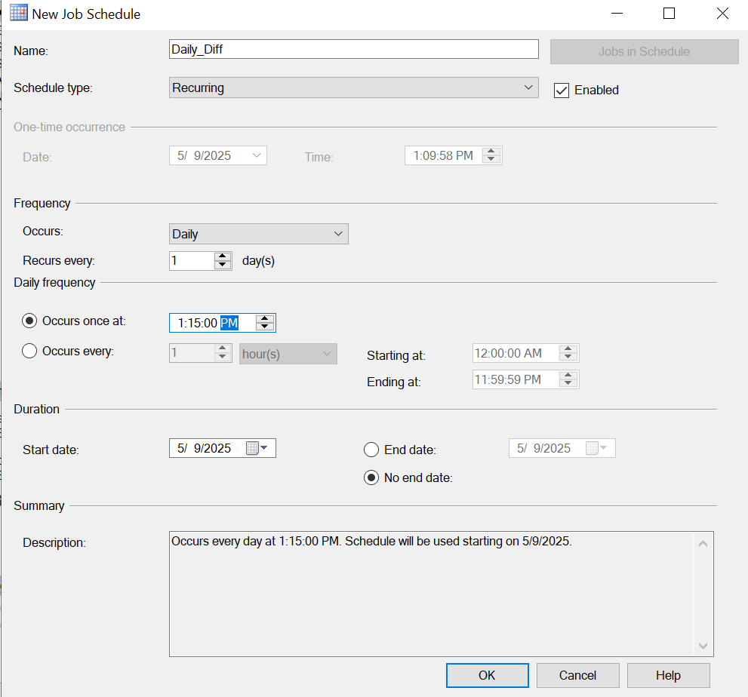

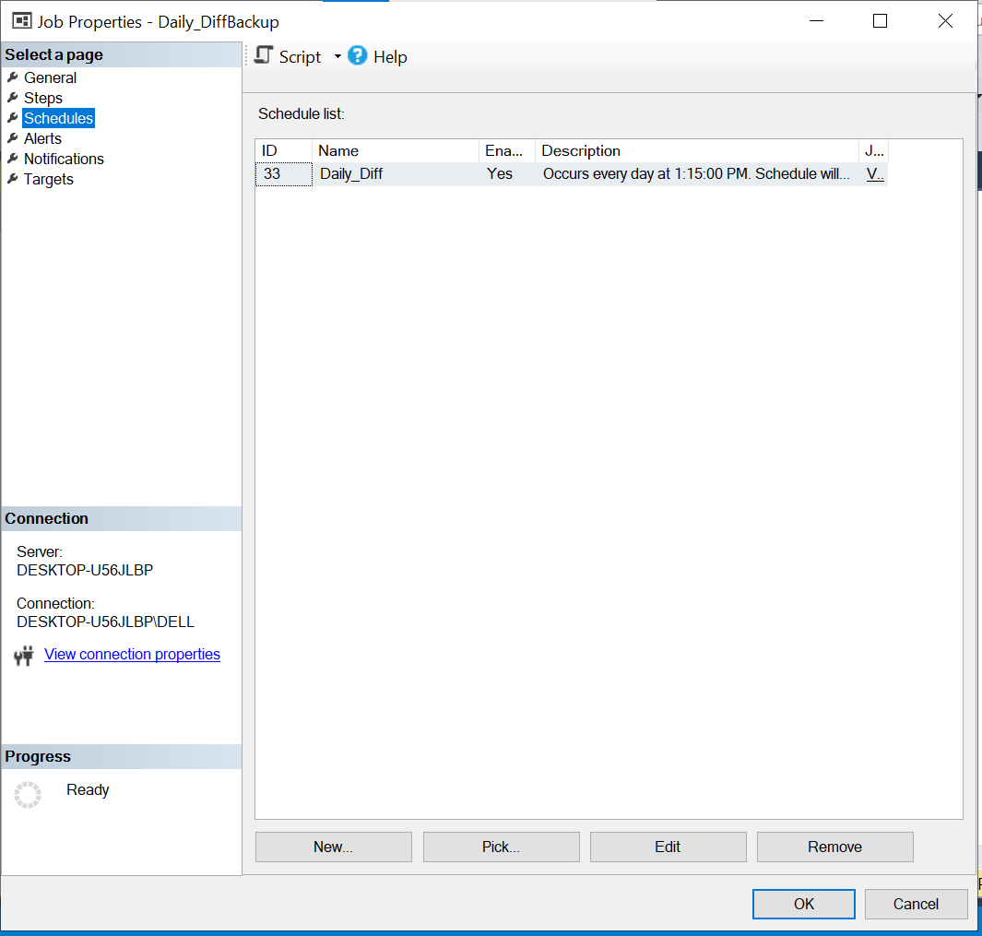

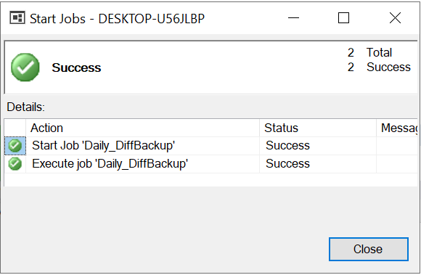

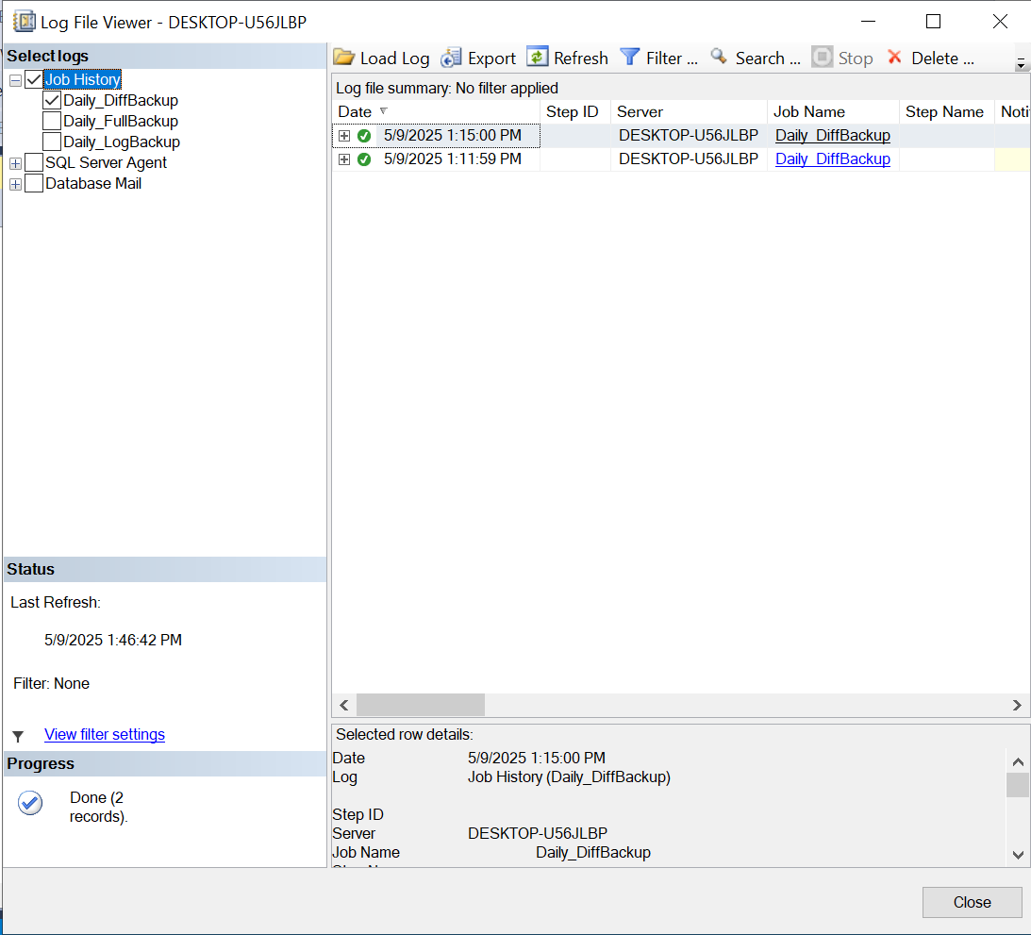

* Transaction log backup:  chọn SQL Sever Agent → Job→New Job

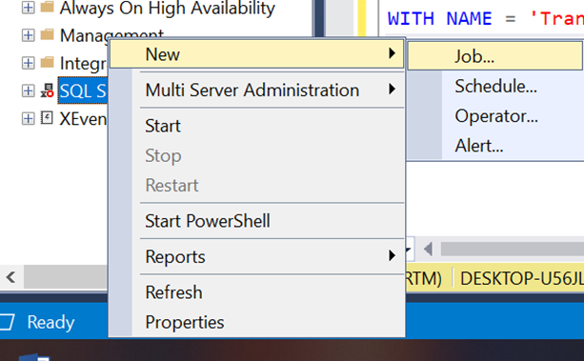

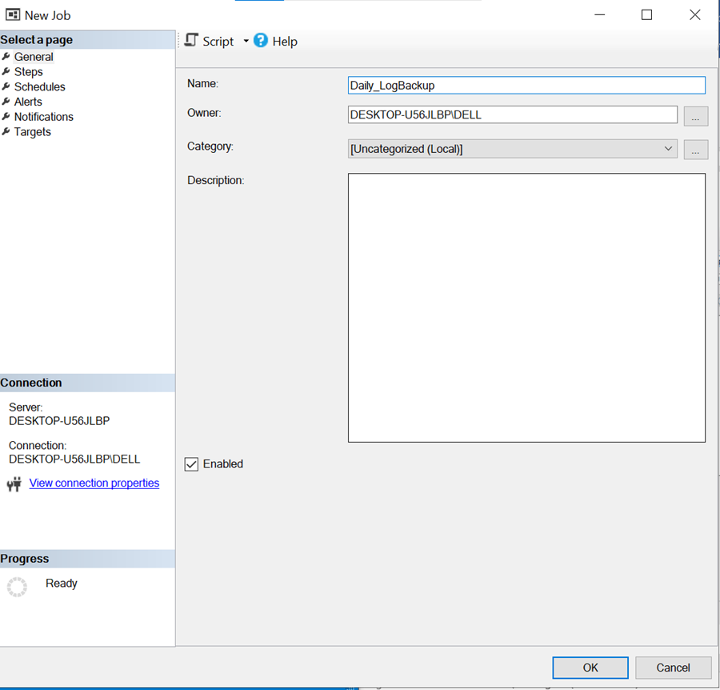

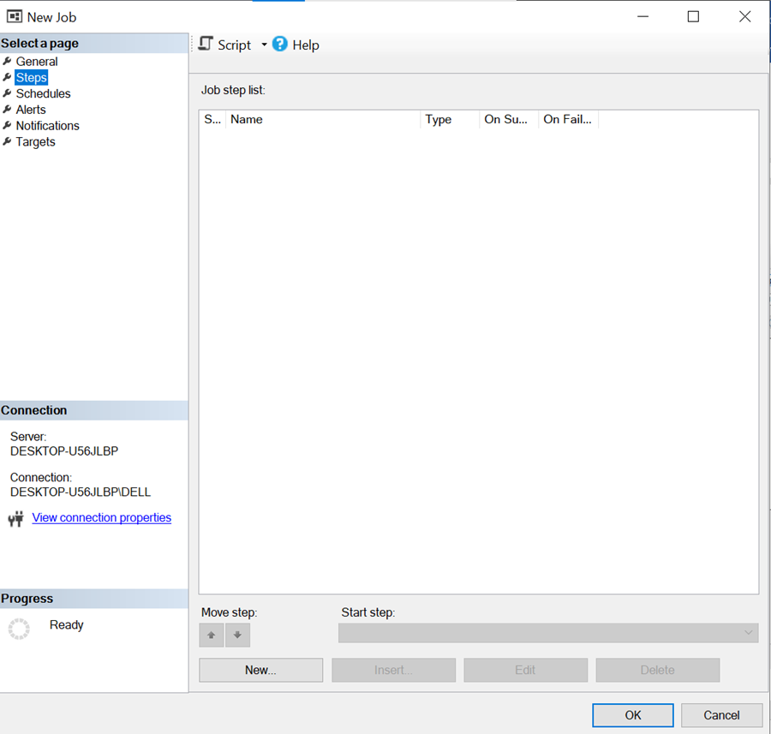

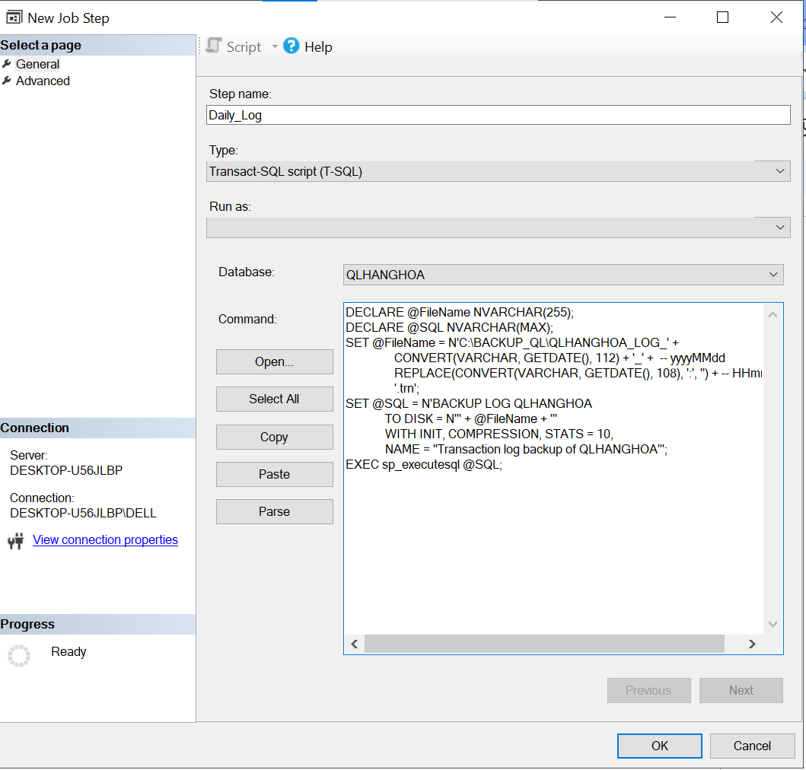

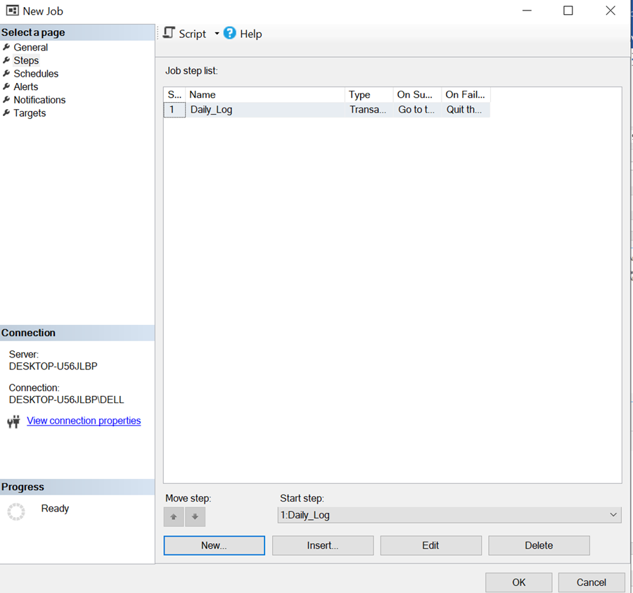

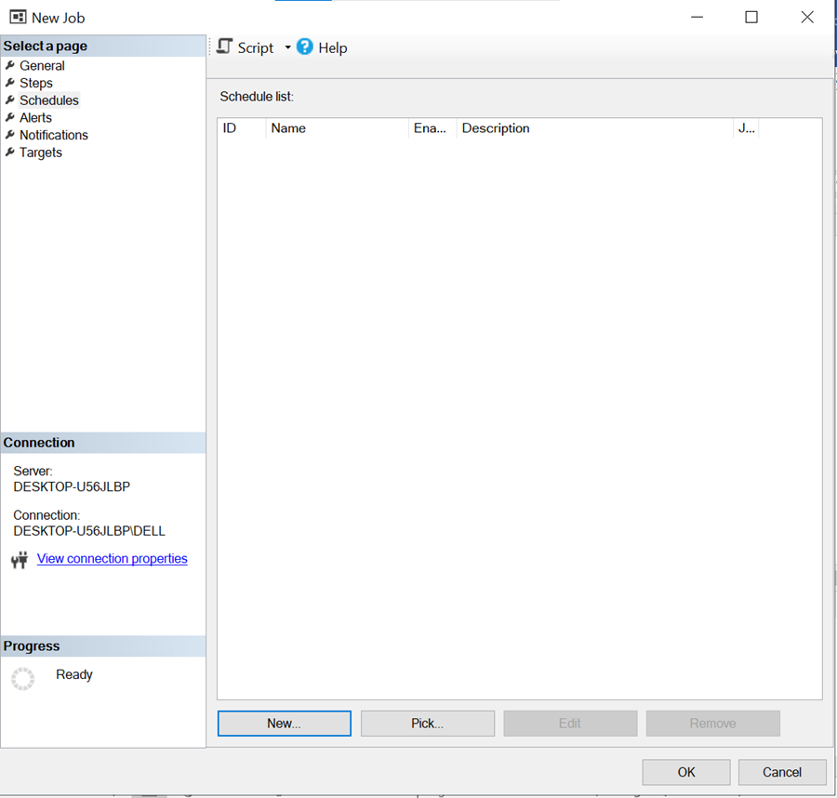

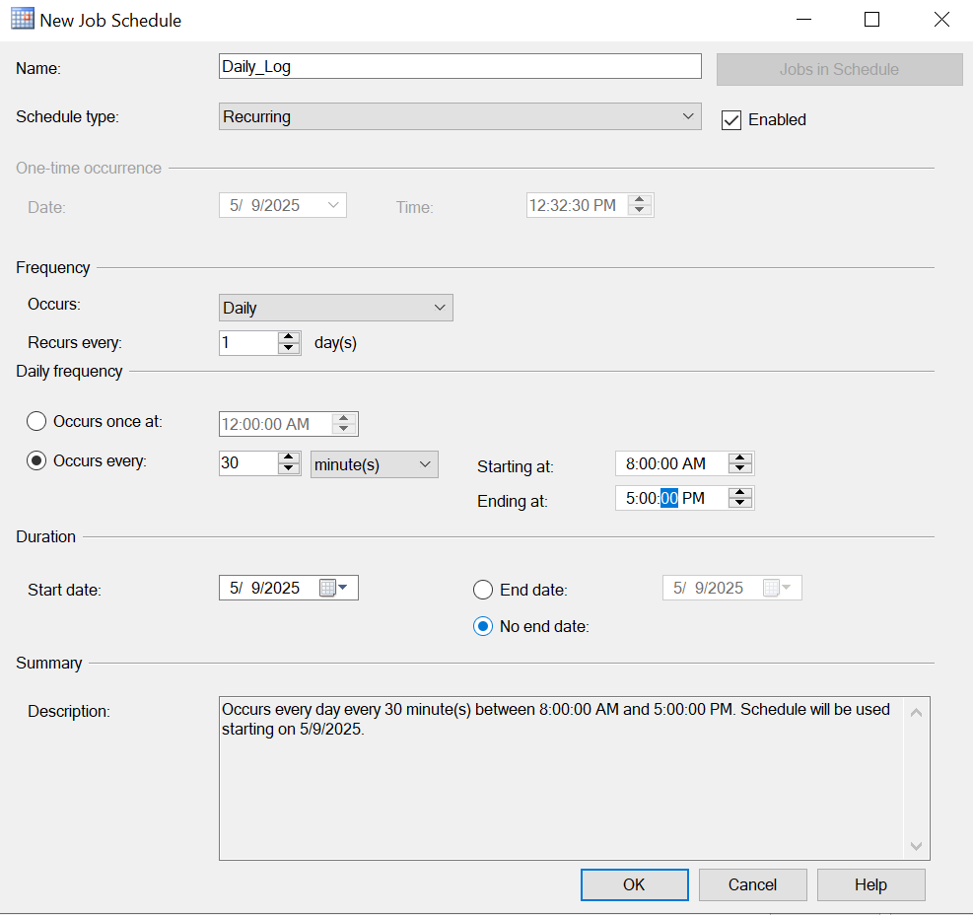

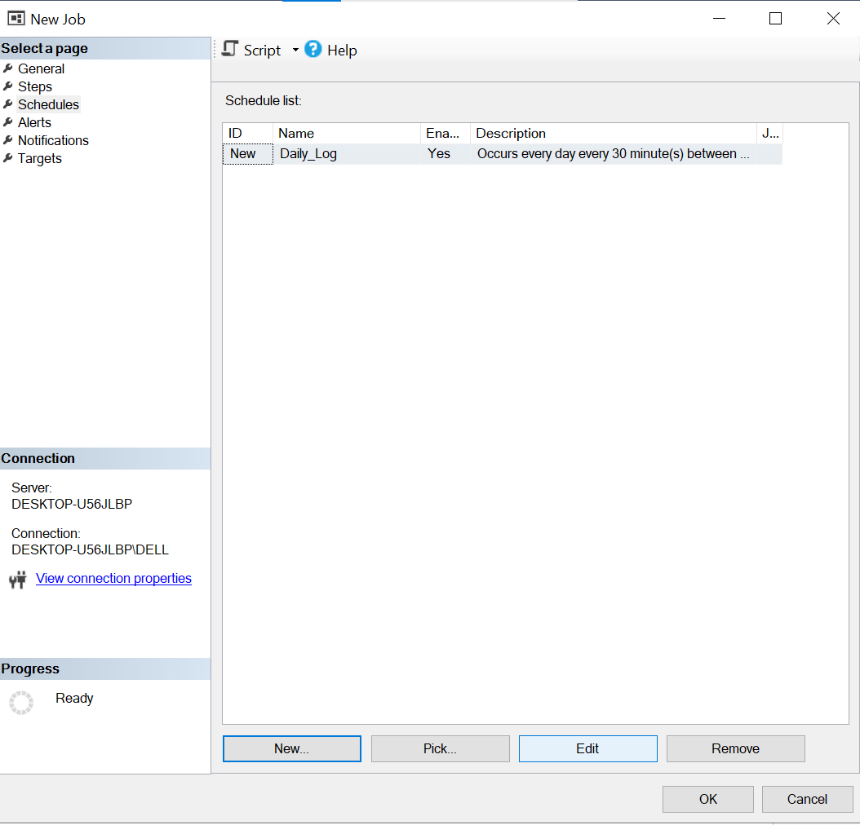

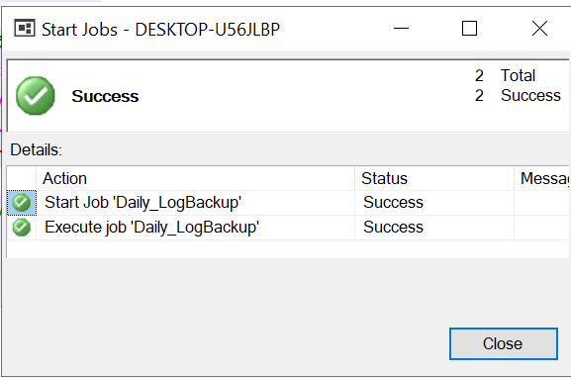

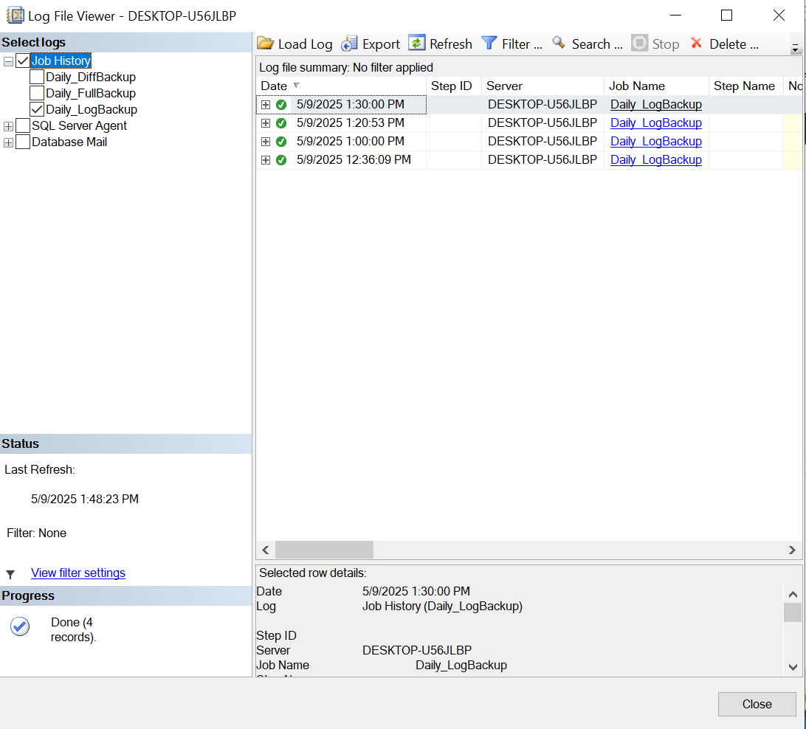

* Chạy thủ công FullBackup trước khi sao lưu Diff và Transaction, vì khi sao lưu Diff và Transaction nó phụ thuộc vào lần sao lưu Full trước đó.

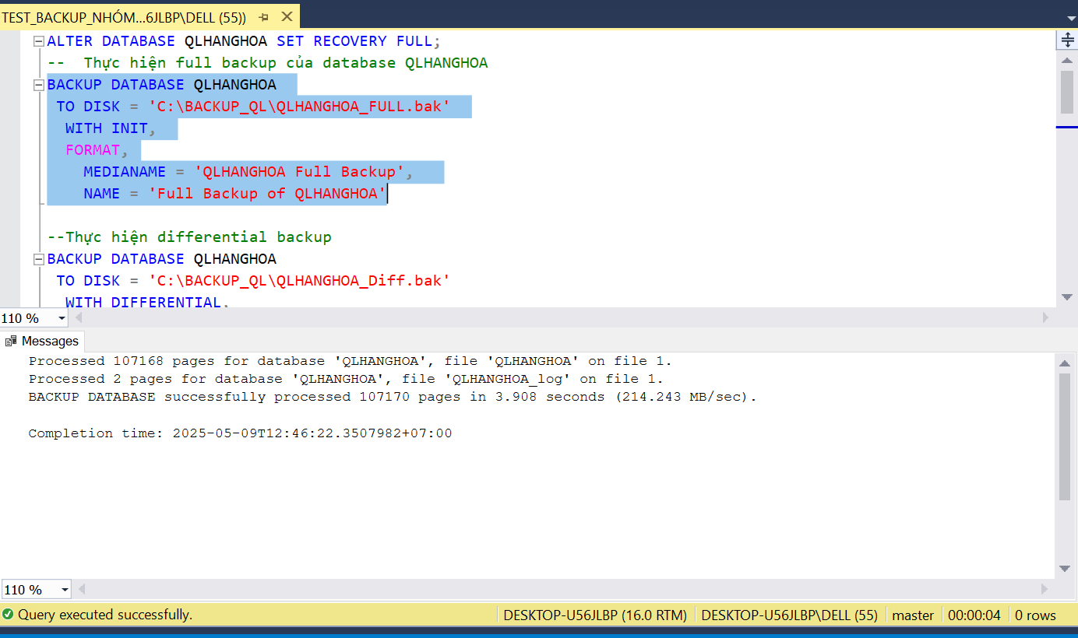

* File đã được tạo trong thư mục C:\BACKUP\

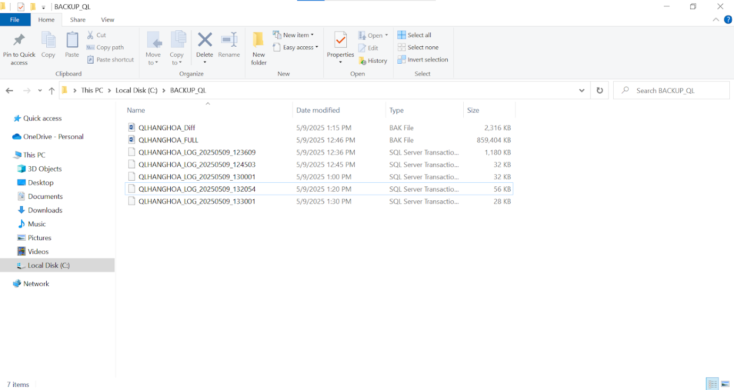

* Restore Database

Bước 1: Chọn tên Database cần restore→Chọn Tasks→ Chọn Restore→Database

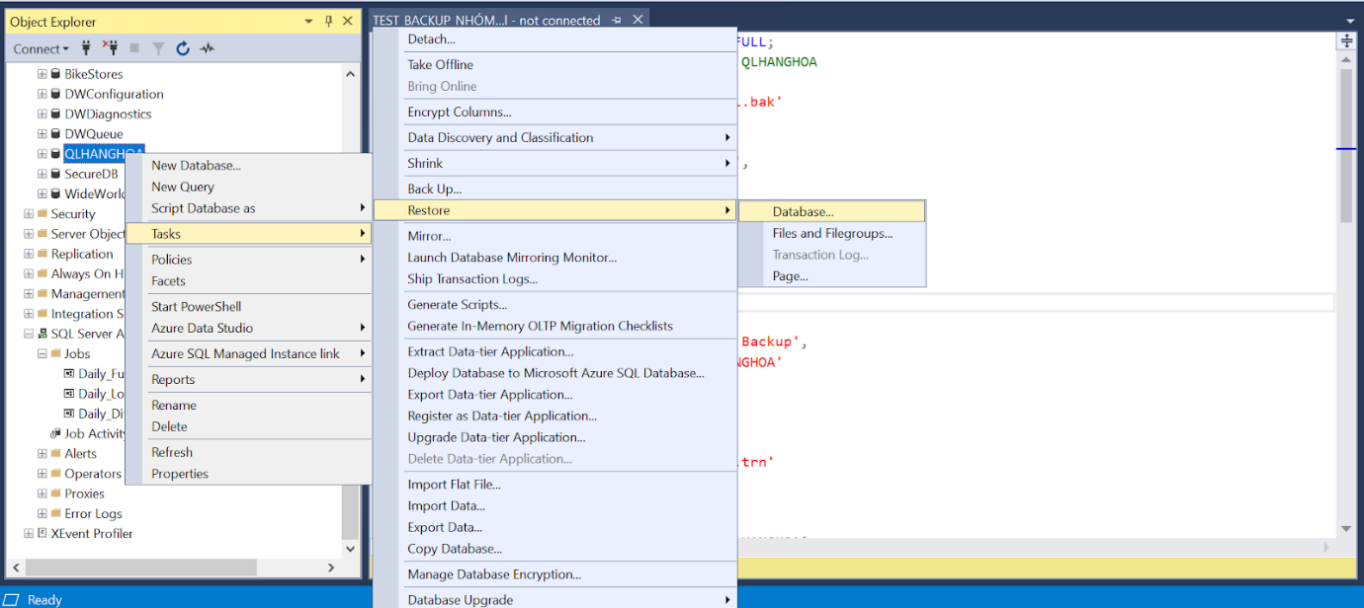

Bước 2: Chọn Database tên QLHANGHOA và nhấn OK

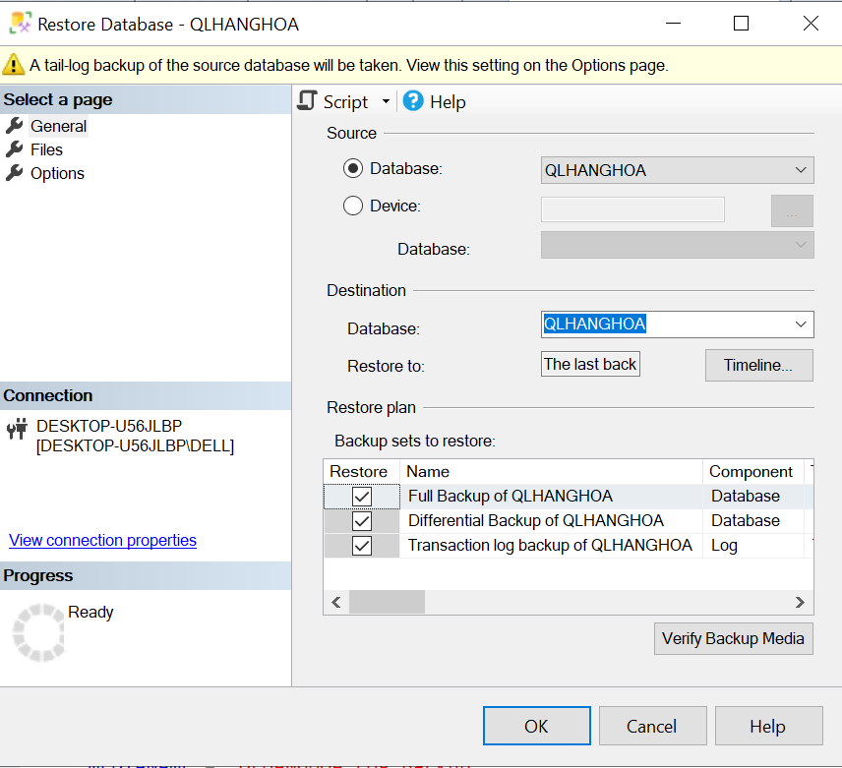

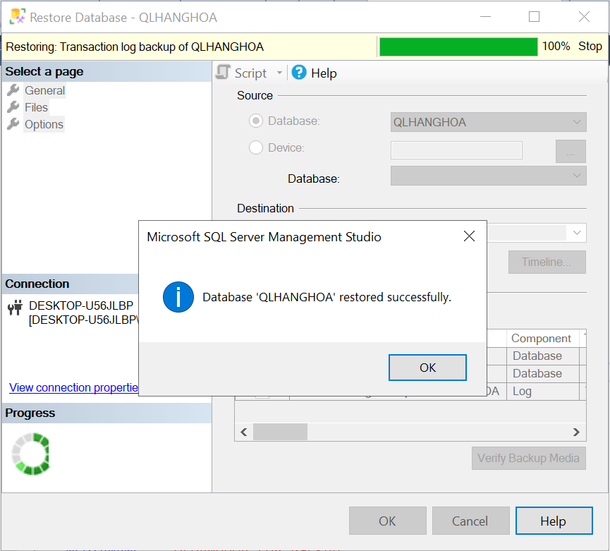

## 4.3 Đề xuất và thực thi giải pháp đảm bảo cơ sở dữ liệu hoạt động 24/7

* Thực trạng Hệ thống tại Công ty TNHH Cơ Khí Xây Dựng Công Hùng
* Mô hình hoạt động: Doanh nghiệp vừa, chuyên về vật liệu xây dựng, chỉ có một cơ sở duy nhất.
* Nghiệp vụ chính: Quản lý nhập hàng, bán hàng, tồn kho, công nợ.
* Tính chất hoạt động: Hoạt động bán hàng diễn ra liên tục, đặc biệt cao điểm vào mùa xây dựng
* Yêu cầu hệ thống: Hệ thống hoạt động liên tục, ít gián đoạn, đặc biệt trong thời gian cao điểm. Cần đồng bộ dữ liệu liên tục để đảm bảo sẵn sàng khi có lỗi xảy ra.
* Tần suất thay đổi dữ liệu: Dữ liệu thay đổi thường xuyên và liên tục ở các bảng như HANG_HOA, NHAN_VIEN, NHA_CUNG_CAP, KHACH_HANG, NHAP, BAN, CT_BAN, CT_NHAP, CONG_NO_KH, CONG_NO_NCC, GIA_BAN_LE, GIA_BAN_SI.
* Dựa trên những phân tích về thực trạng hệ thống, yêu cầu hoạt động liên tục, và tần suất thay đổi dữ liệu thường xuyên tại Công ty TNHH Cơ Khí Xây Dựng Công Hùng, vì vậy, việc thiết lập một giải pháp Replication là vô cùng cần thiết để đảm bảo tính sẵn sàng cao, giảm thiểu thời gian gián đoạn, và bảo vệ dữ liệu quan trọng của doanh nghiệp, đặc biệt trong các mùa cao điểm
* Lý do chọn Transactional Replication
* Merge: Vì hệ thống có duy nhất 1 cơ sở chính và không có chi nhánh nào khác, việc lựa chọn Merge là không phù hợp vì hỗ trợ cập nhật 2 chiều và dành cho hệ thống cửa hàng có nhiều cơ sở nhiều chi nhánh
* Peer-to-peer: Đồng bộ hai chiều ngang hàng, giải pháp này được thiết kế cho các hệ thống phức tạp với nhiều nút ngang cấp cần chia sẻ và cập nhật dữ liệu lẫn nhau
* Snapshot: Vì doanh nghiệp dữ liệu thay đổi rất nhiều và thường xuyên như hóa đơn bán, khách hàng, công nợ, tồn kho, các chi tiết bán, chi tiết nhập và nó cập nhật theo chu kỳ khiến dữ liệu sẽ không cập nhật được dữ liệu mới nhất. Sử dụng Snapshot độ trễ về thời gian cập nhật lớn, dễ bị mất dữ liệu mới, không đồng bộ liên tục không đảm bảo được hệ thống liên tục, 24/7 và tốn băng thông và tài nguyên
* Lựa chọn Transactional replication:
* Chi phí hợp lý, dễ triển khai và quản lý với doanh nghiệp vừa, mô hình đơn cơ sở.
* RTO và RPO thấp – Phù hợp với yêu cầu hoạt động liên tục
* Đồng bộ tức thời: Cập nhật nhanh, tức thời khi có thay đổi dữ liệu ở Publisher (sever chính) thì Subscribe (máy phụ sẽ được cập nhật ngay)
* Nhất quán dữ liệu: Đảm bảo dữ liệu trên hệ thống dự phòng luôn chính xác và đồng bộ với hệ thống chính.
* Phục hồi nhanh: Cho phép chuyển đổi sang hệ thống dự phòng nhanh chóng khi có sự cố.
* Hiệu suất ổn định: Chỉ sao chép thay đổi, ít ảnh hưởng đến hoạt động hệ thống chính.
* Phù hợp dữ liệu thay đổi liên tục: Đáp ứng tốt tần suất cập nhật thường xuyên của các nghiệp vụ chính.
* Phù hợp mô hình một cơ sở: Với chỉ một cơ sở, Transactional Replication cung cấp giải pháp đồng bộ hiệu quả mà không phát sinh sự phức tạp của các mô hình đa chi nhánh như các giải pháp khác
* Nếu trong tương lai doanh nghiệp mở rộng thêm chi nhánh hoặc kho hàng khác, Transactional Replication hoàn toàn có thể mở rộng để phục vụ đồng bộ dữ liệu đến các Subscriber mới mà không cần thay đổi kiến trúc lớn.
* Lý do chọn Push Subscription thay vì Pull Subscription trong Transactional Replication:
* Yêu cầu hệ thống đặt ra là hoạt động liên tục, đặc biệt trong các giai đoạn cao điểm nghiệp vụ. Do đó, việc đảm bảo tính ổn định và giảm thiểu tối đa các gián đoạn là ưu tiên hàng đầu.
* Đảm bảo đồng bộ dữ liệu tức thời: Push Subscription giúp dữ liệu được cập nhật ngay lập tức từ Publisher sang Subscriber, tránh độ trễ và đảm bảo hệ thống luôn có dữ liệu mới nhất.
* Tăng tính ổn định: Giảm rủi ro gián đoạn kết nối hoặc lỗi mạng, vì dữ liệu tự động đẩy từ Publisher, không phụ thuộc vào việc Subscriber pull.
* Quản lý đơn giản: Cấu hình và giám sát dễ dàng hơn với Push Subscription, đặc biệt khi chỉ có một cơ sở chính, không cần theo dõi các tác vụ pull định kỳ.
* Hiệu quả với tần suất thay đổi dữ liệu cao: Dữ liệu được đồng bộ ngay khi có thay đổi, giúp duy trì hoạt động liên tục mà không gặp gián đoạn.
* Giảm tải cho hệ thống phụ: Publisher chủ động đẩy dữ liệu, giảm áp lực lên Subscriber khi không phải liên tục pull dữ liệu.
* Các bước thực hiện Transactional replication

Bước 1: Kiểm tra và kết nối giữa 2 máy tính khác, đảm bảo 2 máy có thể giao tiếp với nhau (mở cổng tường lửa, kiểm tra và chạy các dịch vụ SQL Server đang chạy trên máy chủ, máy khách cho phép máy chủ connect vào)

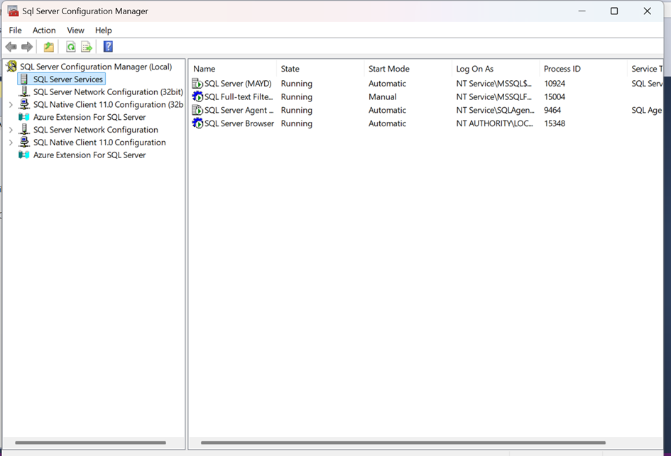

Bước 2: Thiết lập Distributor (trên máy chính )

Distributor là thành phần giúp điều phối dữ liệu giữa Publisher và Subscriber.

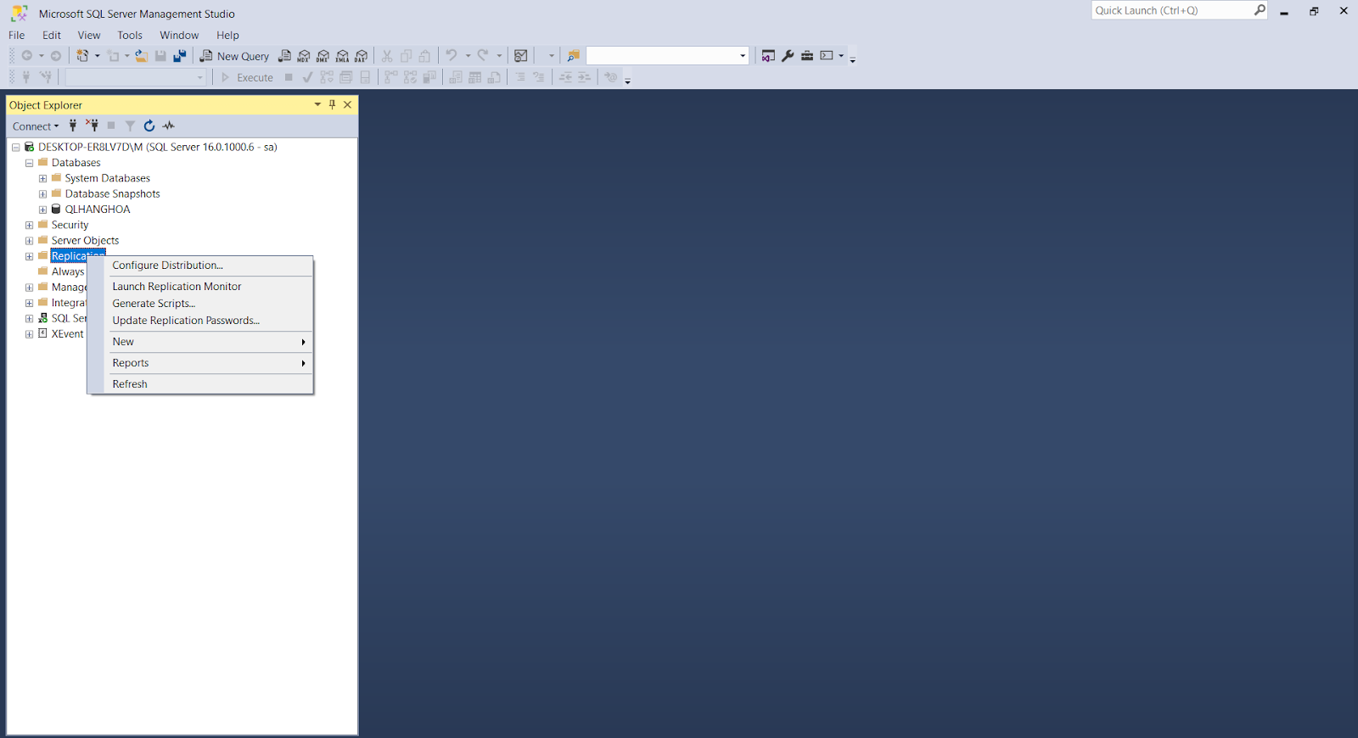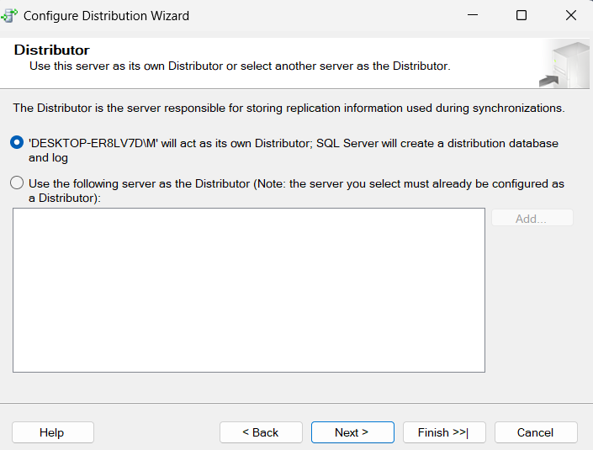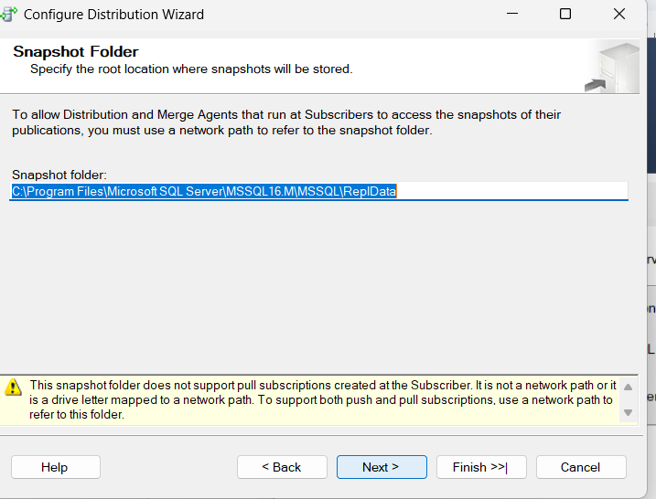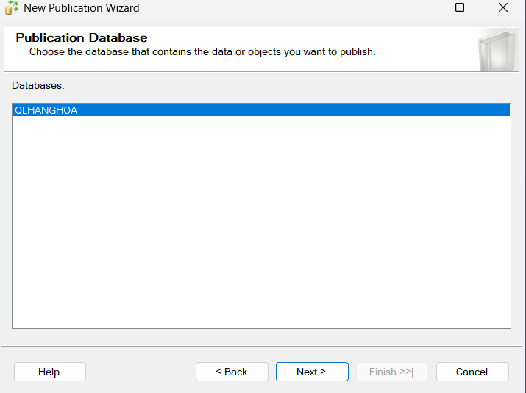

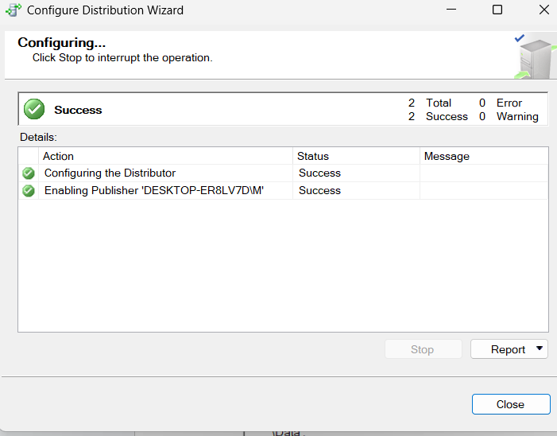Bước 3: Tạo Publication trên Publisher (trên máy chính)

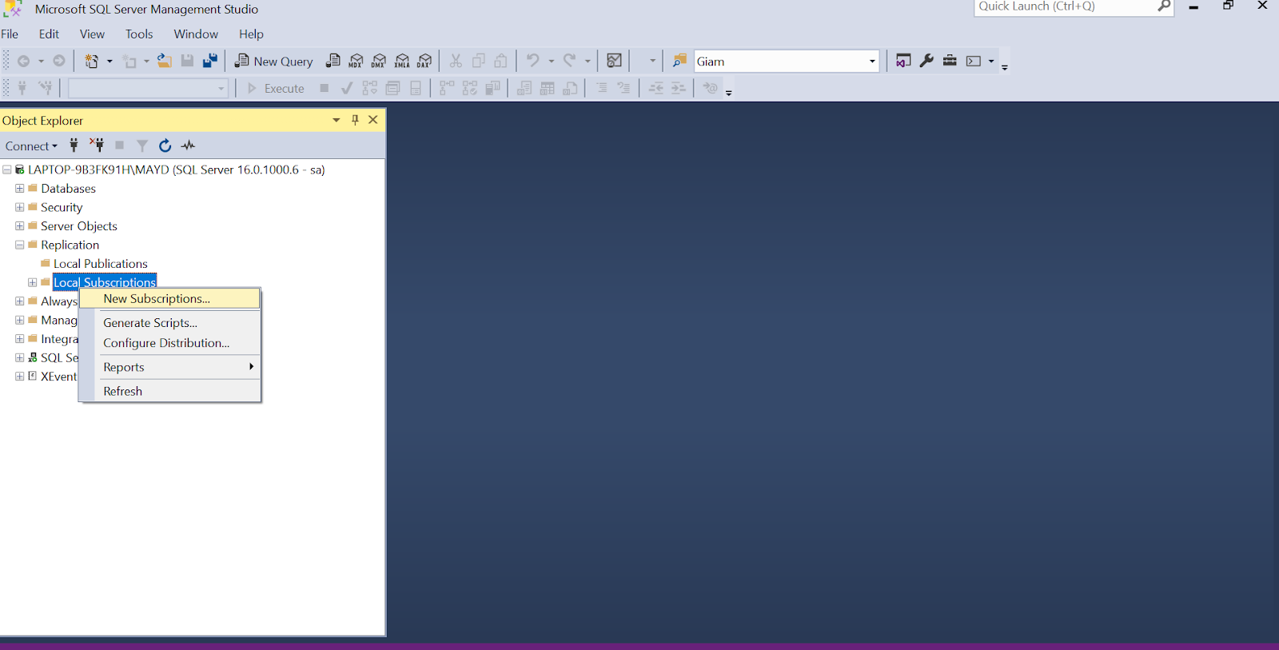

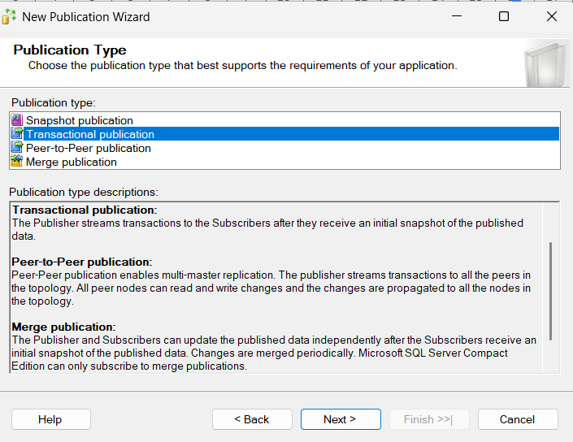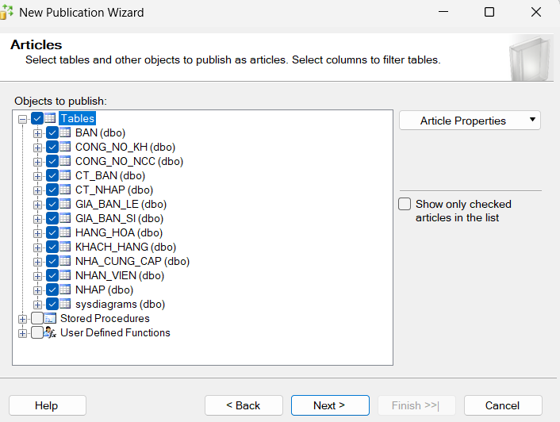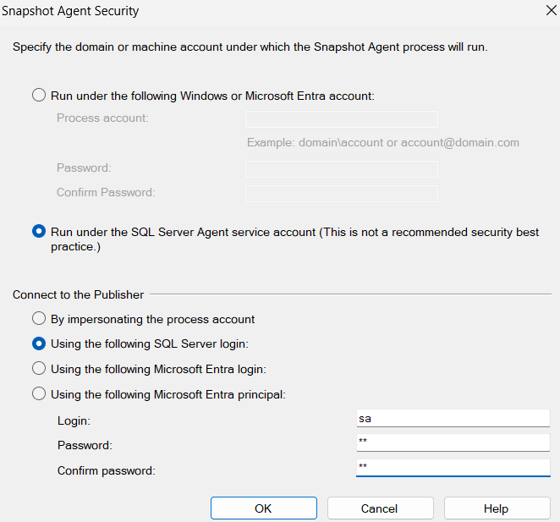

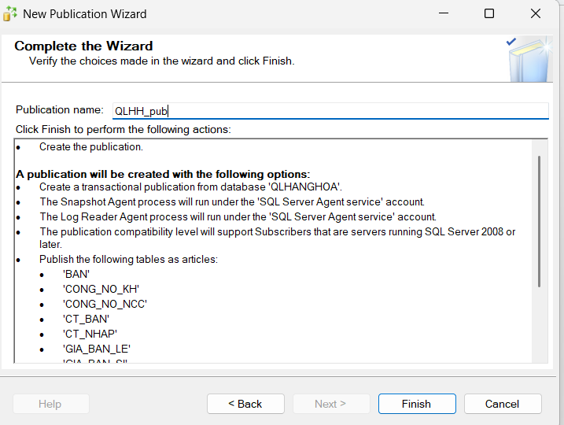

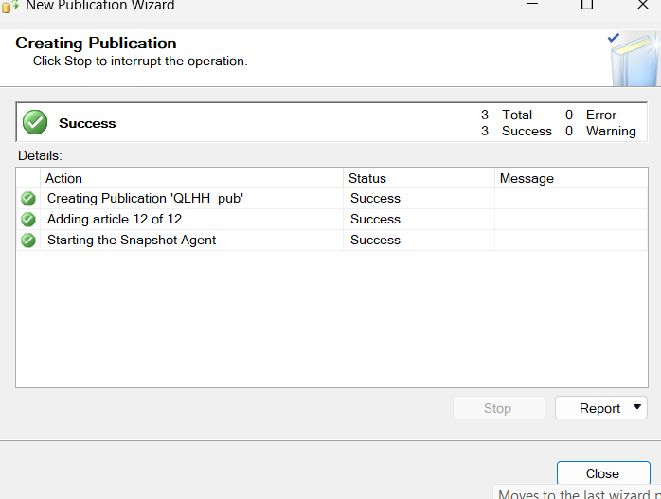

Bước 4: Thiết lập Subscription

Vì nhóm chọn Push Subscription cho hệ thống của doanh nghiệp nên việc tạo Subscription thực hiện trên máy chính

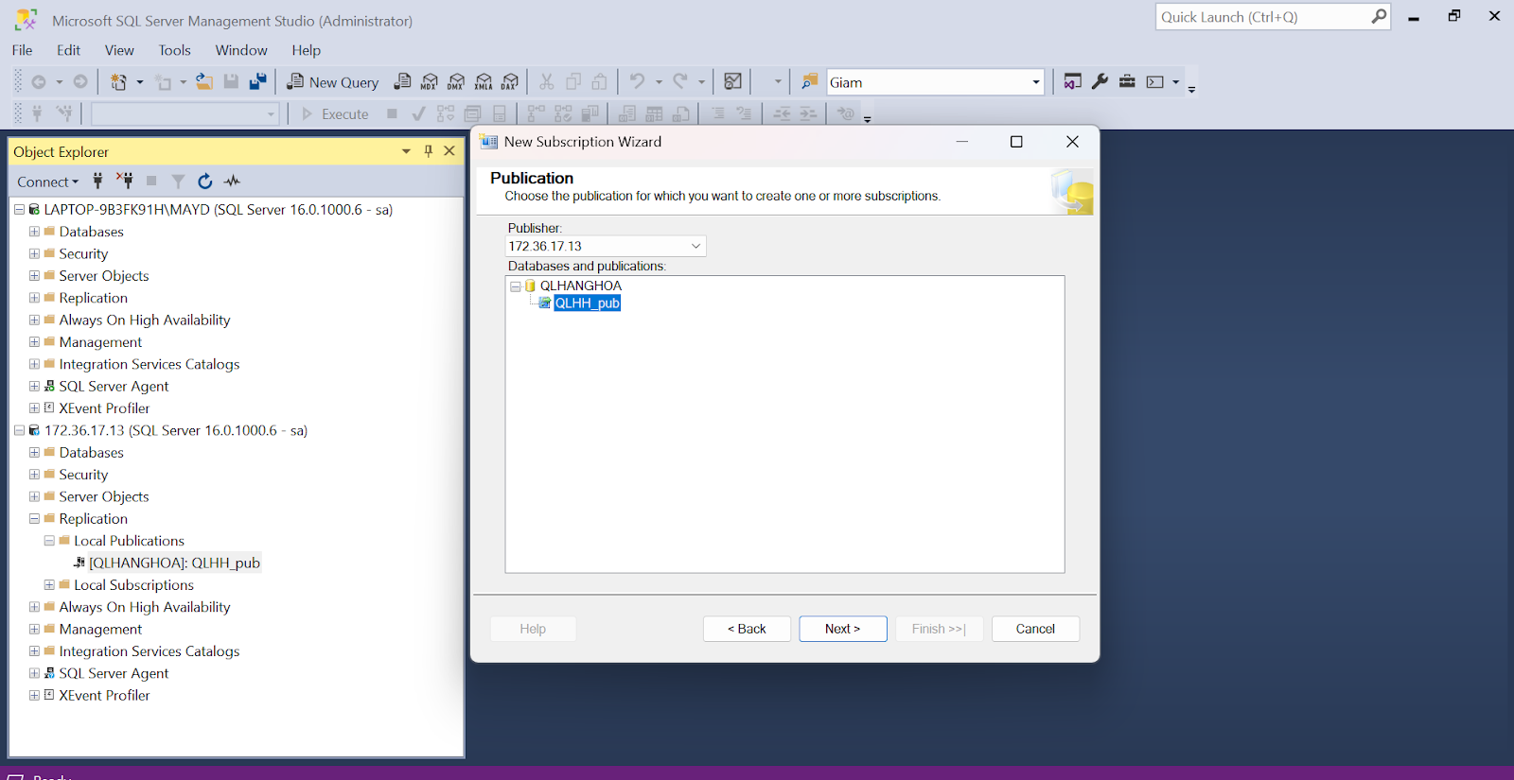

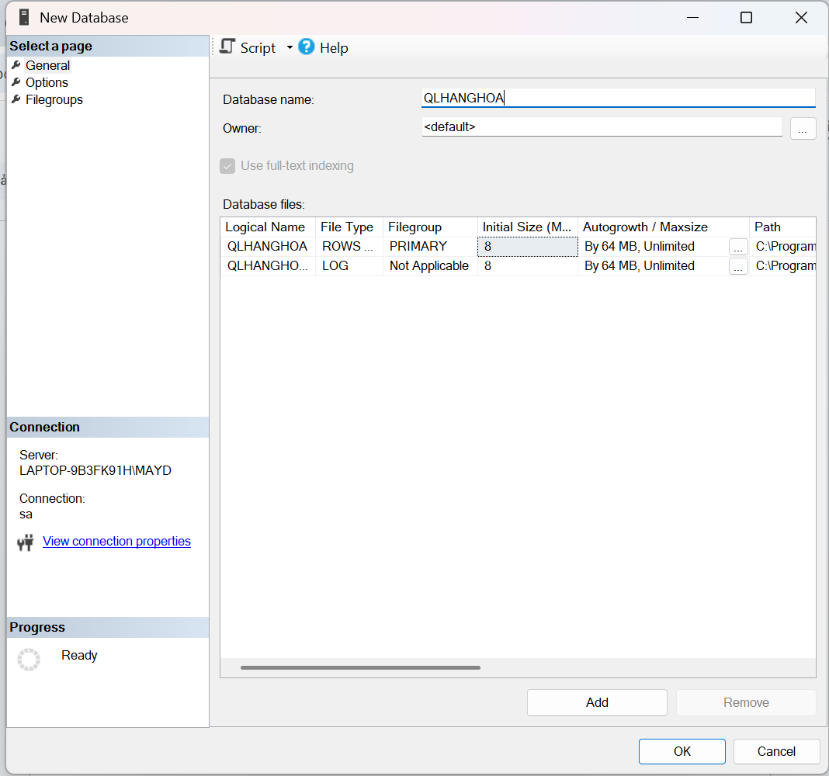

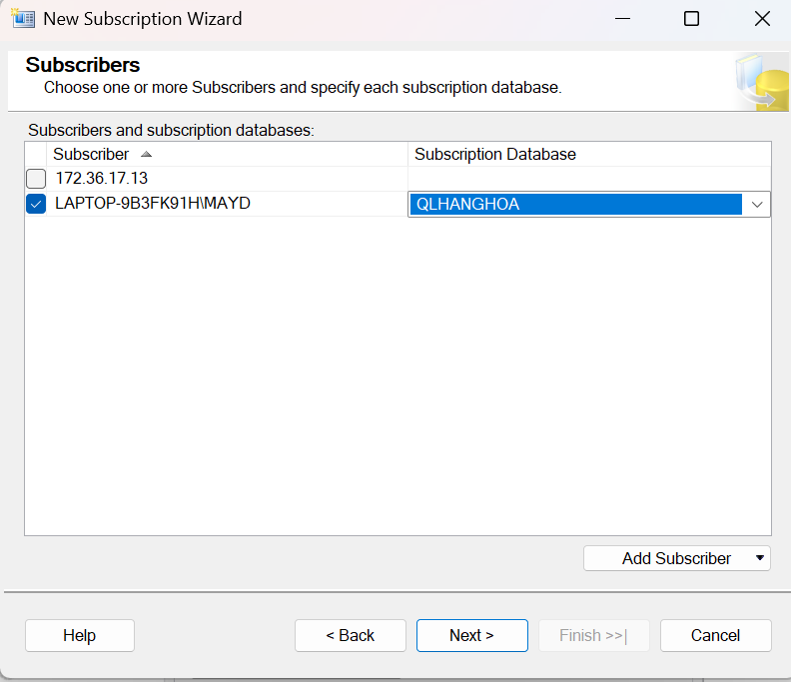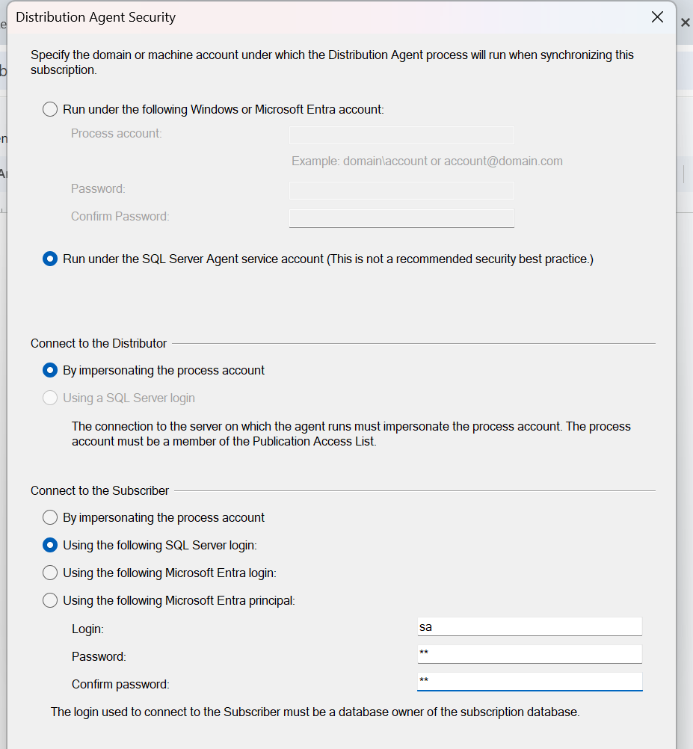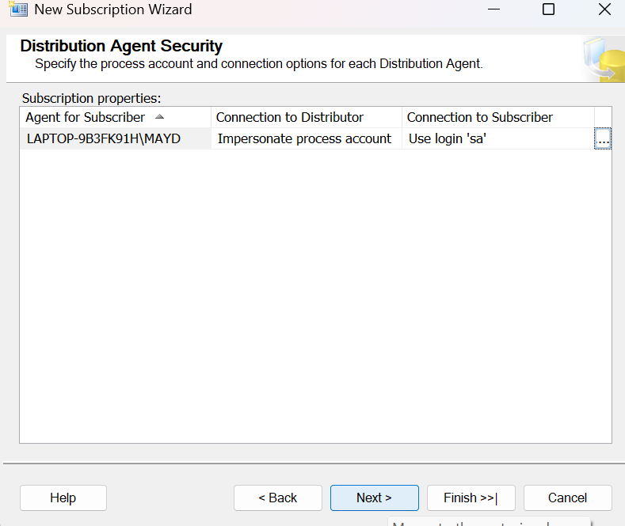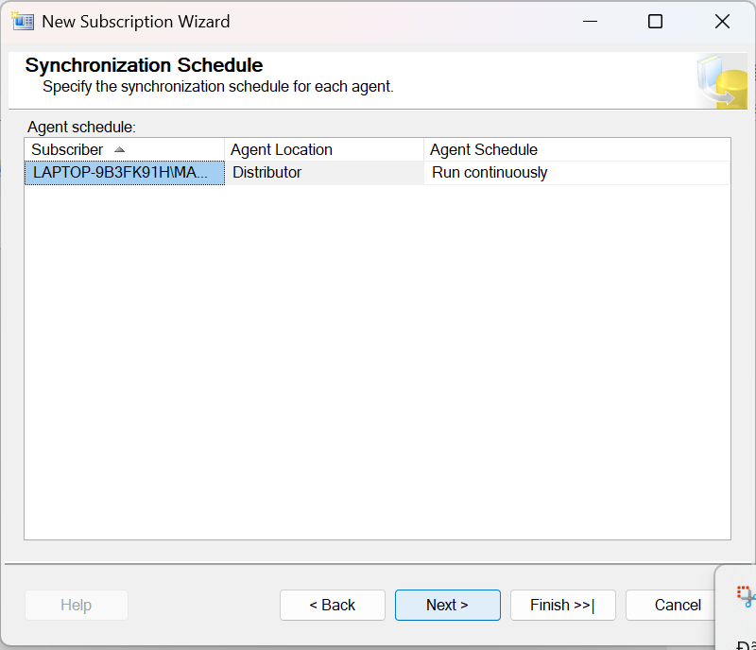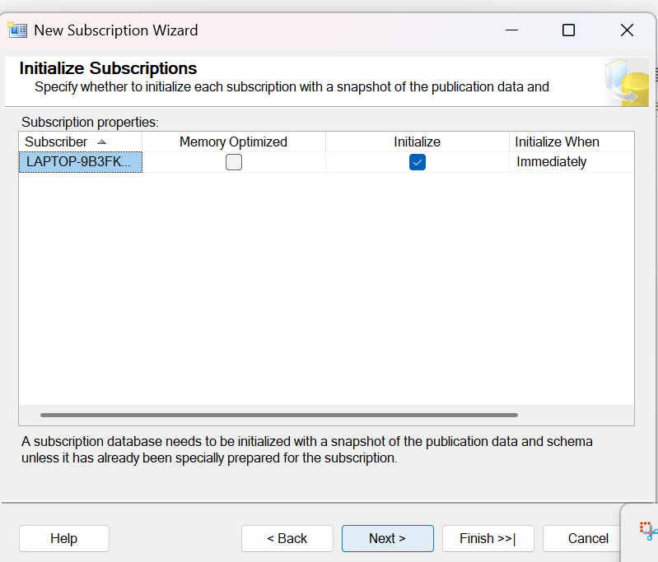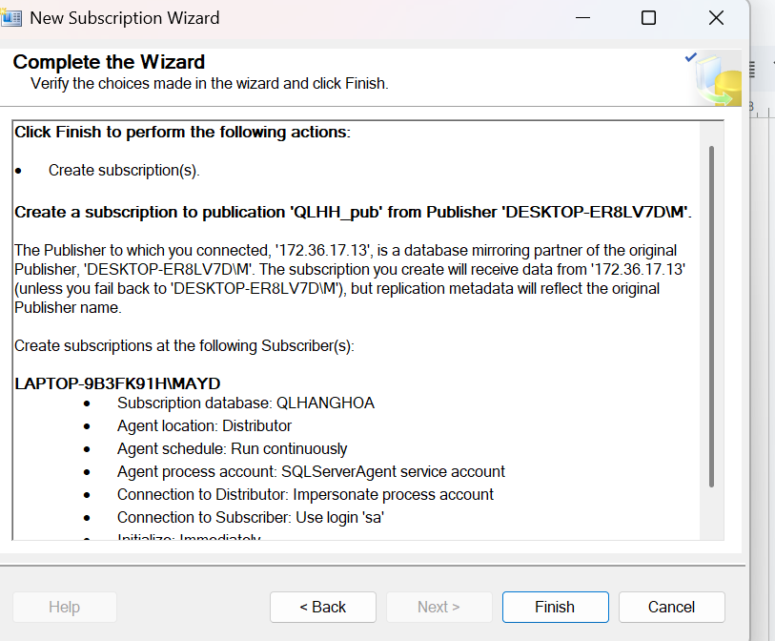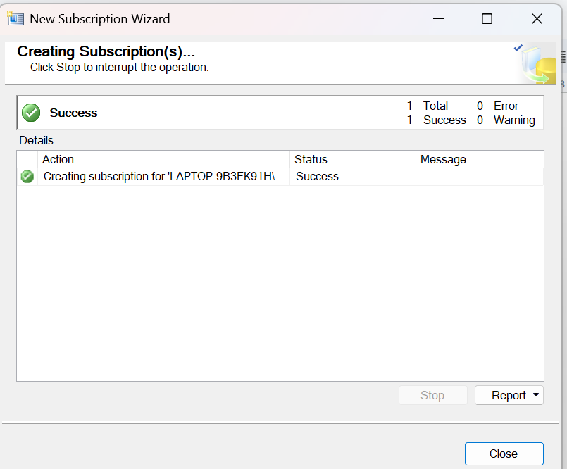Bước 5: Giám sát, kiểm tra, insert, check đồng bộ dữ liệu 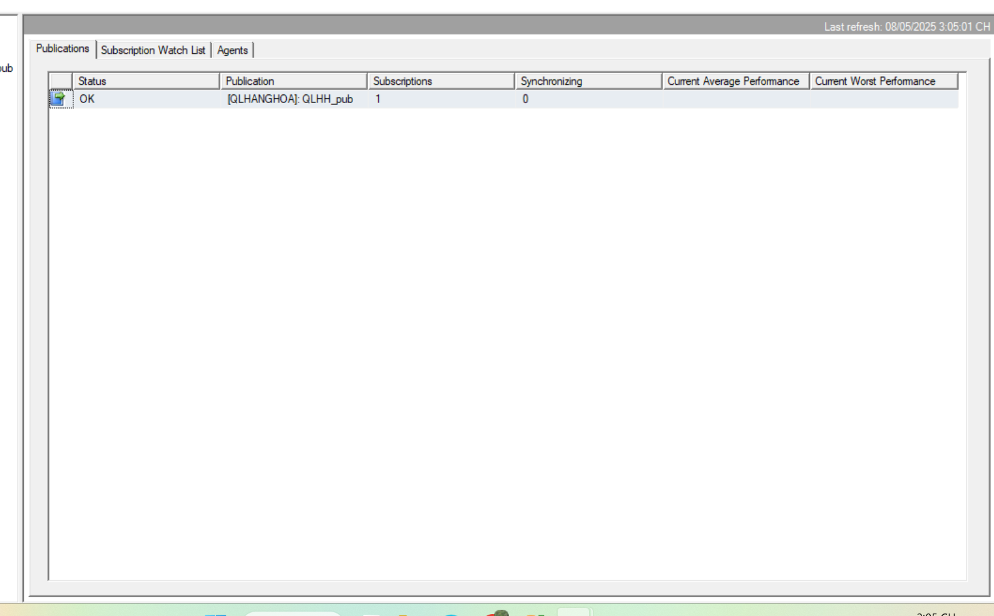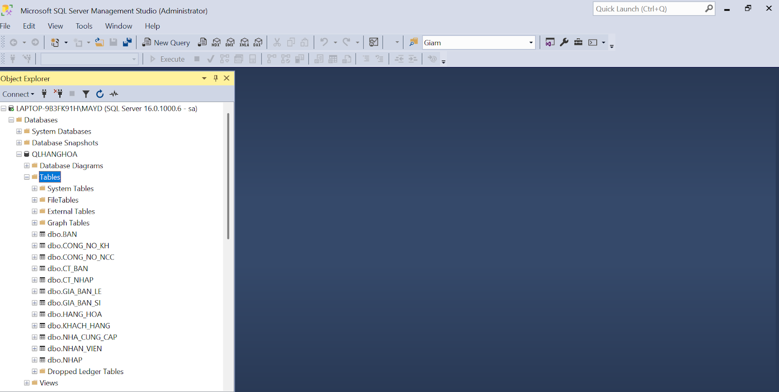

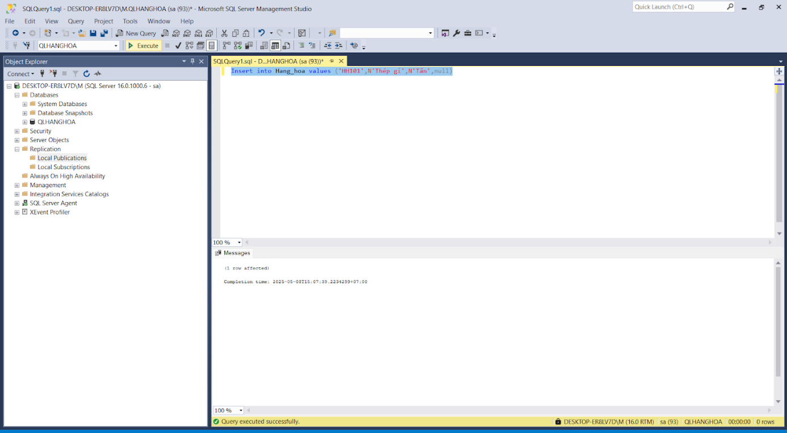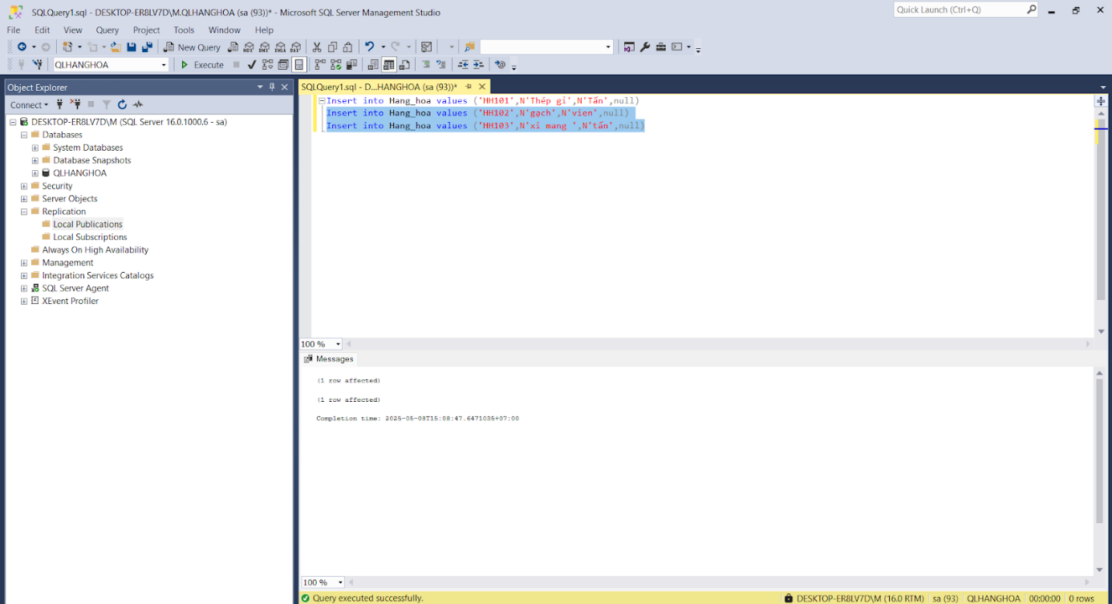

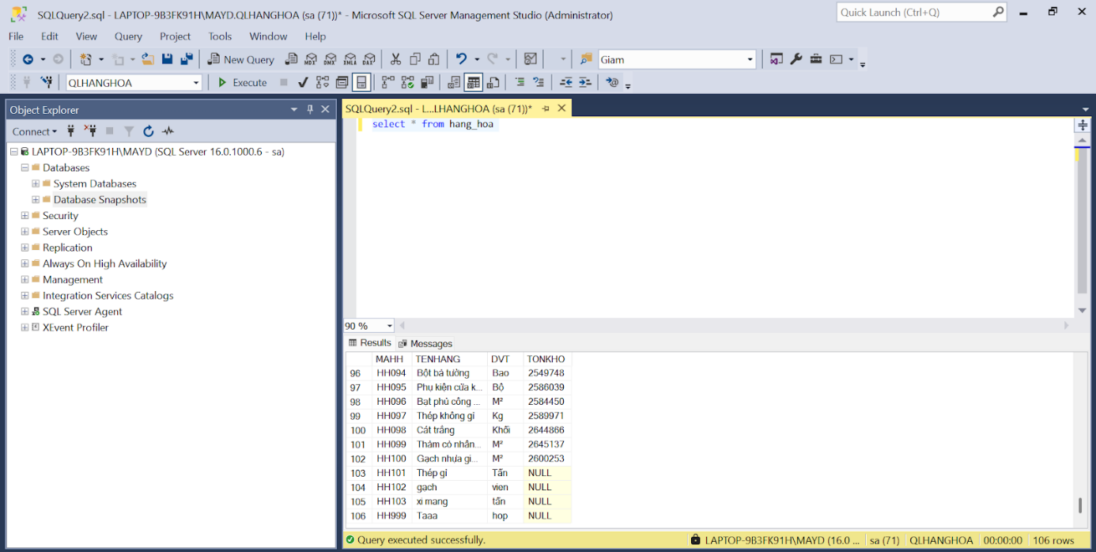

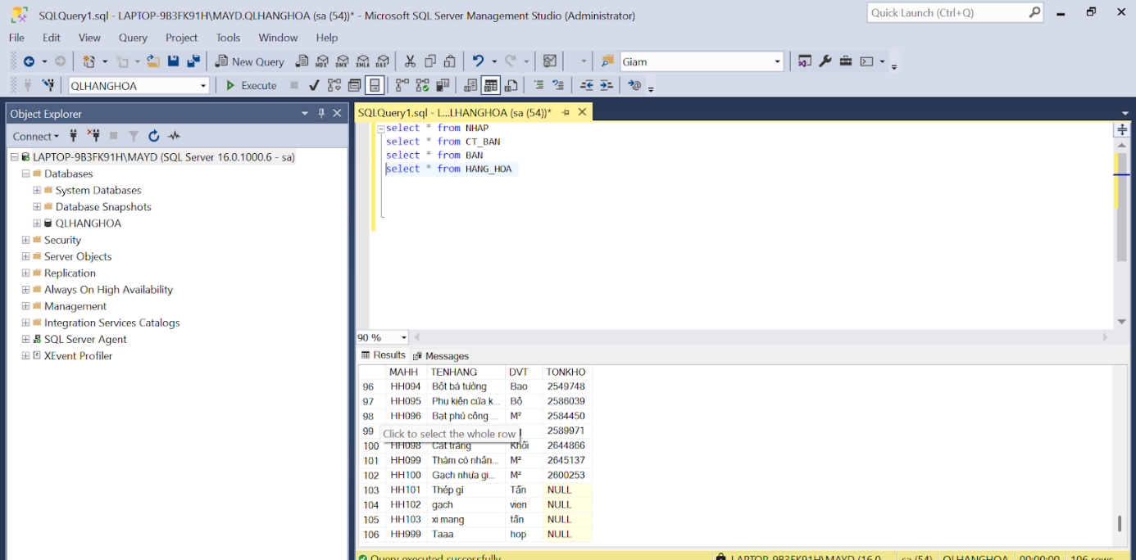

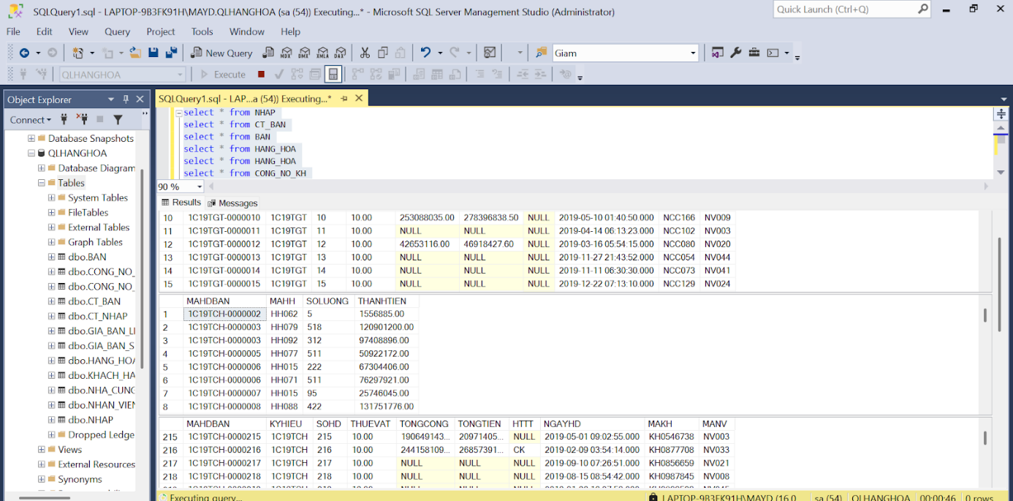

## 4.4 Giả sử lượng dữ liệu rất lớn, không đủ lưu trữ trong một ổ đĩa. Hãy đưa ra phương án giải quyết TỐT NHẤT cho vấn đề đã đặt ra và thực hiện trên CSDL đã xây dựng. (Nêu lý do lựa chọn giải pháp và thực hiện triển khai giải pháp cho hệ thống)

* **Lý do lựa chọn giải pháp:**
* Khi phải làm việc và lưu trữ khối lượng dữ liệu quá lớn và vượt quá khả năng lưu trữ của một ổ đĩa vật lý, hệ thống cần một giải pháp có khả năng lưu trữ phân tán, mở rộng độ linh hoạt, và đảm bảo hiệu suất truy xuất dữ liệu cao. Đồng thời, giải pháp cũng cần tích hợp các công cụ xử lý dữ liệu lớn, dễ dàng quản lý và đảm bảo an toàn thông tin. Việc triển khai trên nền tảng điện toán đám mây là hướng tiếp cận tối ưu vì nó loại bỏ giới hạn về phần cứng, tiết kiệm chi phí đầu tư ban đầu và phù hợp với quy mô dữ liệu tăng trưởng liên tục.
* Từ những yêu cầu trên, Microsoft Azure là lựa chọn phù hợp nhất, Microsoft Azure cung cấp một hệ sinh thái dịch vụ điện toán đám mây mạnh mẽ, cho phép lưu trữ và xử lý dữ liệu lớn một cách linh hoạt, mở rộng và hiệu quả.

Bước 1: Tạo tài khoản và đăng nhập vàoMicrosoft Azure

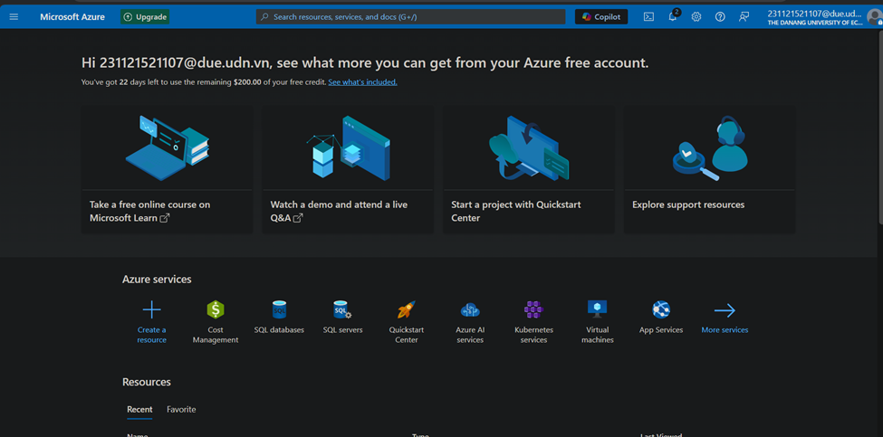

Bước 2: Tạo SQL Sever

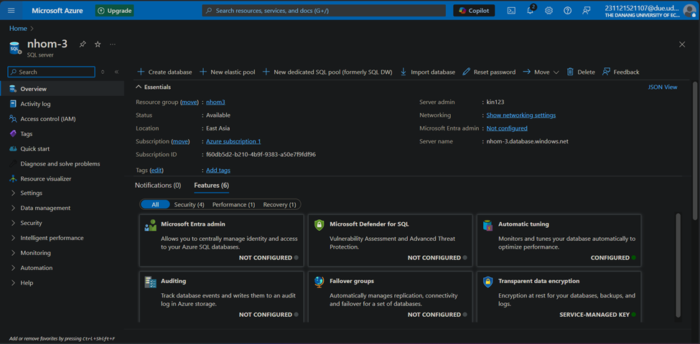

Bước 3: Đăng nhập vào Azure Studio với tài khoản đã tạo

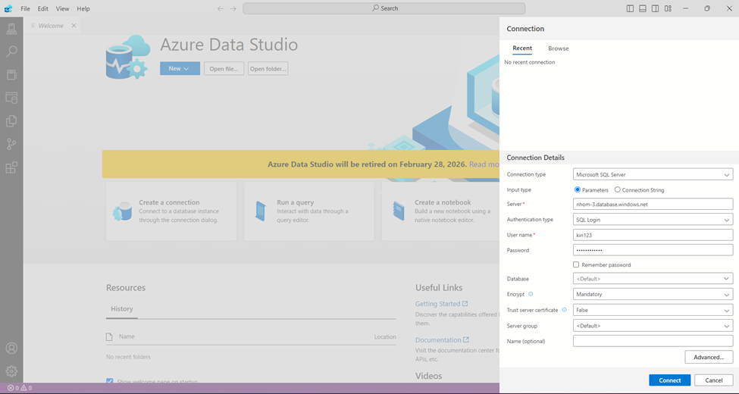

Bước 4: Import dữ liệu từ file bacpac đã được lấy ra ở database

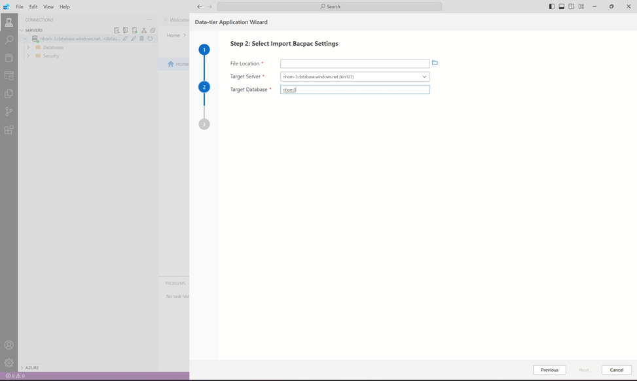

Kết quả: Database đã được đẩy lên cloud của Azure

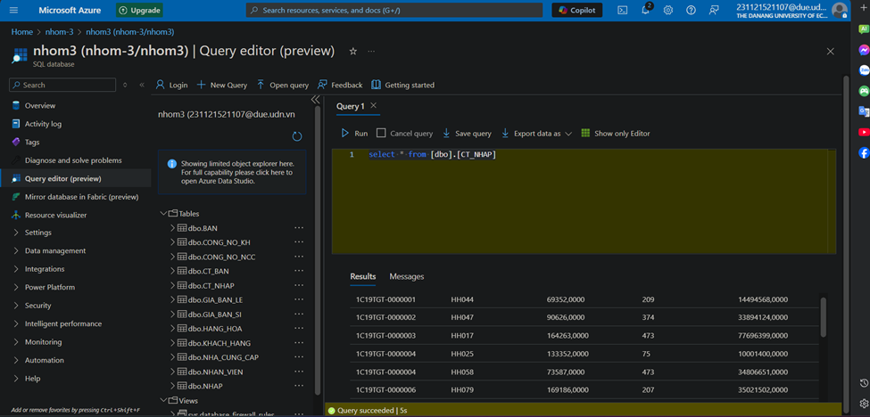

 Bước 5: Kiểm tra cơ sở dữ liệu đã được import lên Microsoft Azure

* Cách 1: Đăng nhập vào trang chủ Microsoft Azure

Chọn vào SQL database nhom3

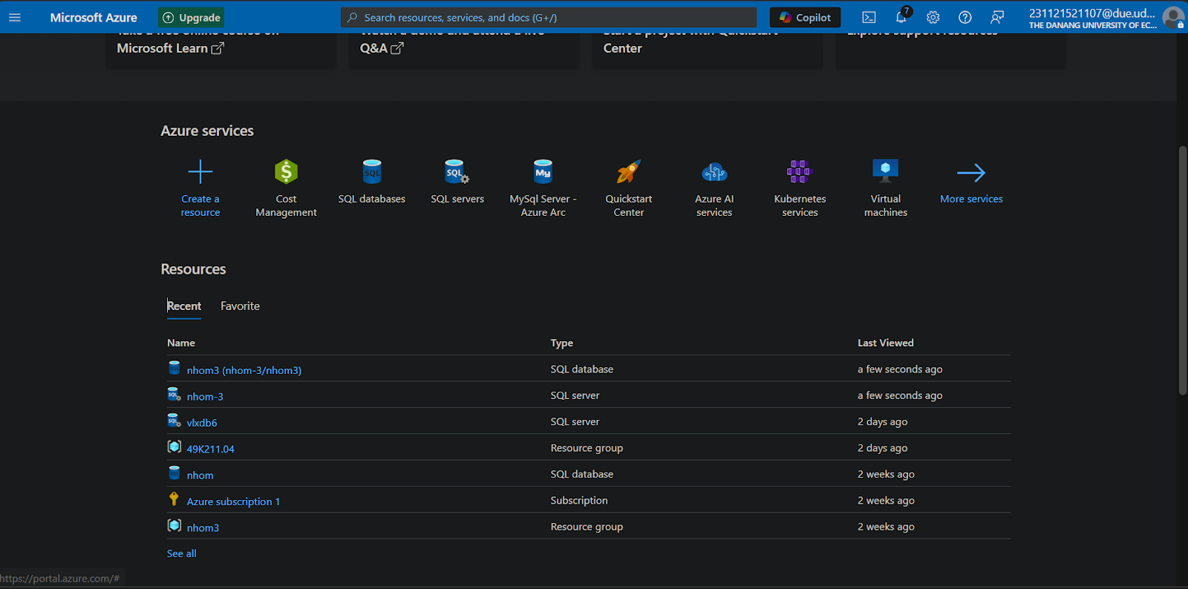

Ấn vào Querry editor và đăng nhập bằng tài khoản đã tạo

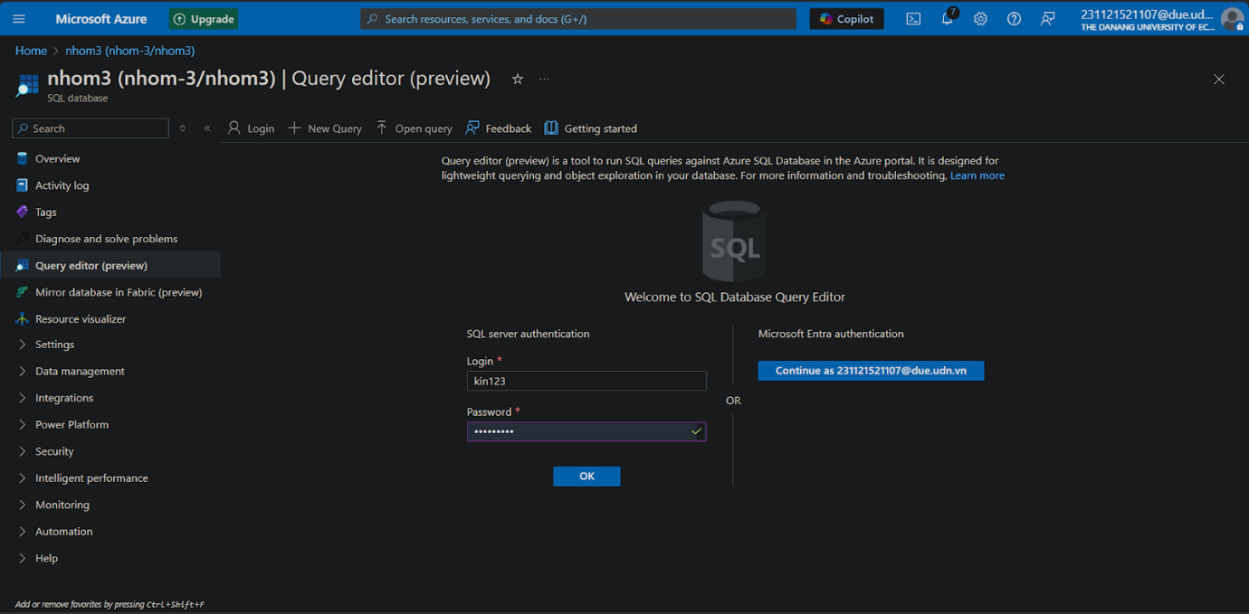

Kết quả:



* Cách 2: Đăng nhập bằng SQL Sever

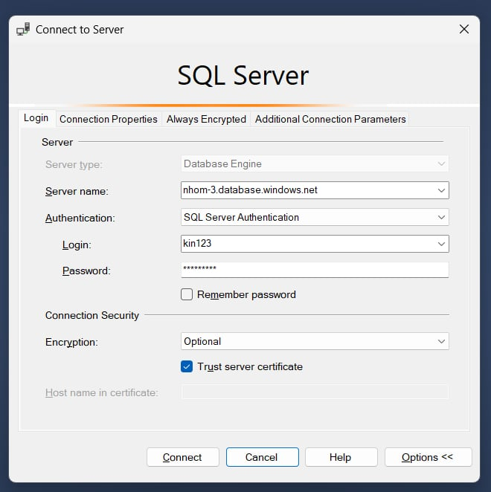

Kết quả:

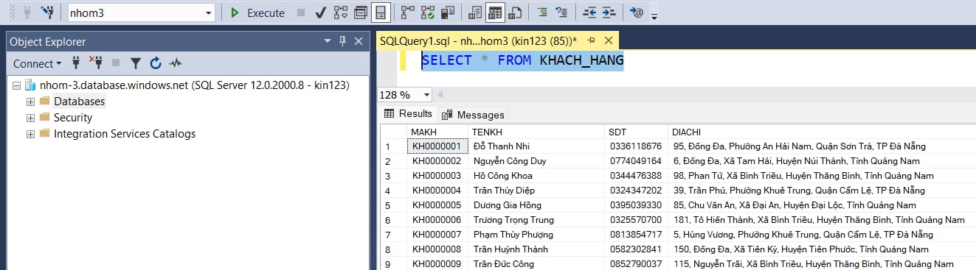

Bước 6: Kiểm tra tính đồng bộ giữa SQL Sever và Microsoft Azure

Thêm 1 dòng dữ liệu vào database trên SQL sever

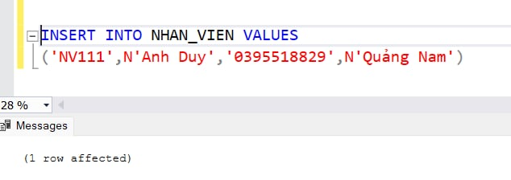

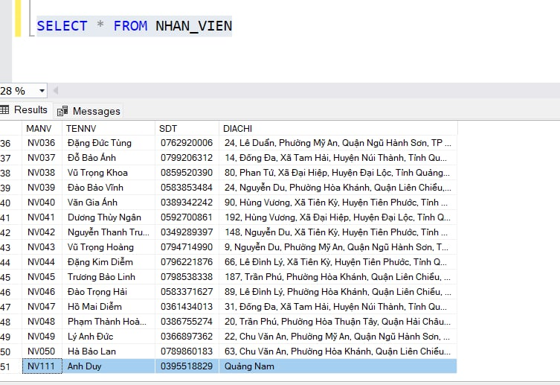

Đăng nhập vào Microsoft Azure để xem tính đồng bộ

